|  |
| --- |
| **TRƯỜNG ĐẠI HỌC SƯ PHẠM KỸ THUẬT TP.HCM** |
| **KHOA CÔNG NGHỆ THÔNG TIN**  **🕯✡🕮🕮✡🕯**   |

|  |
| --- |
| **BÁO CÁO ĐỒ ÁN CUỐI KỲ** |
| **ĐỀ TÀI: XÂY DỰNG KHO DỮ LIỆU VỀ TAI NẠN XE HƠI TẠI VƯƠNG QUỐC ANH** |
|  |
| **Môn học: KHO DỮ LIỆU**  **Mã lớp học phần: DAWH430784_22_2_01**  **GVHD: ThS. Nguyễn Văn Thành**  **Nhóm sinh viên thực hiện (Nhóm 17):**  1. Huỳnh Nguyễn Như Nguyên – 20133019  2. Nguyễn Thị Diệu Hiền – 20133040  3. Nguyễn Thắng - 20133 |

***TP. Hồ Chí Minh, tháng 5 năm 2023***

**BẢNG THÔNG TIN CHI TIẾT NHÓM**

|  |  |  |
| --- | --- | --- |
| **STT** | **Họ và tên** | **MSSV** |
| 1 | Huỳnh Nguyễn Như Nguyên | 20133019 |
| 2 | Nguyễn Thị Diệu Hiền | 20133040 |
| 3 | Nguyễn Quốc Thắng | 20133120 |

**BẢNG PHÂN CÔNG CHI TIẾT**

|  |  |  |  |
| --- | --- | --- | --- |
| **Công việc** | **Người thực hiện** | | |
| **Huỳnh Nguyễn Như Nguyên** | **Nguyễn Thị Diệu Hiền** | **Nguyễn Quốc Thắng** |
| Chọn dataset | 33% | 33% | 33% |
| Nghiên cứu tính cần thiết để xây dựng kho dữ liệu | 33% | 33% | 33% |
| Khảo sát nghiên cứu, phân tích báo cáo nghiệp vụ | 33% | 33% | 33% |
| Xây dựng lược đồ hình sao | 33% | 33% | 33% |
| Xây dựng lược đồ hình bông tuyết | 33% | 33% | 33% |
| Qúa trình SSIS – Source to Stage | 50% | 50% |  |
| Qúa trình SSIS – Stage to NDS |  | 60% | 40% |
| Qúa trình SSIS – NDS to Data Warehouse | 30% | 40% | 30% |
| Qúa trình SSAS – Xây dựng Cube, Phân chiều | 30% | 70% |  |
| Truy vấn với ngôn ngữ DMX | 33% | 33% | 33% |
| Trực quan với Power BI | 33% | 33% | 33% |
| Viết báo cáo | 50% | 50% |  |

**MỤC LỤC**

LỜI CẢM ƠN 1

LÝ DO CHỌN ĐỀ TÀI 2

A. TẬP DỮ LIỆU 3

1. Giới thiệu bộ dữ liệu 3

2. Mô tả dữ liệu: 4

2.1. UK Car Accidents – Bảng Casualties 4

2.2. UK Car Accidents – Bảng Vehicles 7

2.3. UK Car Accidents – Bảng Accidents 14

2.4. Bảng Postcodes (UK Postcodes) 15

2.5. Bảng PCD_OA_LSOA_MSOA_LAD_AUG21_UK_LU 16

3. Công cụ hỗ trợ 17

B. DATA WAREHOUSE 18

1. Lược đồ ngôi sao (Star schema) 18

2. Lược đồ chòm sao (Constellation Schema) 19

3. Các bảng Dim 20

3.1. DimGender 20

3.2. DimAgeBand 20

3.3. DimCasualtySeverity 20

3.4. DimCasualtyType 21

3.5. DimAccidentSeverity 21

3.6. DimLocalAuthorityDistrict 21

3.7. DimUrbanOrRuralArea 22

3.8. DimRoadType 22

3.9. DimVehicleType 22

3.12. DimJourneyPurpose 23

3.11. Dim AgeGroup 23

3.10. DimBuiltUpRoad 23

3.13. DimTimeOfDay 24

3.14. DimTownCity 24

3.15. DimCounty 24

3.16. DimRegion 25

3.17. DimCountry 25

4. Các bảng Fact 25

4.1. FactAccidents 25

4.2. FactVehicles 26

4.3. FactCasualties 26

C. QUÁ TRÌNH SSIS 27

I. ETL Source to Stage 27

1. Bảng đổ dữ liệu 27

2. Quy trình ETL 28

2.1. Control Flow của quy trình 28

2.2. Bảng Accidents (Accidents Data Flow) 29

2.3. Bảng Vehicles, Casualties (Vehicles, Casualties Data Flow) 29

2.4. Các bảng Constant (Constant Data Flows) 31

2.5. Bảng Postcodes (Postcodes Data Flow) 32

2.6. Bảng LSOA (LSOA Data Flow) 32

II. ETL Stage to NDS 33

1. Lược đồ NDS và mô tả 33

2. Qui trình ETL 35

2.1. Các bảng master 35

2.2. Các bảng địa lý 39

2.3. Các bảng Transactions 46

III. ETL NDS to Data Warehouse 53

1. Lược đồ DDS và mô tả 53

3.1. DimGender 53

3.2. DimAgeBand 54

3.3. DimCasualtySeverity 54

3.4. DimCasualtyType 54

3.5. DimAccidentSeverity 55

3.6. DimLocalAuthorityDistrict 55

3.7. DimUrbanOrRuralArea 55

3.8. DimRoadType 56

3.9. DimVehicleType 56

3.10. DimJourneyPurpose 56

3.11. Dim AgeGroup 57

3.12. DimBuiltUpRoad 57

3.13. DimTimeOfDay 57

3.14. DimTownCity 58

3.15. DimCounty 58

3.16. DimRegion 58

3.17. DimCountry 59

2. Quy trình ETL 59

2.1 Bảng DimCountry(DimCountry Data Flow) 59

2.2 Bảng DimRegion(DimRegion Data Flow) 61

2.3 Bảng DimCounty(DimCounty Data Flow) 63

2.4 Các bảng chiều còn lại(Other Dimensions Data Flow) 64

2.5 Các bảng Fact(Fact Data Flow) 66

2.6. Kết quả thực thi 68

D. QUÁ TRÌNH SSAS 71

1. Tạo Data Source: 71

2. Tạo Data Source View: 72

3. Tạo Cube 73

4. Phân chiều 75

4.1. Chiều Date 75

4.2. Chiều Địa lý 76

4.3. Các chiều còn lại 77

5. Sử dụng DMX để truy vấn 78

E. REPORT SỬ DỤNG POWER BI 84

**LỜI CẢM ƠN**

Lời đầu tiên, nhóm em xin được gửi lời cảm ơn đặc biệt đến Thầy - Th.S Nguyễn Văn Thành - Giảng viên phụ trách môn Kho Dữ Liệu – Trường Đại học Sư Phạm Kỹ Thuật Tp Hồ Chí Minh.

Trong thời gian nhóm em làm đồ án, chúng em đã nhận được nhiều sự giúp đỡ từ thầy. Thầy đã cung cấp đầy đủ kiến thức, chỉ bảo và đóng góp những ý kiến quý báu giúp chúng em có thể hoàn thành được đồ án môn học của mình một cách tốt nhất.

Xuất phát từ mục đích học tập, tìm hiểu sâu hơn các kiến thức về kho dữ liệu, cũng như tìm hiểu kỹ về quy trình nghiệp vụ của việc lên ý tưởng, xây dựng một kho dữ liệu. Nhóm chúng em đã thực hiện đồ án “Xây dựng kho dữ liệu về tai nạn ô tô tại Vương Quốc Anh”. Trong quá trình thực hiện đồ án, dựa trên kiến thức được Thầy cung cấp qua các buổi học lý thuyết cũng như thực hành trên lớp, kết hợp với việc tự tìm hiểu những công cụ và kiến thức mới, nhóm đã cố gắng thực hiện đồ án một cách tốt nhất.

Với vốn kiến thức được tiếp thu trong quá trình học không chỉ là nền tảng cho quá trình nghiên cứu đồ án mà còn là hành trang quý báu để em bước vào đời một cách vững chắc và tự tin.

Tuy nhiên trong quá trình nghiên cứu đề tài, mặc dù đã cố gắng hoàn thành tốt công việc được phân công trong phạm vi và khả năng cho phép nhưng chắc chắn không tránh khỏi những thiếu sót. Rất mong nhận được sự góp ý của Thầy để chương trình được hoàn chỉnh hơn, đồng thời bổ sung vốn kinh nghiệm cho nhóm trên con đường sắp tới.

Nhóm em xin chân thành cảm ơn!

**LÝ DO CHỌN ĐỀ TÀI**

Nhóm chúng em đã chọn đề tài "Xây dựng kho dữ liệu về tai nạn ô tô tại Vương Quốc Anh" vì nhiều lý do quan trọng, không chỉ về mặt xã hội mà còn cung cấp thông tin cần thiết để cải thiện an toàn giao thông và giảm thiểu tai nạn ô tô.

Trước hết, Vương Quốc Anh đã ghi nhận một số lượng đáng kể các vụ tai nạn giao thông hàng năm, gây thiệt hại về người và tài sản. Xây dựng một kho dữ liệu chính xác và chi tiết về tai nạn ô tô sẽ giúp chúng ta hiểu rõ hơn về các yếu tố gây tai nạn, như điều kiện đường, thời tiết, tốc độ, và hành vi của người lái xe. Điều này cung cấp một cơ sở chắc chắn để đưa ra các biện pháp và chính sách hiệu quả hơn nhằm giảm thiểu nguy cơ xảy ra tai nạn giao thông.

Ngoài ra, việc xây dựng một kho dữ liệu về tai nạn ô tô tại Vương Quốc Anh sẽ giúp chúng ta phân tích và đánh giá hiệu quả của các biện pháp an toàn giao thông đã được triển khai. Chúng ta có thể xem xét các chiến lược đã được sử dụng để giảm tai nạn, như việc cải thiện hệ thống đường, đèn giao thông, tăng cường kiểm tra an toàn xe cộ và các biện pháp giáo dục người lái xe. Dựa trên dữ liệu thu thập được, chúng ta có thể đưa ra đánh giá và khuyến nghị các biện pháp cải tiến để nâng cao hiệu quả và an toàn giao thông.

Hơn nữa, việc xây dựng kho dữ liệu về tai nạn ô tô tại Vương Quốc Anh có thể đóng góp vào nỗ lực toàn cầu để nghiên cứu về an toàn giao thông. Dữ liệu thu thập được có thể được so sánh và phân tích cùng với các kho dữ liệu tương tự từ các quốc gia khác, giúp tìm ra các xu hướng và thực hành tốt nhất về an toàn giao thông trên toàn cầu. Qua đó, chúng ta có thể học hỏi từ kinh nghiệm của những nước khác và áp dụng những giải pháp đã được chứng minh hiệu quả vào thực tế của Vương Quốc Anh.

Tóm lại, xây dựng kho dữ liệu về tai nạn ô tô tại Vương Quốc Anh là một đề tài đáng quan tâm và có ý nghĩa vô cùng quan trọng. Việc thu thập và phân tích dữ liệu này sẽ giúp cải thiện an toàn giao thông, đưa ra các biện pháp và chính sách hiệu quả hơn, dự đoán và phòng ngừa tai nạn, và đóng góp vào nghiên cứu toàn cầu về an toàn giao thông.

**A. TẬP DỮ LIỆU**

**1. Giới thiệu bộ dữ liệu**

* **Dữ liệu UK Car Accidents 2005 – 2015** (Nhóm chỉ lấy dữ liệu từ năm 2011 đến 2014 để thực hiện bài cuối kỳ)

- Nguồn dữ liệu: <https://www.kaggle.com/datasets/silicon99/dft-accident-data>

- Tổng quan: Tập dữ liệu này chứa thông tin về các vụ tai nạn xe hơi ghi nhận tại Vương quốc Anh trong khoảng 2005 - 2015. Nó cung cấp thông tin về vị trí, thời gian, nguyên nhân và hậu quả của các vụ tai nạn. Tập dữ liệu này thường được sử dụng cho mục đích nghiên cứu về an toàn giao thông và phân tích dữ liệu để đưa ra các biện pháp cải thiện an toàn đường bộ.

- Tập dữ liệu UK Car Accidents 2005 – 2015 bao gồm 3 file csv:

* Accidents: Chứa thông tin cơ bản về các vụ tai nạn
* Casualties: Chứa thông tin về các phương tiện tham gia vào các vụ tai nạn
* Vehicles: Chứa thông tin về những người bị thương trong các vụ tai nạn
* **Dữ liệu LSOA-Postcode mapping**:

- Nguồn dữ liệu: <https://geoportal.statistics.gov.uk/datasets/postcode-to-output-area-to-lower-layer-super-output-area-to-middle-layer-super-output-area-to-local-authority-district-august-2021-lookup-in-the-uk-1/about>

- Tổng quan: "LSOA-Postcode mapping" là một tập dữ liệu sự ánh xạ giữa mã bưu điện và mã LSOA (Lower Layer Super Output Area) ở Vương quốc Anh. Mã bưu điện là một mã số được sử dụng để xác định khu vực địa lý nhất định, trong khi mã LSOA là một đơn vị địa lý nhỏ hơn được sử dụng cho mục đích thống kê và nghiên cứu.

* Dữ liệu UK – Postcodes:

- Nguồn dữ liệu: <https://github.com/academe/UK-Postcodes/blob/master/postcodes.csv>

- Tổng quan: Tập dữ liệu "UK - Postcodes" chứa thông tin về mã bưu điện, khu vực địa lý tương ứng, vị trí địa lý (như tọa độ địa lý), các thành phố hoặc khu vực quản lý, và các thuộc tính khác liên quan đến mã bưu điện.

**2. Mô tả dữ liệu:**

***2.1. UK Car Accidents – Bảng Casualties***

|  |  |  |
| --- | --- | --- |
| STT | Thuộc tính | Mô tả |
| 1 | Accident_Index | Số thứ tự chỉ mục các vụ tai nạn |
| 2 | Vehicle_Reference | Thứ tự của phương tiện của nạn nhân trong vụ tai nạn |
| 3 | Casualty_Reference | Số nạn nhân liên quan đến vụ tai nạn |
| 4 | Casualty_Class | Nạn nhân thuộc nhóm người nào.  1: Driver or rider  2: passenger  3: Pedestrian. |
| 5 | Sex_of_Casualty | Giới tính của nạn nhân  1: Male  2: Female  -1: Data missing or out of range |
| 6 | Age_of_Casualty | Tuổi của nạn nhân |
| 7 | Age_Band_of_Casualty | Các nhóm tuổi thương vong  - Giá trị 1: nhóm tuổi từ 0 đến 5 tuổi  - Giá trị 2: nhóm tuổi từ 6 đến 10 tuổi  - Giá trị 3: nhóm tuổi từ 11 đến 15 tuổi  - Giá trị 4: nhóm tuổi từ 16 đến 20 tuổi  - Giá trị 5: nhóm tuổi từ 21 đến 25 tuổi  - Giá trị 6: nhóm tuổi từ 26 đến 35 tuổi  - Giá trị 7: nhóm tuổi từ 36 đến 45 tuổi  - Giá trị 8: nhóm tuổi từ 46 đến 55 tuổi  - Giá trị 9: nhóm tuổi từ 56 đến 65 tuổi  - Giá trị 10: nhóm tuổi từ 65 đến 75 tuổi  - Giá trị 11: nhóm tuổi từ 75 tuổi trở lên  - Giá trị -1: Mất dữ liệu hoặc nằm ngoài phạm vi |
| 8 | Casualty_Severity | Mức độ nghiêm trọng của xảy ra với nan nhân. Các giá trị biểu diễn kiểu số.  1: Fatal  2: Serious  3: Slight |
| 9 | Pedestrian_Location | Vị trí đi bộ của nạn nhân  0: not a Pedestrian  1: Crossing on pedestrian crossing facility  2: Crossing in zig-zag approach lines, … |
| 10 | Pedestrian_Movement | Nạn nhân đi bộ di chuyển như thế nào.  0: not a Pedestrian,  2: Crossing from nearside – masked by parked or stationary vehicle  1: Crossing from driver’s nearside, … |
| 11 | Car_Passenger | Nếu nạn nhân đi car. Thì nạn nhân ngồi ở vị trí nào trên xe.  0: not car passenger  1: Front seat passenger  2: Near seat passenger,  -1: Data missing or out of range. |
| 12 | Bus_or_Coach_Passenger | Có phải nạn nhân khi đi xe bus hoặc xe khách không.  0: not a bus or coach passenger (nạn nhân là người đi bộ)  1: Boarding  2: Alighting (xuống xe), … |
| 13 | Pedestrian_Road_Maintenance_Worker | Có phải nạn nhân là công nhân bảo trì đường cho người đi bộ  0: no/ not applicable,  1: Yes,  2: Not known,  -1: Data missing or out of range |
| 14 | Casualty_Type | Loại phương tiện mà nạn nhân sử dụng.  0: Pedestrian  1: Cyclist  2: Motorcycle 50cc and under rider or passenger,…. |
| 15 | Casualty_Home_Area_Type | Loại khu vực mà nạn nhân sinh sống.  1: Urban Area  2: Small Town  3: Rural |

***2.2. UK Car Accidents – Bảng Vehicles***

|  |  |  |
| --- | --- | --- |
| STT | Thuộc tính | Mô tả |
| 1 | Accident_Index | Số thứ tự chỉ mục các vụ tai nạn |
| 2 | Vehicle_Reference | Thứ tự của phương tiện trong vụ tai nạn |
| 3 | Vehicle_Type | Chỉ ra loại phương tiện sử dụng, và được chia thành các loại sau đây.  - Giá trị 1: Pedal cycle - xe đạp  - Giá trị 2: Motorcycle 50cc and under – Xe mô tô 50cc trở xuống  - Giá trị 3: Motorcycle 125cc and under – Xe mô tô 125cc trở xuống  - Giá trị 4: Motorcycle over 125cc and up to 500cc - Xe mô tô trên 125cc đến 500cc  - Giá trị 5: Motorcycle over 500cc - Xe máy trên 500cc  - Giá trị 8: Taxi/Private hire car - Taxi / thuê xe riêng  - Giá trị 9: Car - Xe hơi  - Giá trị 10: Minibus (8 - 16 passenger seats) - Xe buýt nhỏ (8-16 chỗ ngồi)  - Giá trị 11: Bus or coach (17 or more pass seats) - Xe buýt hoặc xe khách (17 chỗ ngồi trở lên)  - Giá trị 16: Ridden horse - Ngựa hoang  - Giá trị 17: Agricultural vehicle - Xe công nông  - Giá trị 18: Tram - Xe điện  - Giá trị 19: Van / Goods 3.5 tonnes mgw or under - Van / Hàng hóa 3,5 tấn mgw trở xuống  - Giá trị 20: Goods over 3.5t. and under 7.5t - Hàng trên 3,5t. và dưới 7,5t  - Giá trị 21: Goods 7.5 tonnes mgw and over - Hàng hóa 7,5 tấn mgw trở lên  - Giá trị 22: Mobility scooter - Xe tay ga di động  - Giá trị 23: Electric motorcycle - Xe máy điện  - Giá trị 90: Other vehicle - Xe khác  - Giá trị 97: Motorcycle - unknown cc – Xe máy - phân khối không xác định  - Giá trị 98: Goods vehicle – unknown weight - Xe chở hàng - không rõ trọng lượng |
| 4 | Vehicle_Manoeuvre | Trước lúc tai nạn, phương tiện đã di chuyển như thế nào.  1: Nearside  7: Offside. |
| 5 | Vehicle_Location_Restricted_Lane | Vị trí của xe có vi phạm các làn đường bị cấm đi hay không |
| 6 | Junction_Location | Chỉ ra vị trí giao lộ của phương tiện tai nạn, và được chia thành các loại sau đây  - Giá trị 0: Not at or within 20 metres of junction - Không ở hoặc trong vòng 20 mét của đường giao nhau  - Giá trị 1: Approaching junction or waiting/parked at junction approach - Tiếp cận đường giao nhau hoặc chờ / đỗ ở đường giao nhau  - Giá trị 2: Cleared junction or waiting/parked at junction exit - Đường giao nhau đã thông thoáng hoặc chờ / đỗ ở lối ra đường giao nhau  - Giá trị 3: Leaving roundabout - Rời khỏi bùng binh  - Giá trị 4: Entering roundabout - Đi vào bùng binh  - Giá trị 5: Leaving main road - Ra khỏi đường chính  - Giá trị 6: Entering main road - Vào đường chính  - Giá trị 7: Entering from slip road - Đi vào từ đường trượt  - Giá trị 8: Mid Junction - on roundabout or on main road -Giao lộ Giữa – trên bùng binh hoặc trên đường chính  - Giá trị -1: Data missing or out of range - dữ liệu bị mất hoặc nằm ngoài phạm vi |
| 7 | Skidding_and_Overturning | Chỉ ra phương tiện bị trượt hoặc lật, và được chia thành các loại sau đây.  0: None  1: Skidded  2: Skidded and overturned  3: Jackknifed  4: Jackknifed and overturned  5: Overturned  -1: Data missing or out of range |
| 8 | Hit_Object_in_Carriageway | Xe đã tông vào vật thể gì trên tuyến đường đi.  Các giá trị 1-12 thể hiện các vật thể mà xe tông phải.  -1: dữ liệu null hoặc ngoài khoảng giá trị.  0: không. |
| 9 | Vehicle_Leaving_Carriageway | Xe văng khỏi đường đi như thế nào. Các giá trị được ghi trong code book.  Ví dụ  1: Nearside (về phía bên trái, gần với giải phân cách)  7: Offside (về phía bên phải, gần với vạch kẻ đường ở giữa)  Lưu ý: UK đi xe bên tay trái. |
| 10 | Hit_Object_off_Carriageway | Xe đã tông vào vật thể gì bên ngoài tuyến đường. Các giá trị biểu diễn bằng số. Mỗi số tương ứng với một vật thể. |
| 11 | 1st_Point_of_Impact | Điêm đầu tiên của phương tiện bị ảnh hưởng.  0: did not impact  1: Front  2: Back, … |
| 12 | Was_Vehicle_Left_Hand_Drive? | Chỉ ra người điều khiển phương tiện có lái xe bằng tay trái hay không.  1: No  2: Yes  -1: Data missing or out of range - dữ liệu bị thiếu hoặc nằm ngoài phạm vi |
| 13 | Journey_Purpose_of_Driver | Chỉ ra mục đích của hành trình của người điều khiển phương tiện. và được chia thành các loại sau đây.  1: Journey as part of work  2: Commuting to/from work – Đi làm đến / đi từ nơi làm việc  3: Taking pupil to/from school - Đưa học sinh đến / từ trường  4: Pupil riding to/from school – Đưa đón học sinh  5: Other - khác  6: Not known - chưa biết  15: Other/Not known (2005-10) - khác/ chưa biết  -1: Data missing or out of range - dữ liệu bị thiếu hoặc ngoài phạm vi |
| 14 | Sex_of_Driver | Giới tinh của tài xế. Giới tính được biểu diễn bằng số tương đương với các giá trị sau:  1: Male  2: Female  3: not known  -1: Data missing or out of range |
| 15 | Age_of_Driver | Tuổi hiện tại của tài xế |
| 16 | Age_Band_of_Driver | Thuộc tính chỉ ra nhóm tuổi của nạn nhân,được lưu trữ theo quy luật code từ 1-11 (code – độ tuổi).  1: 0 - 5  2: 6 - 10  3: 11 – 15  4: 16 – 20  5: 21 – 25  6: 26 – 35  7: 36 – 45  8: 46 – 55  9: 56 – 65  10: 66 – 75  1: Over 75  -1: Data missing or out range |
| 17 | Engine_Capacity_(CC) | Dung tích của động cơ. Đơn vị đo là CC |
| 18 | Propulsion_Code | Động cơ sẽ chạy bằng loại nhiên liệu nào.  1: Petrol  2: Heavy oil  M: undefined |
| 19 | Age_of_Vehicle | Tuổi hiện tại của phương tiện |
| 20 | Driver_IMD_Decile | Thể hiện mức độ khó khăn thiếu thốn của khu vực mà tài xế sinh sống. Các giá trị được biểu diễn từ -1-10 thể hiện ở các mức độ.  1: nhiều nhất là 10%  9: ít nhất 10-20% |
| 21 | Driver_Home_Area_Type | Loại khu vực mà tài xế sinh sống.  1: Urban Area,  2: Small Town,  3: Rural. |

***2.3. UK Car Accidents – Bảng Accidents***

|  |  |  |
| --- | --- | --- |
| STT | Thuộc tính | Mô tả |
| 1 | Accident_Index | Số thứ tự chỉ mục các vụ tai nạn |
| 2 | Police_Force | Mã lực lượng cảnh sát |
| 3 | Accident_Severity | Đây là thuộc tính chỉ ra mức độ nghiêm trọng của 1 vụ tai nạn, gồm có 3 mức độ là (fatal, serious, slight). |
| 4 | Day_of_Week | Ngày trong tuần: Sunday, Monday, … |
| 5 | Local_Authority_(District) | Tên khu vực địa phương xảy ra vụ việc |
| 6 | Local_Authority_(Highway) | Tên đường chính xảy ra tai nạn |
| 7 | 1st_Road_Class | Đường cấp 1 |
| 8 | Road_Type | Loại đường.  Ví dụ: One way street (Đường 1 chiều) |
| 9 | Junction_Detail | Chi tiết giao lộ:  - Bùng binh  - Ngả tư |
| 10 | Junction_Control | Kiểm soát giao lộ:  - Người có quyền  - Tín hiệu giao thông |
| 11 | 2nd_Road_Class | Đường cấp 2 |
| 12 | Pedestrian_Crossing_Human_Control | Người kiểm soát phân luồng đưa người qua đường |
| 13 | Pedestrian_Crossing_Physical_Facilities | Cơ sở vật chất dành cho người đi bộ |
| 14 | Light_Conditions | Các điều kiện ánh sáng  Ví dụ: Bóng tối – đèn không sáng |
| 15 | Weather_Conditions | Các điều kiện thời tiết  Ví dụ: Gió mạnh - mưa |
| 16 | Road_Surface_Conditions | Các điều kiện mặt đường  Ví dụ: Khô, ẩm, … |
| 17 | Special_Conditions_at_Site | Các điều kiện đặc biệt ở hiện trường  Ví dụ: Mặt đường bị lỗi |
| 18 | Carriageway_Hazards | Các mối nguy hiểm trên đường đi.  Ví dụ: Chó trên đường, tai nạn trước đó, … |
| 19 | Urban_or_Rural_Area | Thành thị hay nông thôn |
| 20 | Did_Police_Officer_Attend_Scene_of _Accident | Cảnh sát có tham dự hiện trường vụ tai nạn không |
| 21 | Time | Thời gian xảy ra vụ tai nạn |
| 22 | LSOA_of_Accident_Location | Mã địa điểm tai nạn |

***2.4. Bảng Postcodes (UK Postcodes)***

|  |  |  |
| --- | --- | --- |
| STT | Thuộc tính | Mô tả |
| 1 | city | Thị trấn(town) hoặc thành phố (city) |
| 2 | county | Quận(the county) hoặc khu vực đô thị (city conurbation) hoặc khu vực thành phố (municiple region). |
| 3 | country_code | Mã quốc gia gồm 3 chữ cái |
| 4 | country_name | Tên của quốc gia |
| 5 | region_code | Mã vùng (không chính thức ) |
| 6 | region_name | Tên vùng |
| 7 | postcode | Mã bưu điện |
| 8 | easting | Giá trị hướng đông - tối đa 7 chữ số |
| 9 | northing | Giá trị hướng bắc - tối đa 7 chữ số |
| 10 | latitude | Góc vĩ độ tính bằng độ |
| 11 | longitude | Góc kinh độ tính bằng độ |
| 12 | iso3166-2 | Mã quốc gia ISO |

***2.5. Bảng PCD_OA_LSOA_MSOA_LAD_AUG21_UK_LU***

|  |  |  |
| --- | --- | --- |
| STT | Thuộc tính | Mô tả |
| 1 | pcd7 | Mã postcode 7 ký tự |
| 2 | pcd8 | Mã postcode 8 ký tự |
| 3 | pcds | Khoảng cách giữa quận và đơn vị ngành |
| 4 | dointr | Ngày postcode có hiệu lực |
| 5 | doterm | Ngày postcode hết hiệu lực |
| 6 | usertype | Loại người dùng |
| 7 | oa11cd | Mã Output Area dân số trung bình khu vực vào khoảng 310 người |
| 8 | lsoa11cd | Mã Lower layer super output area dân số vào khoảng 1500 |
| 9 | msoa11cd | Mã Middle layer super output area dân số vào khoảng 7500 |
| 10 | ladcd | Mã vùng đất |
| 11 | lsoa11nm | Tên của Lower layer super output area |
| 12 | msoa11nm | Tên của Middle layer super output area |
| 13 | adnm | Tên vùng đất |

**3. Công cụ hỗ trợ**

- Visual Studio 2019/ 2022 tích hợp SSIS (SQL Server Integration Services) và SSAS (SQL Server Analysis Services).

- SQL Server Management Studio, SQL Server 2019

- Power BI.

**B. DATA WAREHOUSE**

**1. Lược đồ ngôi sao (Star schema)**

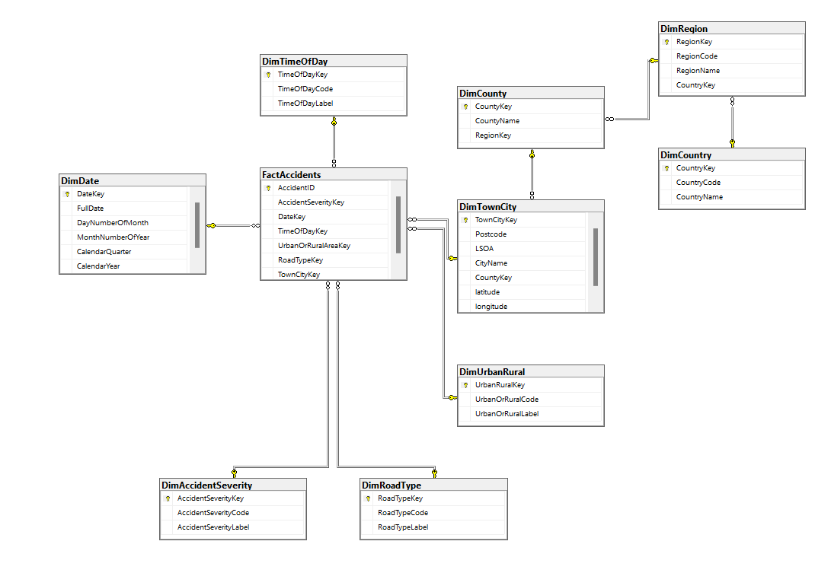

Hình - Lược đồ ngôi sao bảng Fact Accidents

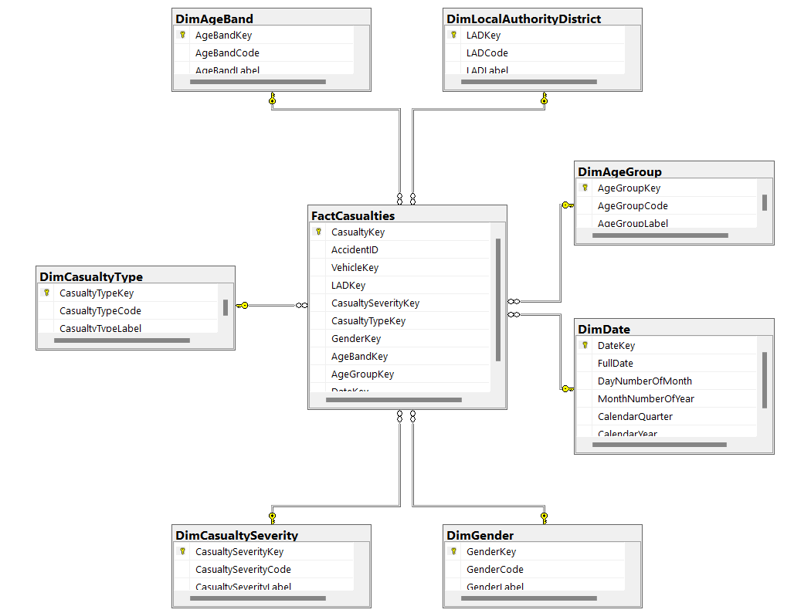

Hình 2 - Lược đồ ngôi sao bảng Fact Casualties

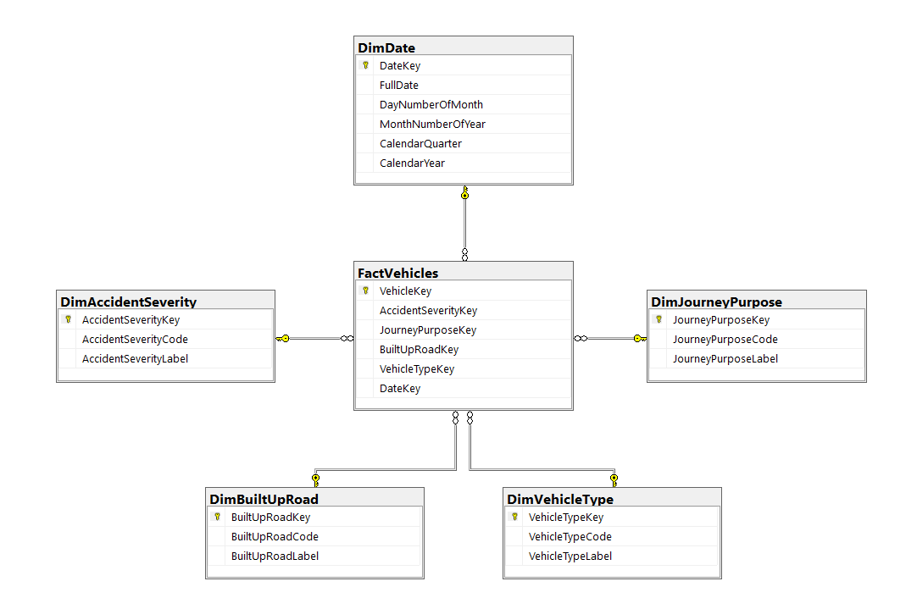

Hình 3 - Lược đồ ngôi sao bảng Fact Vehicles

**2. Lược đồ chòm sao (Constellation Schema)**

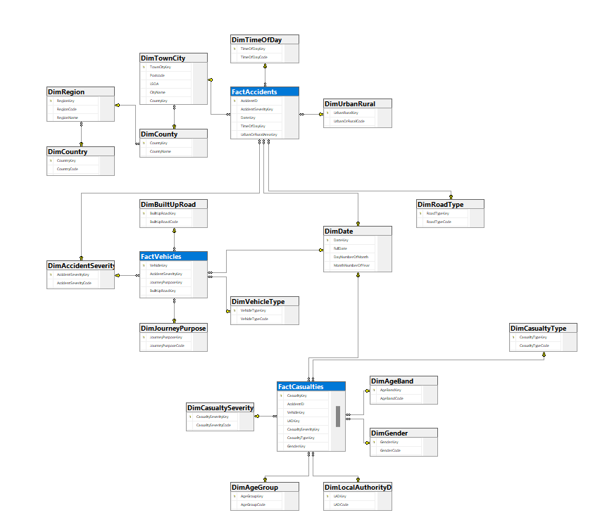

**3. Các bảng Dim**

#### 3.1. DimGender

|  |  |
| --- | --- |
| **Thuộc tính** | **Mô tả** |
| GenderKey int identity(1,1), | Mã tự tăng của bảng giới tính |
| Code int, | Mã giới tính |
| Label varchar(100), | Nhãn giới tính |
| CONSTRAINT PK_G PRIMARY KEY(GenderKey) | Set GenderKey là PK |

#### 3.2. DimAgeBand

|  |  |
| --- | --- |
| **Thuộc tính** | **Mô tả** |
| AgeBandKey int identity(1,1), | Mã tự tăng bảng nhóm độ tuổi (trong khoảng từ x y) |
| Code int, | Mã nhóm tuổi |
| Label varchar(100), | Nhãn |
| CONSTRAINT PK_AB PRIMARY KEY(AgeBandKey) | Set AgeBandKey là Pk |

#### 3.3. DimCasualtySeverity

|  |  |
| --- | --- |
| **Thuộc tính** | **Mô tả** |
| CasualtySeverityKey int identity(1,1), | Mã tự tăng (SK) |
| Code int, | Mã độ nghiêm trọng của nạn nhân |
| CONSTRAINT PK_CS PRIMARY KEY(CasualtySeverityKey) | Set CasualtySeverityKey là PK |

#### 3.4. DimCasualtyType

|  |  |
| --- | --- |
| **Thuộc tính** | **Mô tả** |
| CasualtyTypeKey int identity(1,1), | Mã tự tăng (SK) |
| Code int, | Mã loại tai nạn |
| Label varchar(100), | Nhãn |
| CONSTRAINT PK_CT PRIMARY KEY(CasualtyTypeKey) | Set CasualtyTypeKey là PK |

#### 3.5. DimAccidentSeverity

|  |  |
| --- | --- |
| **Thuộc tính** | **Mô tả** |
| AccidentSeverityIndex int identity(1,1), | Mã tự tăng (SK) |
| Code int, | Mã độ nghiêm trọng của vụ tai nạn |
| Label varchar(20), | Nhãn |
| CONSTRAINT PK_AS PRIMARY KEY(AccidentSeverityKey) | Set AccidentSeverityKey là PK |

#### 3.6. DimLocalAuthorityDistrict

|  |  |
| --- | --- |
| **Thuộc tính** | **Mô tả** |
| LADKey int identity(1,1), | Mã tự tăng (SK) |
| Code int, | Mã địa phương |
| Label varchar(50), | Nhãn |
| CONSTRAINT PK_LAD PRIMARY KEY(LADKey) | Set LADKey là PK |

#### 3.7. DimUrbanOrRuralArea

|  |  |
| --- | --- |
| **Thuộc tính** | **Mô tả** |
| UrbanOrRuralKey int identity(1,1), | Mã tự tăng (SK) |
| Code int, | Mã nơi xảy ra tai nạn (Thành thị hay nông thôn) |
| Label varchar(10), | Nhãn |
| CONSTRAINT PK_UORA PRIMARY KEY(UrbanOrRuralKey) | Set UrbanOrRuralKey là PK |

#### 3.8. DimRoadType

|  |  |
| --- | --- |
| **Thuộc tính** | **Mô tả** |
| RoadTypeKey int identity(1,1), | Mã tự tăng (SK) |
| Code int, | Mã loại đường |
| Label varchar(50), | Nhãn |
| CONSTRAINT PK_RT PRIMARY KEY(RoadTypeKey) | Set RoadTypeKey là PK |

#### 3.9. DimVehicleType

|  |  |
| --- | --- |
| **Thuộc tính** | **Mô tả** |
| VehicleTypeIndex int identity(1,1), | Mã tự tăng (SK) |
| Code int, | Mã loại phương tiện |
| Label varchar(100), | Nhãn |
| CONSTRAINT PK_VT PRIMARY KEY(VehicleTypeKey) | Set VehicleTypeKey là PK |

#### 3.12. DimJourneyPurpose

|  |  |
| --- | --- |
| **Thuộc tính** | **Mô tả** |
| JourneyPurposeKey int identity(1,1), | Mã tự tăng (SK) |
| Code int, | Mã chuyến đi |
| Label varchar(100), | Nhãn |
| CONSTRAINT PK_JP PRIMARY KEY(JourneyPurposeKey) | Set JourneyPurposeKey là PK |

#### 3.11. Dim AgeGroup

|  |  |
| --- | --- |
| **Thuộc tính** | **Mô tả** |
| AgeGroupKey int identity(1,1), | Mã tự tăng của bảng nhóm tuổi |
| Code int, | Mã nhóm tuổi |
| Label varchar(100), | Nhãn |
| CONSTRAINT PK_AG PRIMARY KEY(AgeGroupKey) | Set AgeGroupKey là PK |

#### 3.10. DimBuiltUpRoad

|  |  |
| --- | --- |
| **Thuộc tính** | **Mô tả** |
| BuiltUpRoadKey int identity(1,1), | Mã tự tăng (SK) |
| Code int, | Mã đường nơi xảy ra tai nạn (Có phải khu vực đông dân cư không) |
| Label varchar(100), | Nhãn |
| CONSTRAINT PK_BUR PRIMARY KEY(BuiltUpRoadKey) | Set BuiltUpRoadKeylà PK |

#### 3.13. DimTimeOfDay

|  |  |
| --- | --- |
| **Thuộc tính** | **Mô tả** |
| TimeOfDayIndex int identity(1,1) | Mã tự tăng (SK) |
| Code int, | Mã của thời gian trong ngày |
| Label varchar(100), | Nhãn |

#### 3.14. DimTownCity

|  |  |
| --- | --- |
| **Thuộc tính** | **Mô tả** |
| TownCityIndex int identity(1,1), | Mã tự tăng |
| Postcode varchar(10), | mã bưu điện |
| lsoa varchar(10), | Mã địa lý |
| CityName varchar(50), | Tên thành phố |
| County int, | Mã hạt/ tinh |
| CONSTRAINT PK_TC PRIMARY KEY(TownCityKey) | Set TownCityKey là PK |

#### 3.15. DimCounty

|  |  |
| --- | --- |
| **Thuộc tính** | **Mô tả** |
| CountyIndex int identity(1,1), | Mã tự tăng của bảng Hạt/ tỉnh |
| CountyName varchar(50), | Tên hạt/ tỉnh (đơn vị hành chính lớn nhất ở Anh) |
| Region int, | Mã vùng/ miền |
| CONSTRAINT PK_C PRIMARY KEY(CountyIndex) | set CountyKey là PK |

#### 3.16. DimRegion

|  |  |
| --- | --- |
| **Thuộc tính** | **Mô tả** |
| RegionIndex int identity(1,1), | Mã tự tăng của bảng vùng/miền |
| RegionCode varchar(10), | Mã vùng/ miền |
| RegionName varchar(50), | Tên vùng |
| Country int, | Mã quốc gia của vùng |
| CONSTRAINT PK_R PRIMARY KEY(RegionIndex) | Set RegionKey là PK |

#### 3.17. DimCountry

|  |  |
| --- | --- |
| **Thuộc tính** | **Mô tả** |
| CountryIndex int identity(1,1), | Mã tự tăng của quốc gia |
| CountryCode varchar(10), | Mã quốc gia theo data |
| CountryName varchar(20), | Tên quốc gia |
| CONSTRAINT PK_CY PRIMARY KEY(CountryIndex) | Set CountryKey là PK |

**4. Các bảng Fact**

#### 4.1. FactAccidents

|  |  |
| --- | --- |
| **Thuộc tính** | **Mô tả** |
| AccidentID int , | Mã tai nạn (SK) |
| DateKey, | Mã Thời gian |
| AccidentSeverityKey int, | Mã Mức độ nghiêm trọng của vụ tai nạn |
| TownCityKey int, | Mã thành phố |
| TimeOfDay int | Mã khung thời gian trong ngày |
| RoadTypeKey int, | Mã loại đường |
| UrbanOrRuralAreaKey int, | Mã thành thị hay nông thôn |
| CONSTRAINT PK_A PRIMARY KEY(AccidentID) | Set AccidentID là PK |

#### 4.2. FactVehicles

|  |  |
| --- | --- |
| **Thuộc tính** | **Mô tả** |
| VehicleKey int, | Mã phương tiện (SK) |
| VehicleTypeKey int, | Mã loại phương tiện |
| JourneyPurposeKey int, | Mã Mục đích chuyến |
| AccidentSeverityKey int, | Mã mức độ nghiêm trọng |
| BuiltUpRoadKey int | Mã biểu thị tốc độ trên 50 hay dưới 50 |
| DateKey | Mã thời gian |
| CONSTRAINT PK_V PRIMARY KEY(VehicleKey) | Set VehicleKeylà PK |

#### 4.3. FactCasualties

|  |  |
| --- | --- |
| **Thuộc tính** | **Mô tả** |
| CasualtyKey int, | Mã nạn nhân (SK) |
| AccidentID int, | ID của vụ tai nạn |
| VehicleKey int, | Của phương tiện nào |
| LADKey int, | Mã quận |
| GenderKey int, | Giới tính của nạn nhân bị tai nạn |
| AgeBandKey int, | Độ tuổi của nạn nhân bị tai nạn |
| AgeGroupKey int, | Mã nhóm tuổi của nạn nhân (Children: 0-15, Young adult: 16-17, Adult: 18-59, 60 and over) |
| CasualtySeverityKey int, | Mã mức độ nghiêm trọng của nạn nhân |
| CasualtyTypeKey int, | Mã loại tai nạn |
| DateKey | Mã thời gian |
| CONSTRAINT PK_CST PRIMARY KEY(CasualtyKey) | Set CasualtyKey là PK |

**C. QUÁ TRÌNH SSIS**

**I. ETL Source to Stage**

Source to Stage là quá trình đưa dữ liệu từ các file dữ liệu gốc (Source) vào Staging Area.

**1. Bảng đổ dữ liệu**

|  |  |  |  |
| --- | --- | --- | --- |
| **Source ID** | **Source** | **Stage tables** | **Thuộc tính (ghi * nếu không có thay đổi)** |
| 1 | Accidents.csv | Accidents | * |
| 1 | Vehicles.csv | Vehicles | * |
| 1 | Casualties.csv | Casualties | * |
| 1 | UK Accidents - Codebook.xlsx | Gender | code, label |
| AgeBand | code, label |
| CasualtySeverity | code, label |
| CasualtyType | code, label |
| AccidentSeverity | code, label |
| LocalAuthorityDistrict | code, label |
| UrbanOrRuralArea | code, label |
| RoadType | code, label |
| VehicleType | code, label |
| JourneyPurpose | code, label |
| AgeGroup | code, label |
| BuiltUpRoad | code, label |
| TimeOfDay | code, label |
| 2 | Postcodes.csv | Postcodes | postcode, city, county, country_code, country_name, region_code, region_name |
| 2 | PCD_OA_LSOA_MSOA_LAD_AUG21_UK_LU.csv | LSOA_PCD | lsoa11cd (mã LSOA), pcd7 (postcode 7 kí tự) |

**2. Quy trình ETL**

Package của quy trình có tên là SourceStagePackage. Ở giai đoạn này, thực hiện đổ dữ liệu từ Source vào Staing Area.

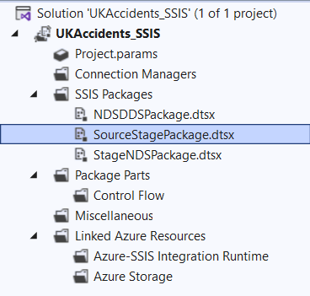

***2.1. Control Flow của quy trình***

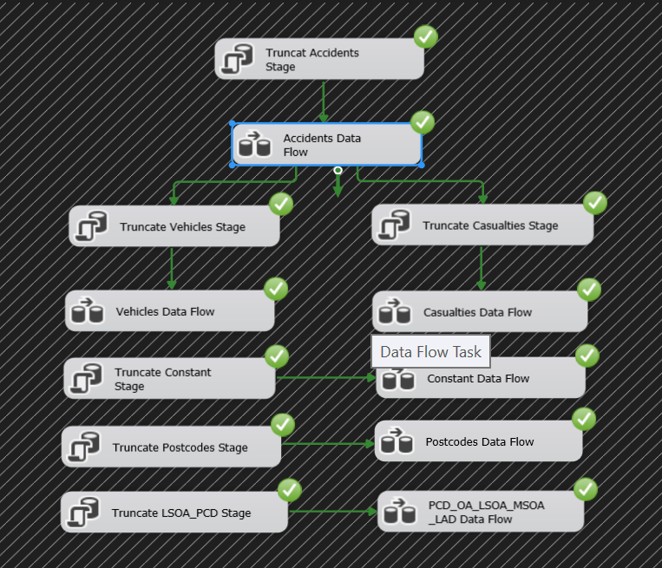

***2.2. Bảng Accidents (Accidents Data Flow)***

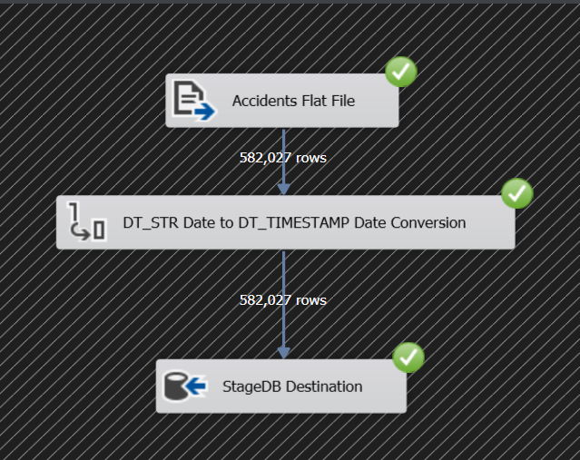

Nhóm em sử dụng component **Data Convers**ion để thực hiện chuyển đổi kiểu dữ liệu của thuộc tính **Date** trong bảng **Accidents** từ ***DT_STR*** sang ***DT_TIMESTAMP***.

***2.3. Bảng Vehicles, Casualties (Vehicles, Casualties Data Flow)***

Bảng Vehicles và Casualties là 2 bảng con của Accidents nên sẽ được đổ sau khi bảng Accidents hoàn thành đổ dữ liệu.

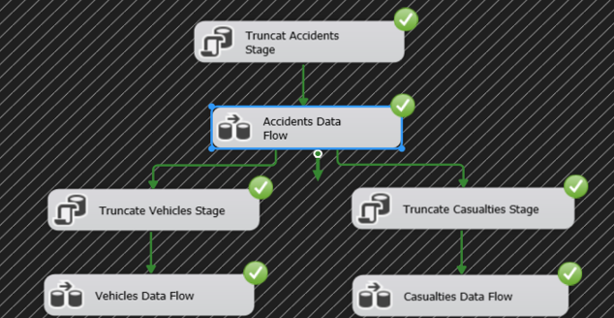

Tương tự như Accidents, 2 bảng này cũng được truncate trước (truncate trong Stage database) trước khi được đổ dữ liệu.

* **Bên trong Data Flow của Vehicles (Casualties tương tự):**

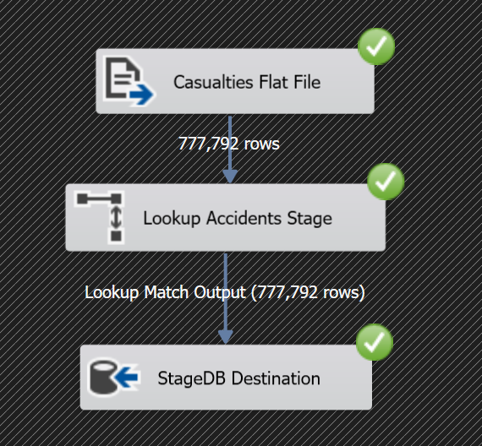 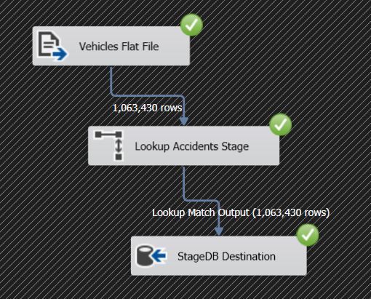

|  |  |
| --- | --- |
| *Data Flow của Vehicles* | *Data Flow của Casualties* |

Ở đây nhóm chúng em sử dụng component **Lookup**.

Lý do sử dụng component này là:

* Bảng Vehicles và Casualties không có nhãn thời gian riêng, phải phụ thuộc vào bảng Accidents qua Accident_index.
* Để kiểm tra đảm bảo Accidents đã tồn tại trong Stage trước khi đổ Vehicles và Casualties, tránh để dư thừa dữ liệu và tốn chi phí thời gian. Ví dụ như chỉ lấy mốc từ 2011-2012 nhưng đổ dữ liệu Casualties từ 2011-2014, dư thừa dữ liệu 2 năm.

Ở đây Vehicles.Accident_index ánh xạ đến Accidents.Accident_index:

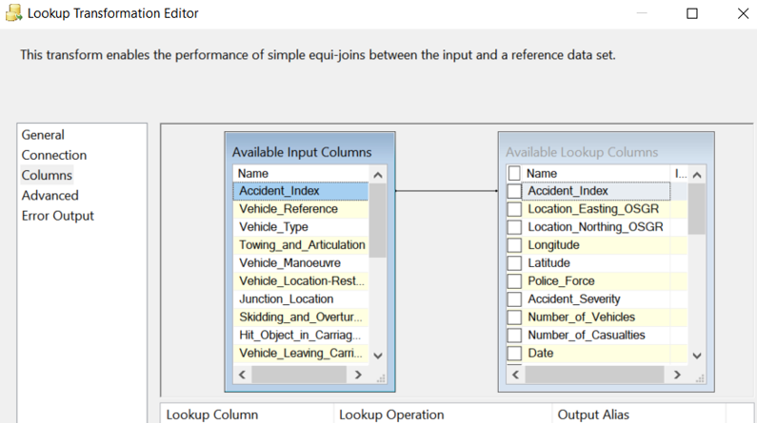

***2.4. Các bảng Constant (Constant Data Flows)***

Các bảng Constant trong Stage sẽ trở thành các Dimension trong Data Warehouse sau này.



Data Flow của các bảng:

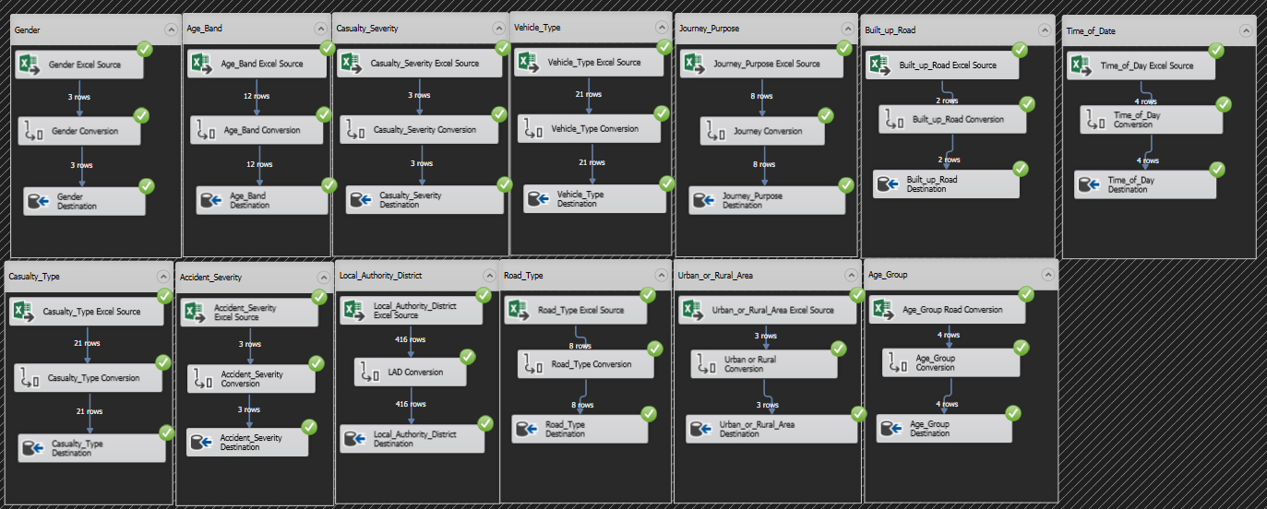

Ví dụ luồng Gender

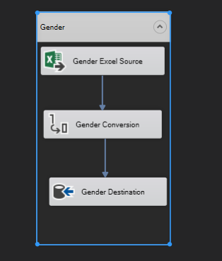

Dữ liệu được lấy từ tập tin **UK Accidents - Codebook.xls** nên bên trong mỗi luồng sẽ sử dụng source là **Excel Source**.

Tiếp đến sử dụng component **Data Conversion** để chuyển đổi kiểu dữ liệu.

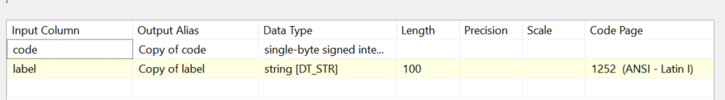

Cuối cùng là component **OLE DB Destination** để định nghĩa đích đến cho dữ liệu.

***2.5. Bảng Postcodes (Postcodes Data Flow)***

Tương tự như bảng Vehicles nhưng không cần Lookup tồn tại trong Data Flow.



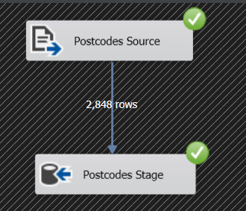

***2.6. Bảng LSOA (LSOA Data Flow)***



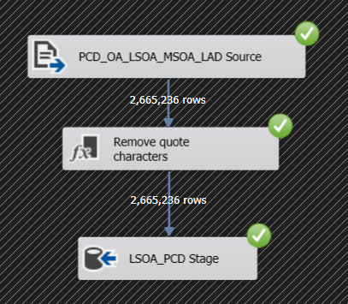

Sử dụng component **Flat File Source** và chỉ lọc ra những thuộc tính cần thiết là **pcd7** và **lsoa11cd**.

Sử dụng component **Derived Column** để xử lý loại bỏ dấu nháy kép trong dữ liệu của thuộc tính pcd7 và lsoa11cd

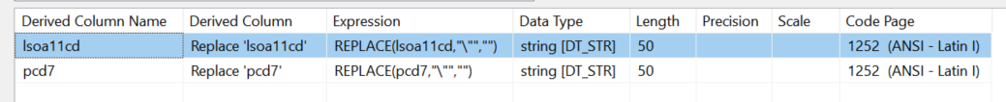

Sau đó đổ dữ liệu vào **OLE DB Destination**.

**II. ETL Stage to NDS**

**1. Lược đồ NDS và mô tả**

Bảng danh sách các bảng trong NDS

|  |  |  |  |
| --- | --- | --- | --- |
| **Source ID** | **Stage table(s)** | **NDS table** | **Type** |
| 1 | Gender | Gender | Master |
| 1 | Age_Band | AgeBand | Master |
| 1 | Casualty_Severity | CasualtySeverity | Master |
| 1 | Casualty_Type | CasualtyType | Master |
| 1 | Accident_Severity | AccidentSeverity | Master |
| 1 | Local_Authority_District | LocalAuthorityDistrict | Master |
| 1 | Urban_or_Rural_Area | UrbanOrRuralArea | Master |
| 1 | Road_Type | RoadType | Master |
| 1 | Vehicle_Type | VehicleType | Master |
| 1 | Journey_Purpose | JourneyPurpose | Master |
| 1 | Accidents | Accidents | Transaction |
| 1 | Vehicles | Vehicles | Transaction |
| 1 | Casualties | Casualties | Transaction |
| 2 | Postcodes + LSOA_PCD | TownCity | Master |
| 2 | Postcodes + LSOA_PCD | County | Master |
| 2 | Postcodes + LSOA_PCD | Region | Master |
| 2 | Postcodes + LSOA_PCD | Country | Master |
| - | - | Source | Master |
| 1 | Age_Group | AgeGroup | Master |
| 1 | Built_up_Road | BuiltUpRoad | Master |
| 1 | Time_of_Day | TimeOfDay | Master |

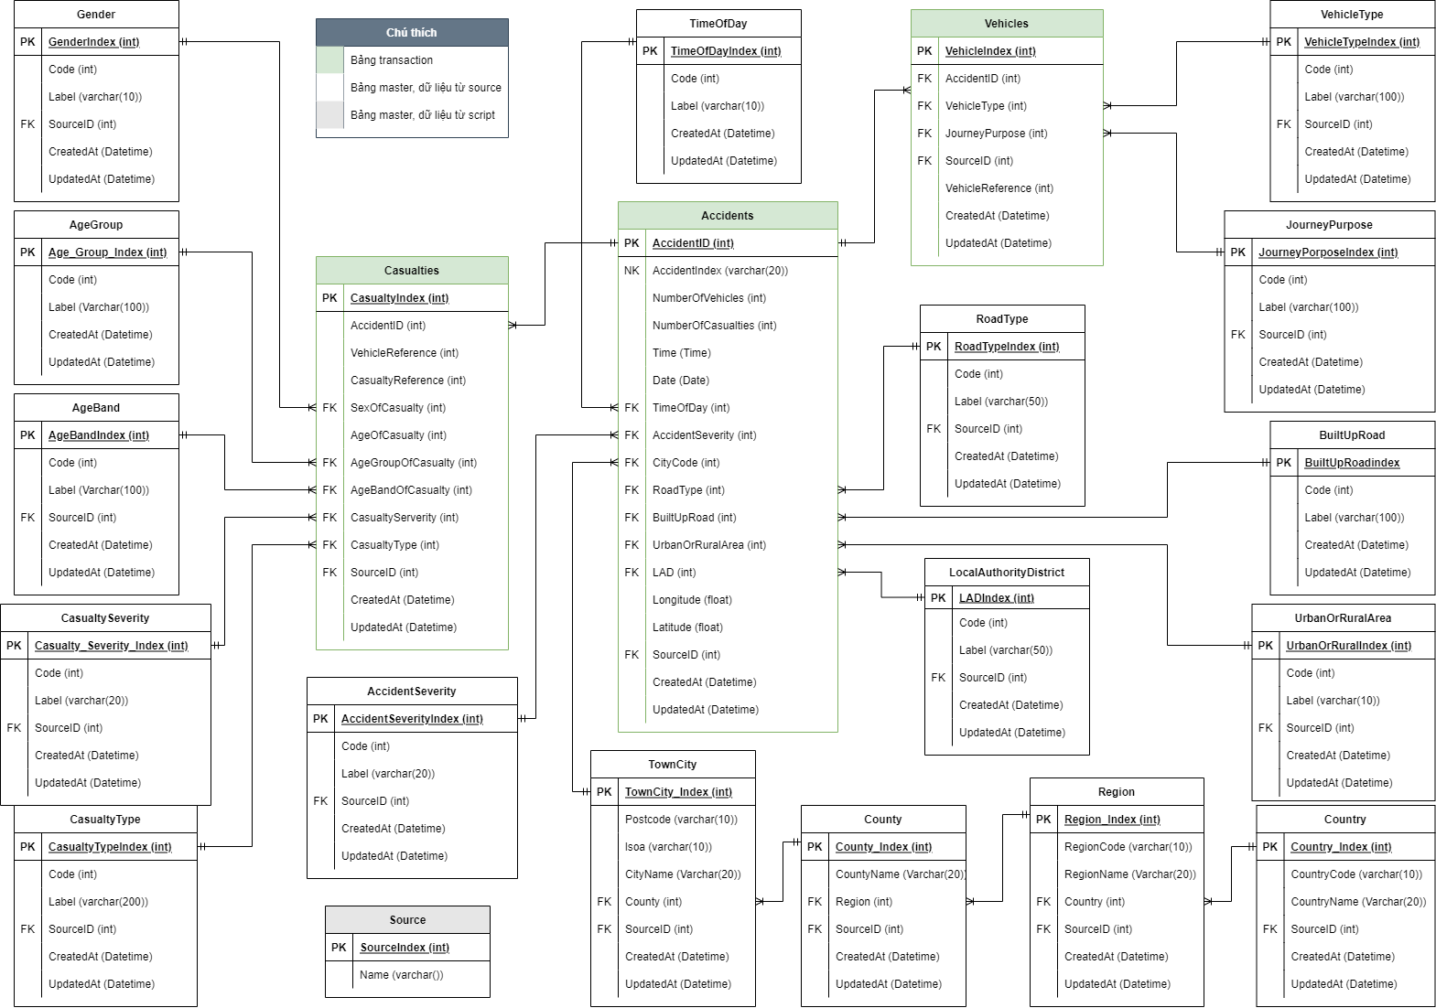

**2. Qui trình ETL**

**2.1. Các bảng master**

Bao gồm các bảng Gender, AgeGroup, AgeBand, CasualtySeverity, CasualtyType, AccidentSeverity, LocalAuthorityDistrict, UrbanOrRuralArea, BuiltUpRoad, RoadType, JourneyPurpose, VehicleType

Ví dụ minh họa nạp bảng Gender

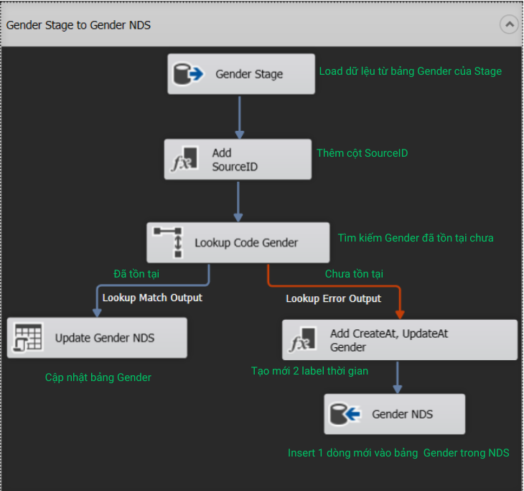

**2.1.1. Bảng Stage**

Thiết lập bảng Gender Stage

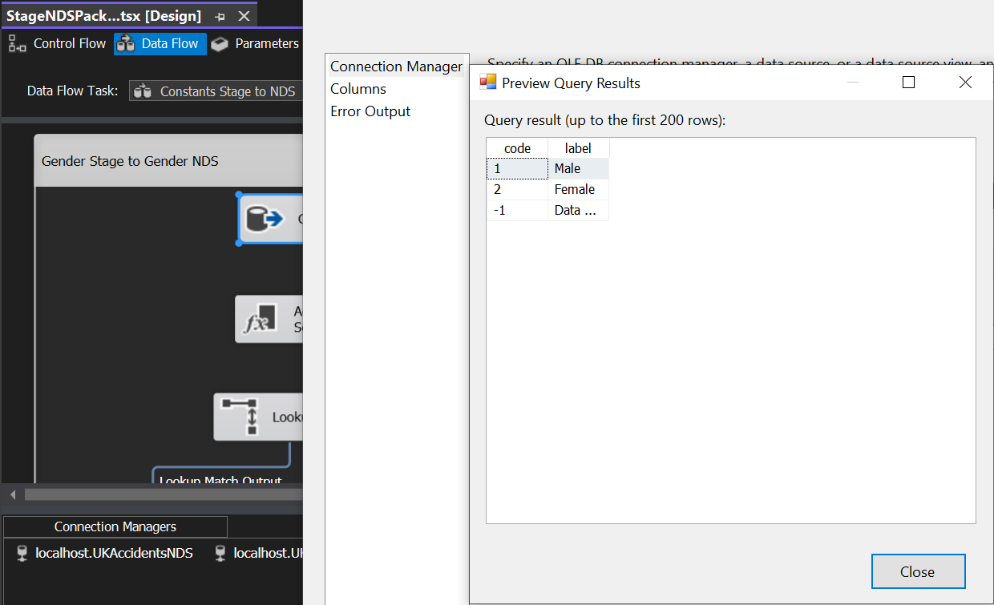

**2.1.2. Thêm Source ID**

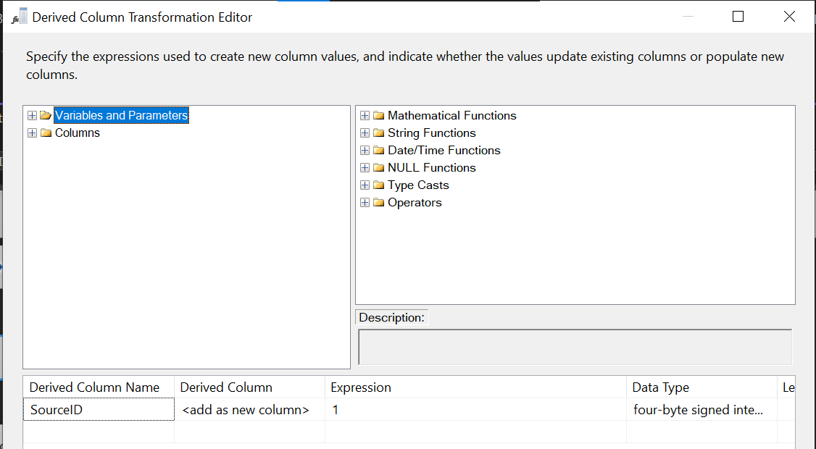

Giá trị SourceID = 1 là lấy dữ liệu trong file Accident_CodeBook

**2.1.3. Look up Code Gender**

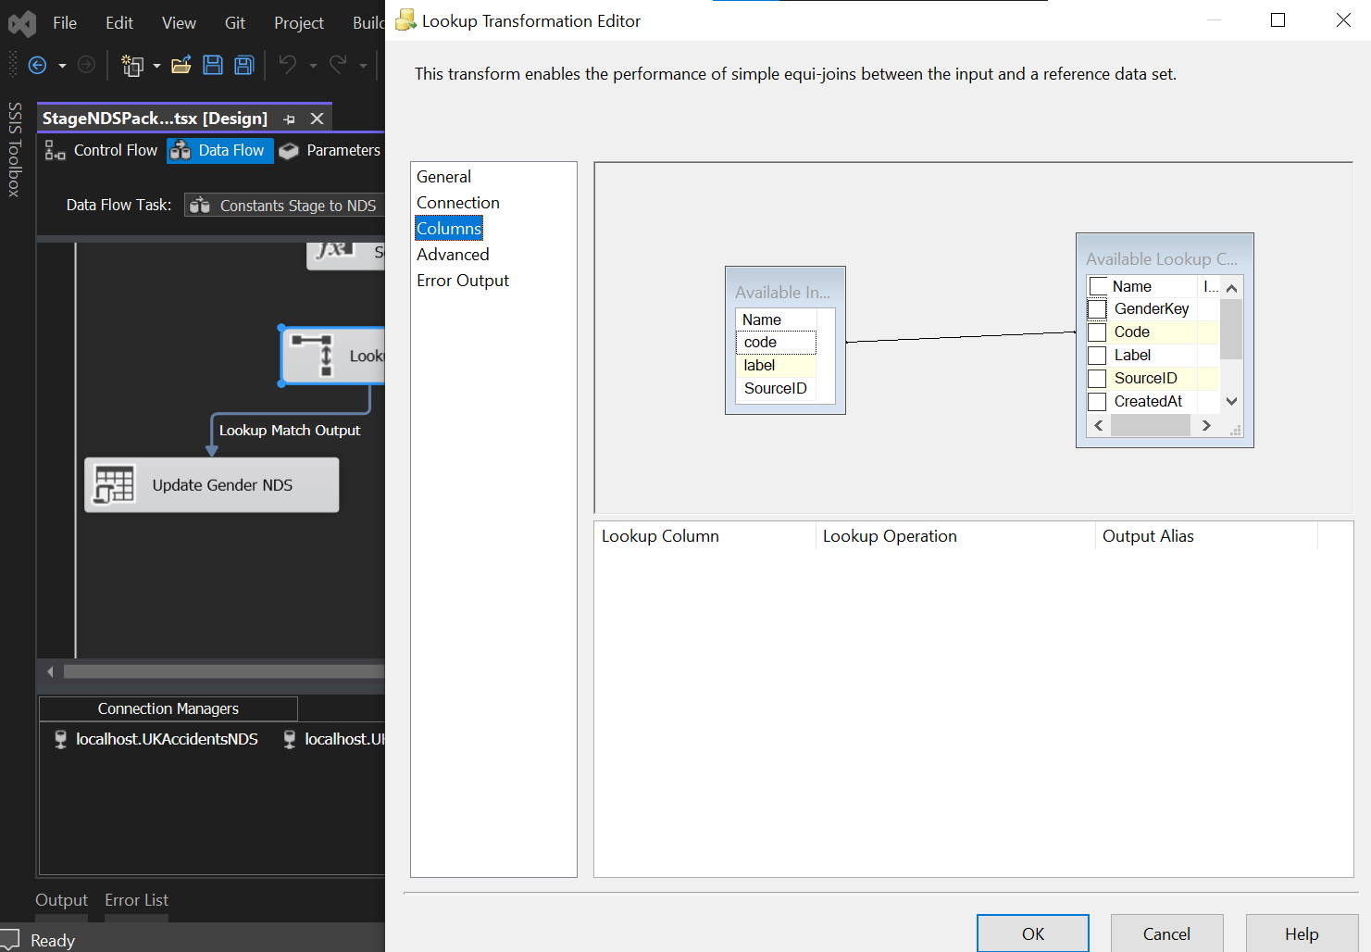

**2.1.4. Xử lí kết quả lookup**

Trường hợp Code Gender đã tồn tại thì update dữ liệu

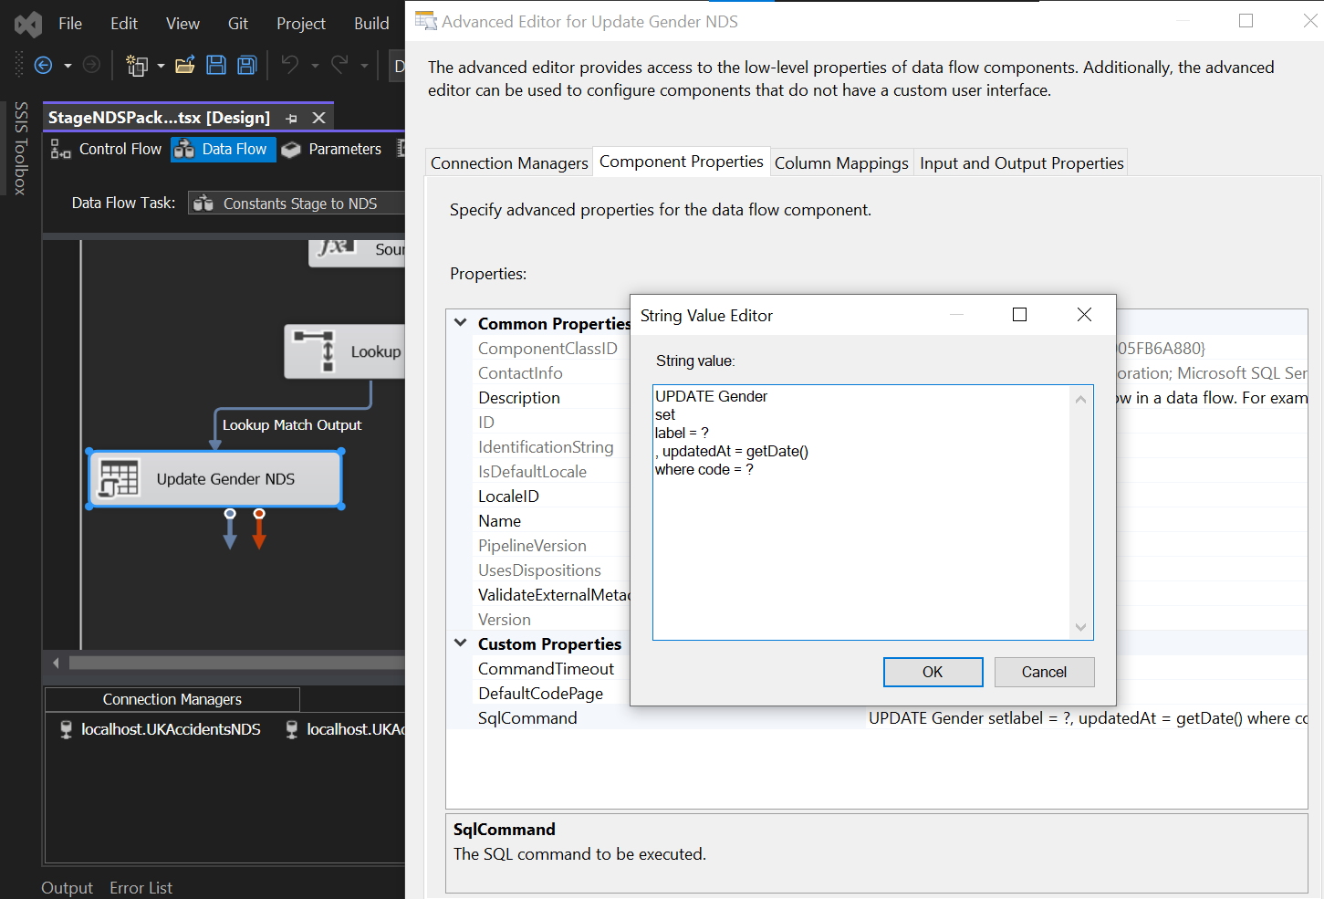

Trường hợp chưa tồn tại thì thêm nhãn thời gian và insert dòng dữ liệu mới

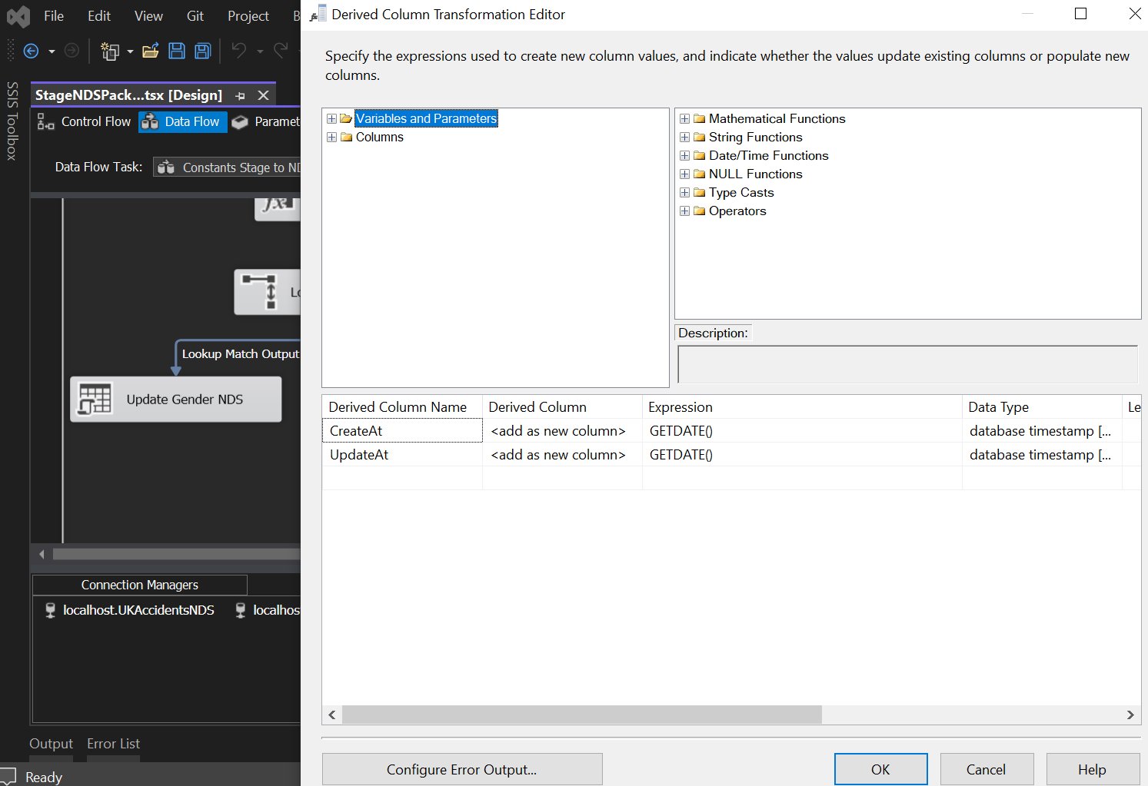

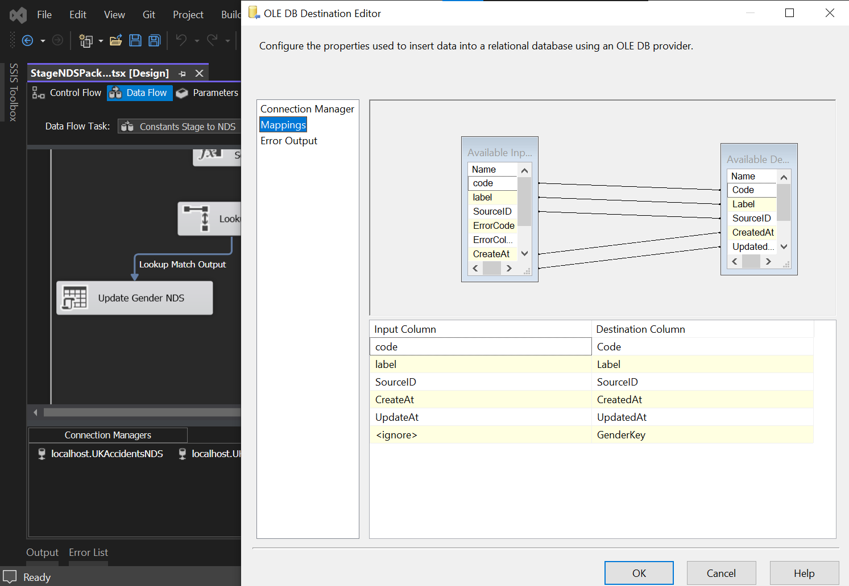

Các bảng còn lại tương tự Gender

**2.1.5. Kết quả thực thi**

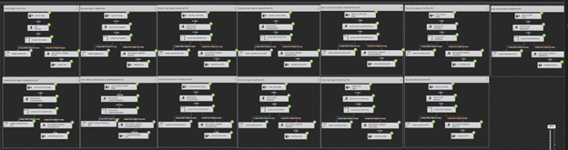

**2.2. Các bảng địa lý**

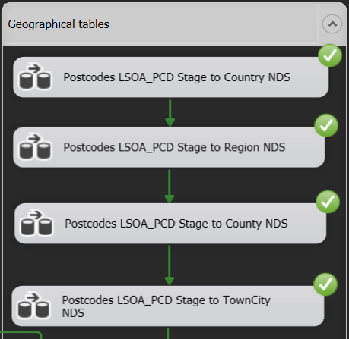

Thực hiện nạp từ bảng cha (cấp cao) đến bảng con (cấp thấp) vì bảng con sẽ tham chiếu khoá ngoại đến bảng cha:

Country 🡪 Region 🡪 County 🡪 Town/City

Ví dụ minh họa nạp bảng TownCity

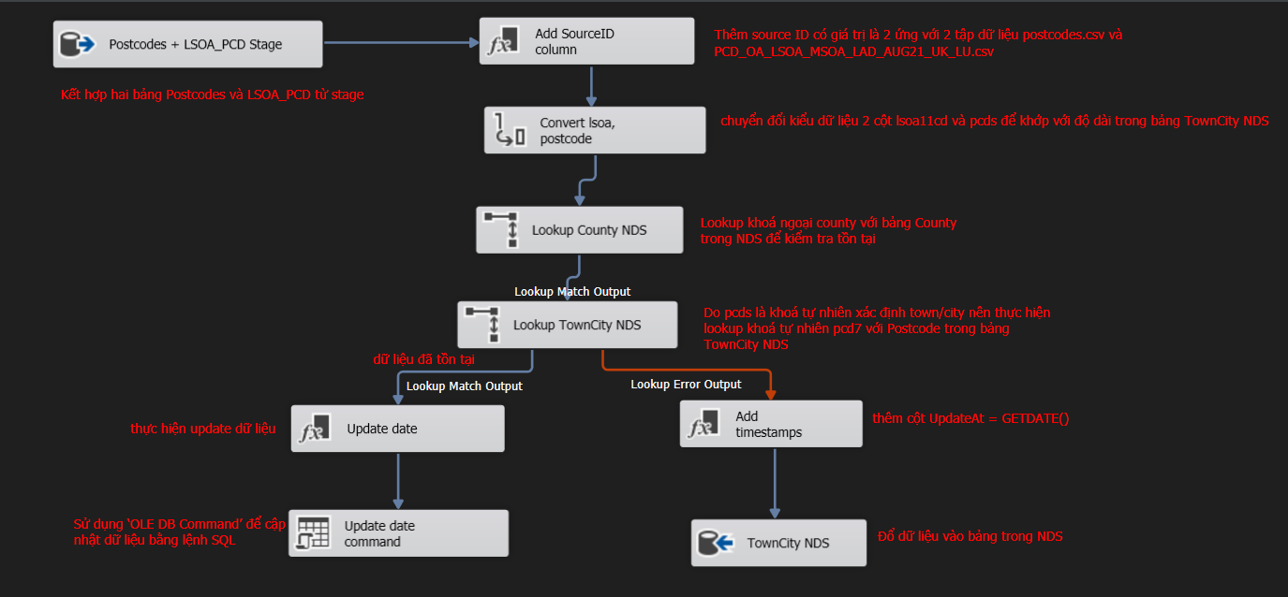

**2.2.1. Bảng Stage**

Kết hợp hai bảng Postcodes và LSOA_PCD từ stage:

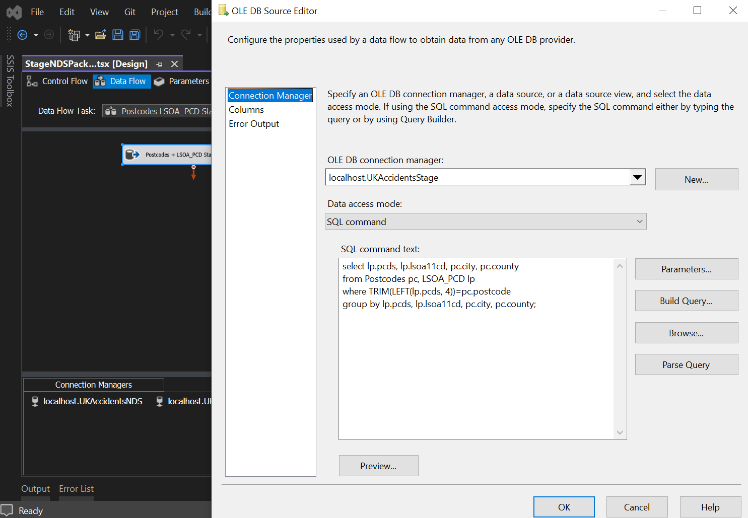

**2.2.2. Thêm SourceID**

Thêm source ID có giá trị là 2 ứng với 2 tập dữ liệu postcodes.csv và PCD_OA_LSOA_MSOA_LAD_AUG21_UK_LU.csv.

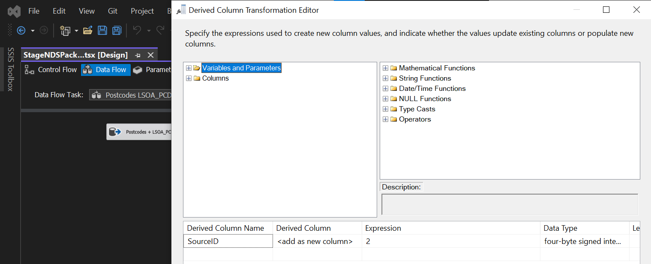

**2.2.3. Chuyển đổi dữ liệu**

Sử dụng component ‘Data Conversion’ để chuyển đổi kiểu dữ liệu 2 cột lsoa11cd và pcds để khớp với độ dài trong bảng TownCity NDS:

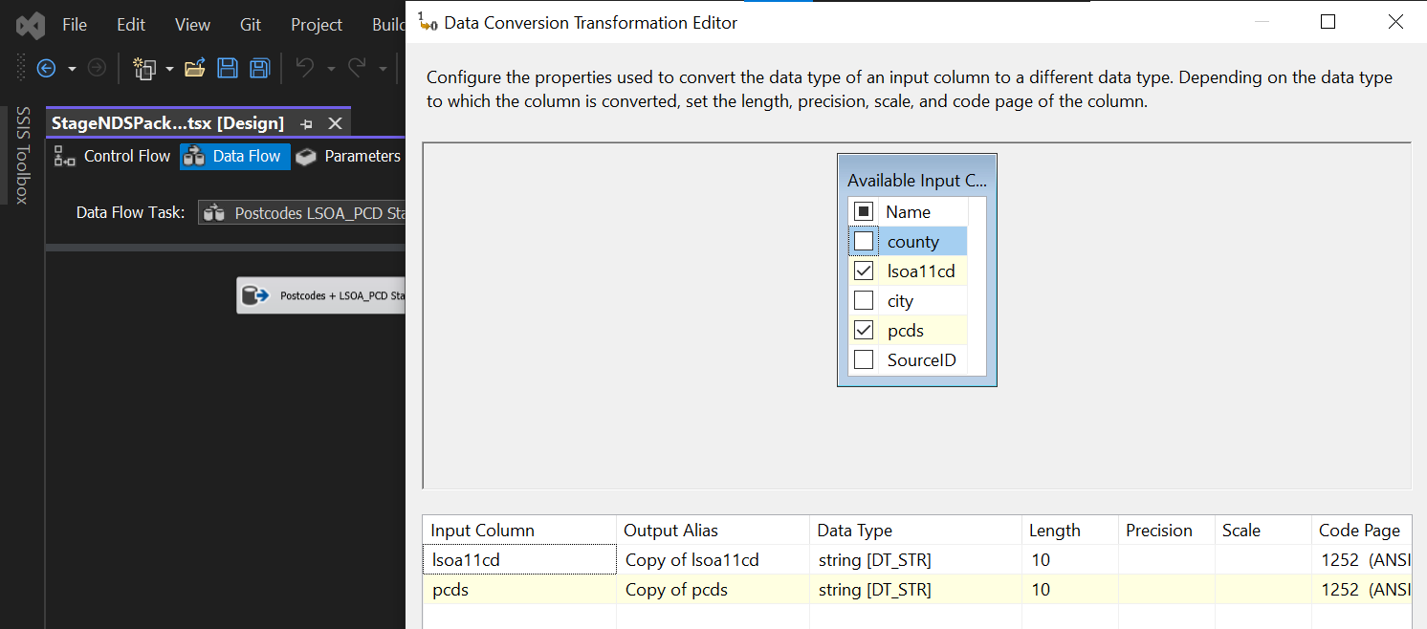

**2.2.4. Lookup khoá ngoại**

Lookup khoá ngoại county với bảng County trong NDS để kiểm tra tồn tại

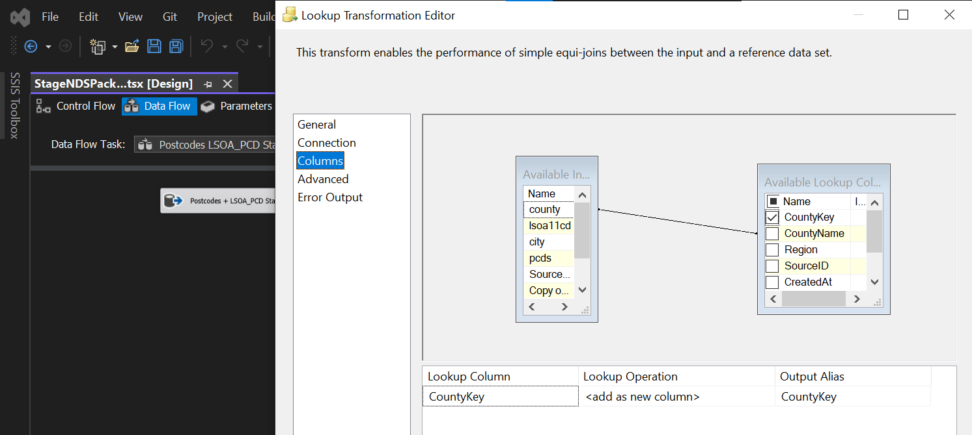

**2.2.5. Lookup khoá tự nhiên**

Do pcds là khoá tự nhiên xác định town/city nên thực hiện lookup khoá tự nhiên pcds với Postcode trong bảng TownCity NDS.

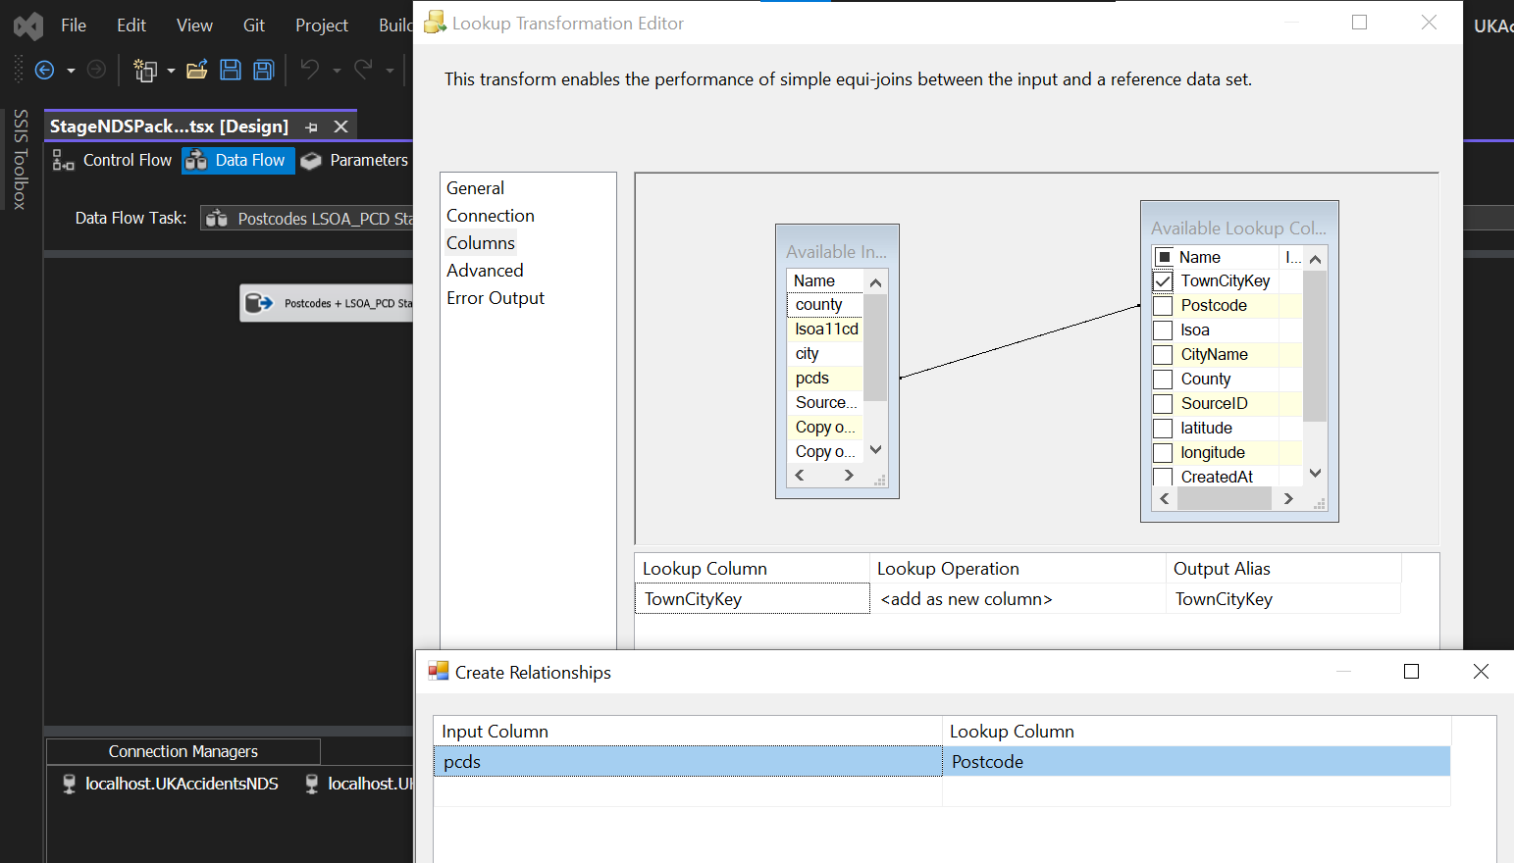

**2.2.6. Upsert**

Nhận kết quả lookup phía trên để thực hiện insert hoặc update dữ liệu

Nếu dữ liệu đã tồn tại, thực hiện update dữ liệu:

* Sử dụng ‘Derived Column’ thêm cột UpdatedAt = GETDATE()
* Sử dụng ‘OLE DB Command’ để cập nhật dữ liệu bằng lệnh SQL



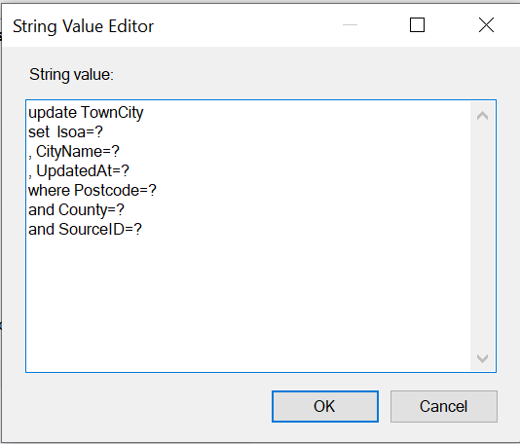

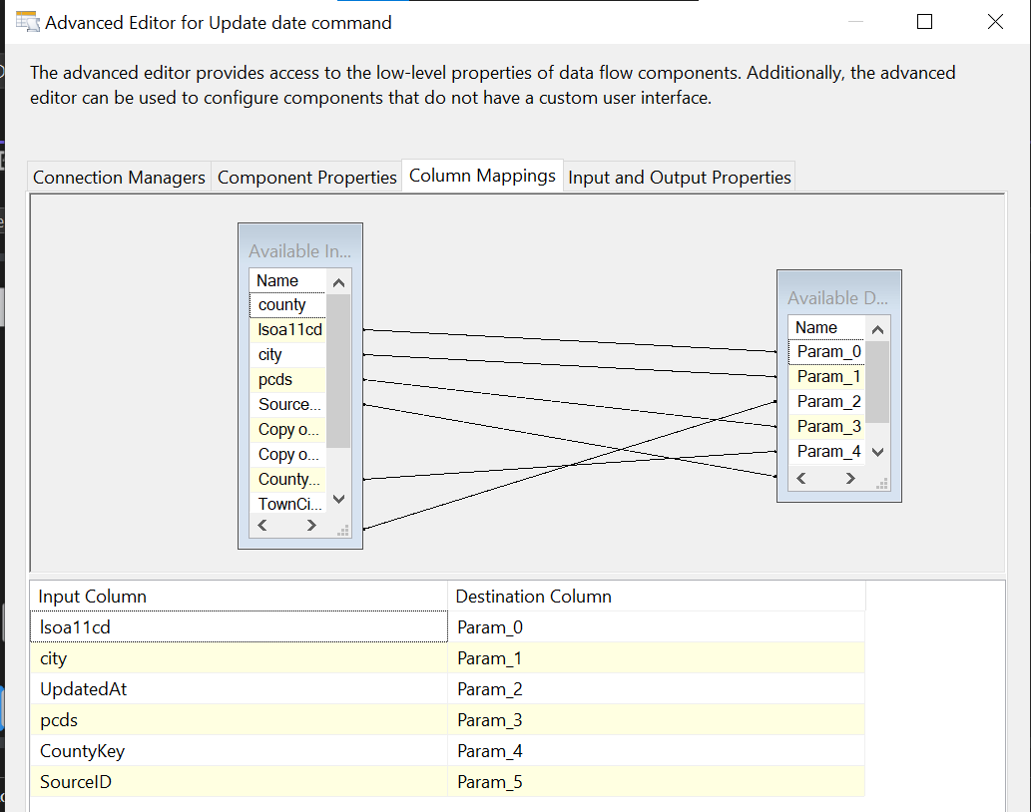

Nếu dữ liệu chưa có trong NDS, thực hiện insert dữ liệu:

* Sử dụng ‘Derived Column’ thêm cột UpdateAt = GETDATE()
* Sử dụng ‘OLE DB Destination’ để đổ dữ liệu vào bảng trong NDS

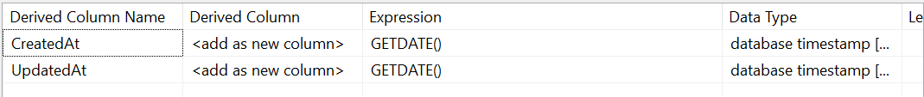

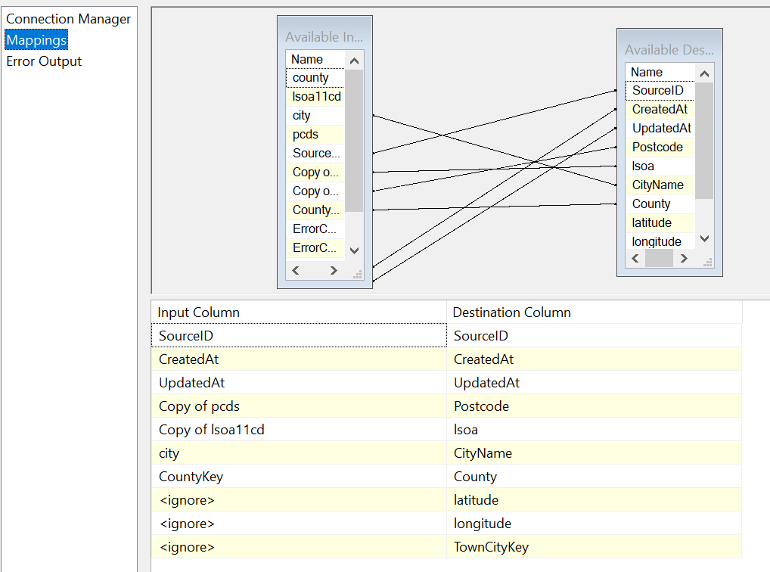

2.2.7. Kết quả thực thi

Bảng Country

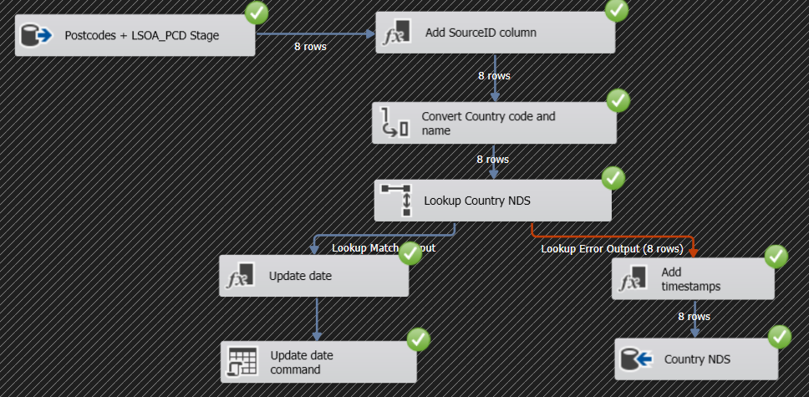

Bảng Region

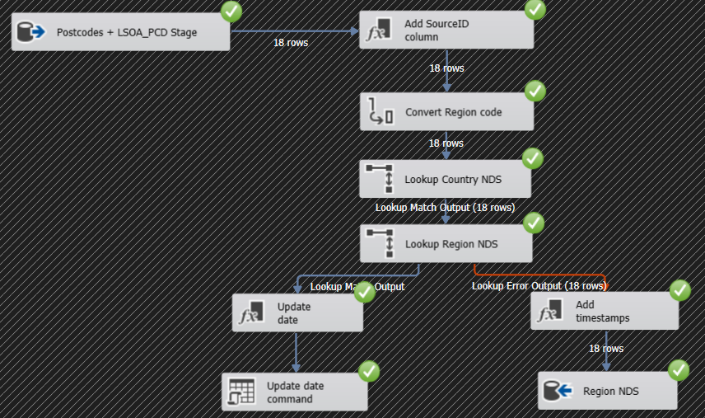

Bảng County

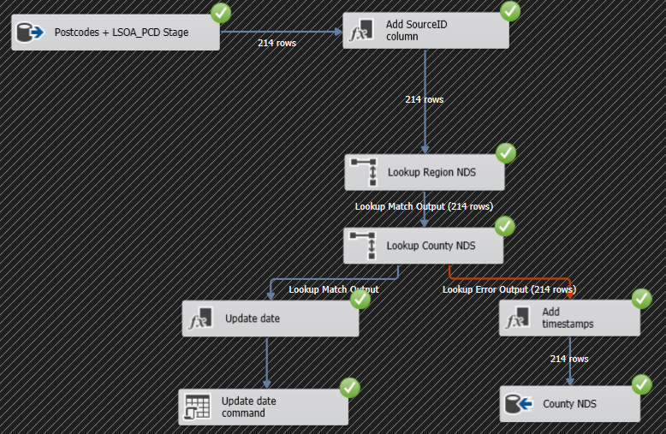

Bảng TownCity

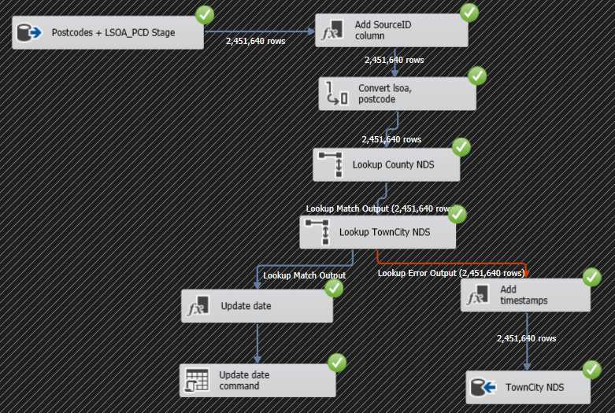

**2.3. Các bảng Transactions**

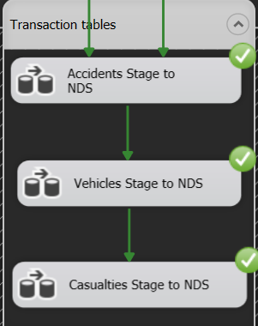

**Ví dụ minh họa bảng Accidents**

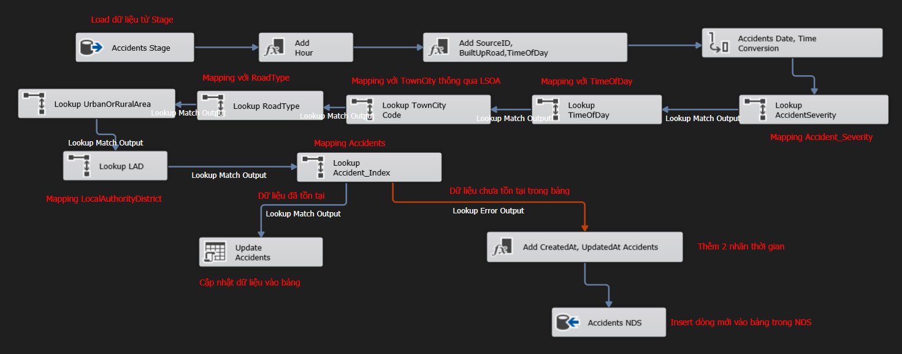

**2.3.1. Accident Stage**

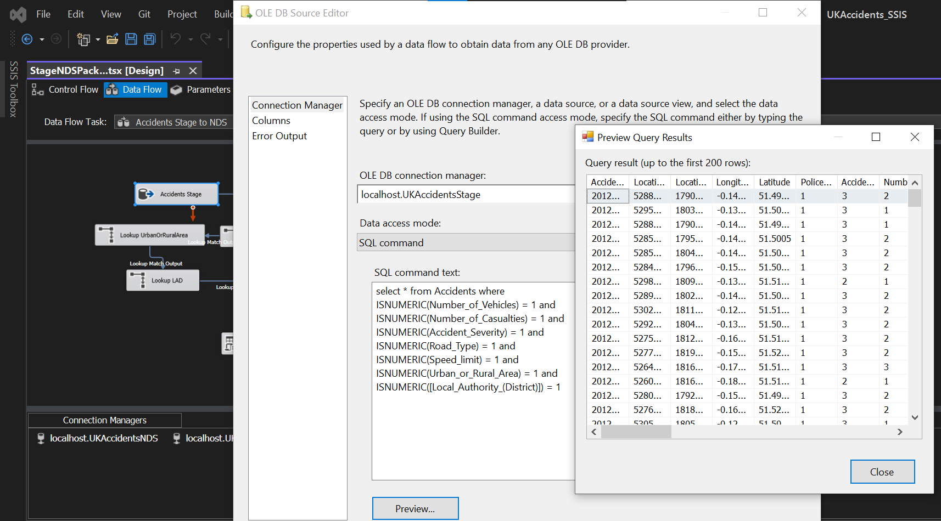

**2.3.2. Add SourceID, BuiltUpRoad, TimeOfDay**

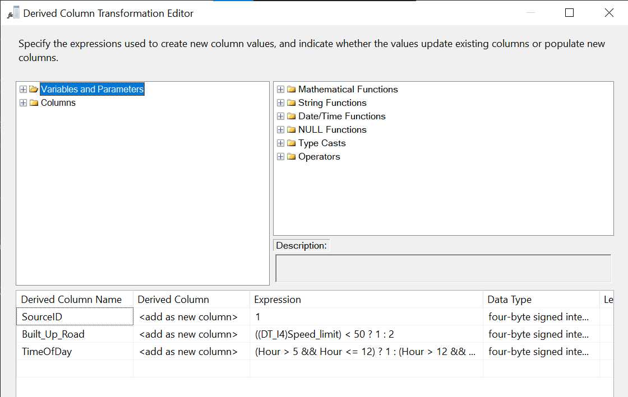

**2.3.3. Accidents Data Conversion**

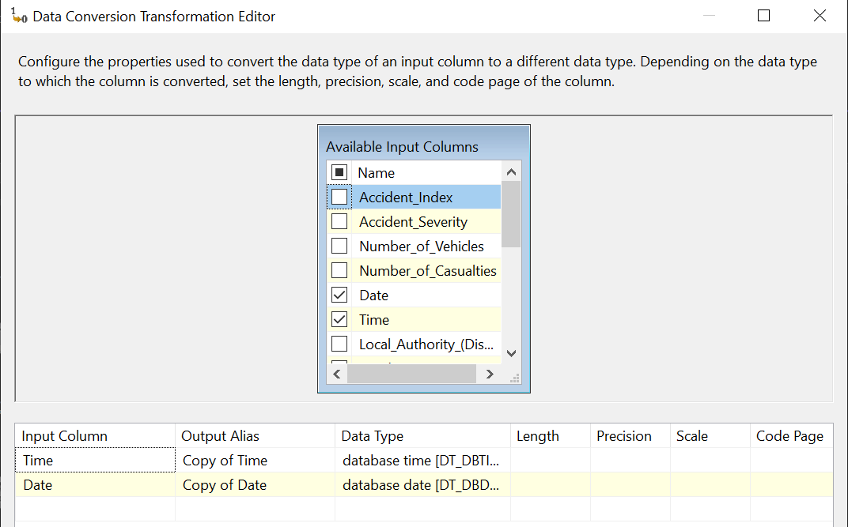

**2.3.4. Lookup Accident_Severity**

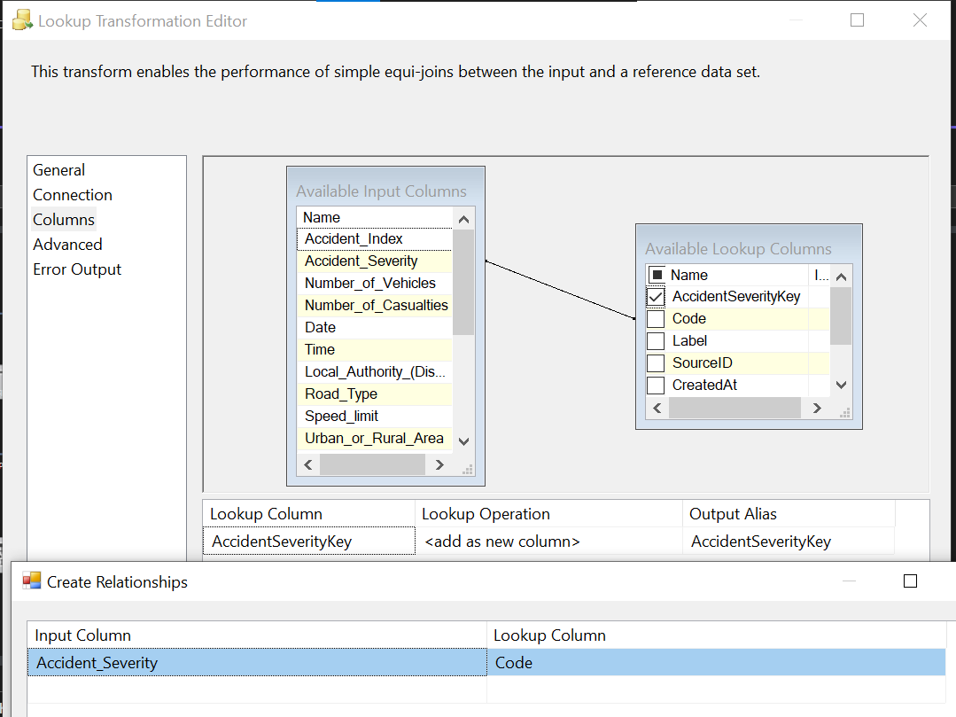

**2.3.5. Lookup City Code**

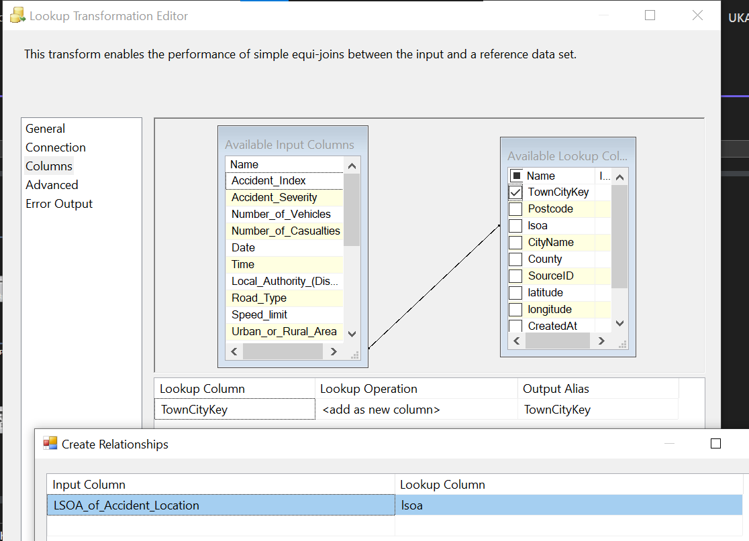

**2.3.6. Lookup Road_type**

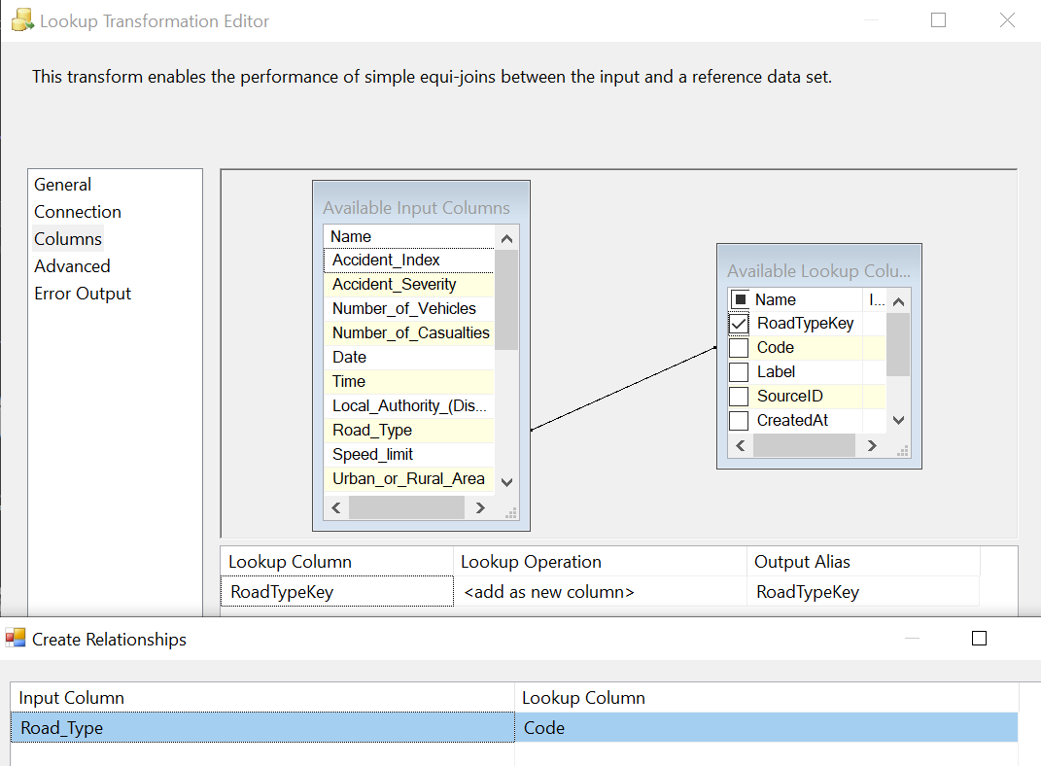

**2.3.7. Lookup Urban or Rural Area**

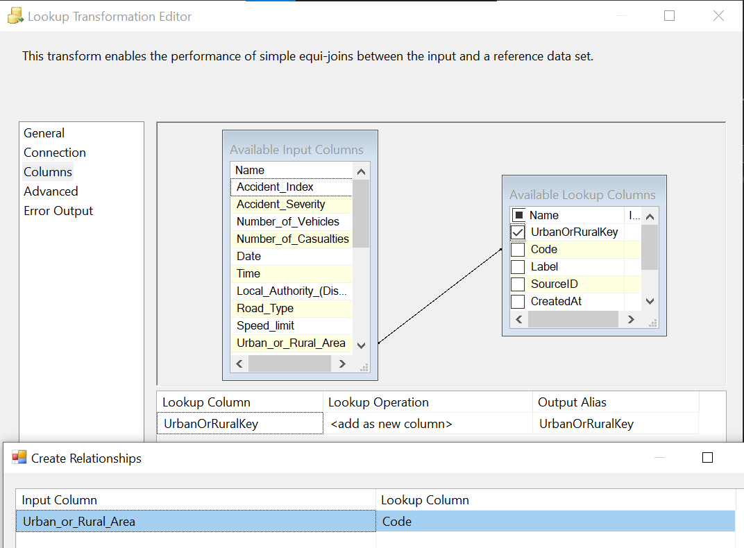

**2.3.8. Lookup LAD**

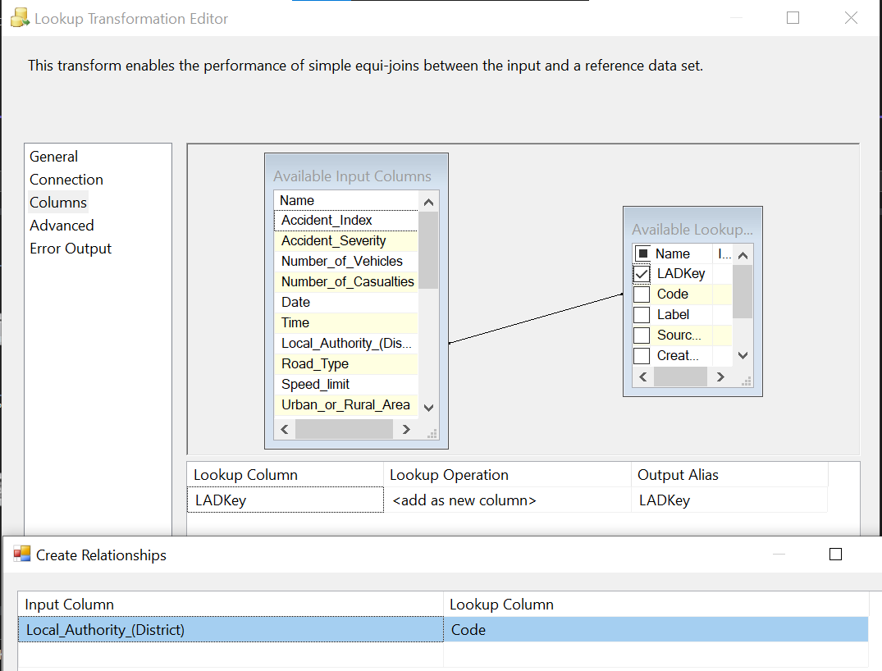

**2.3.9. Lookup Accident Index**

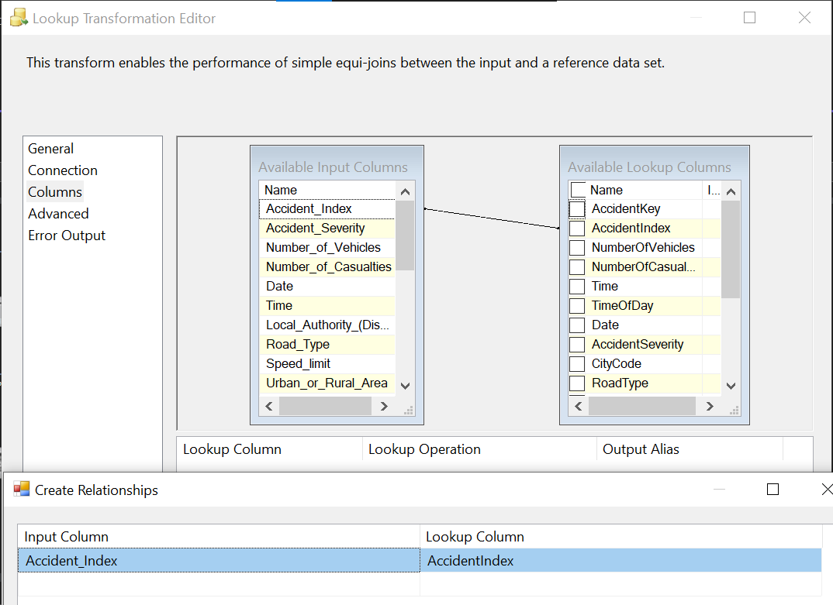

Trường hợp dữ liệu đã tồn tại thì update

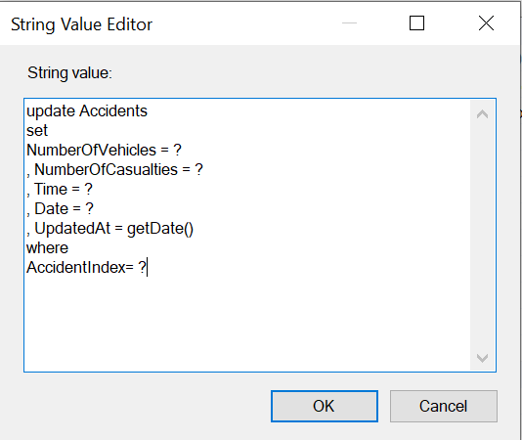

Trường hợp dữ liệu chưa tồn tại thì tiến hành insert dòng dữ liệu mới

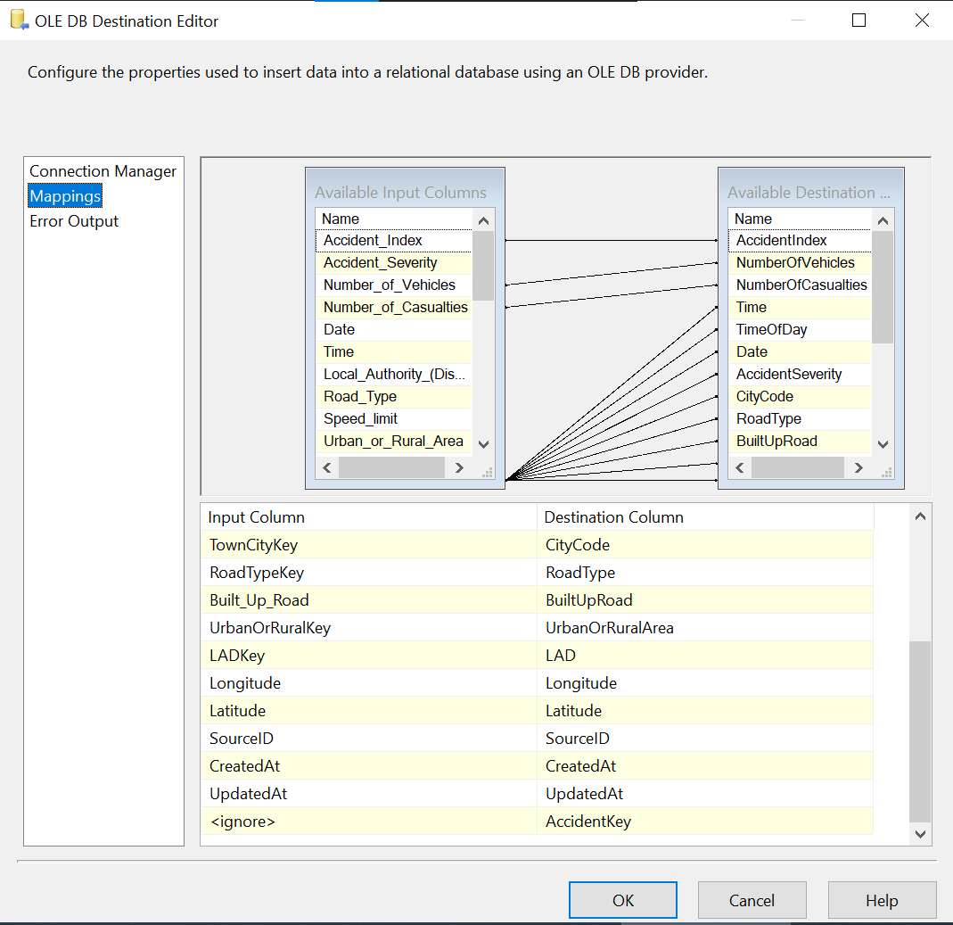

Các bảng còn lại tương tự

**2.3.10. Kết quả thực thi**

Bảng Accidents

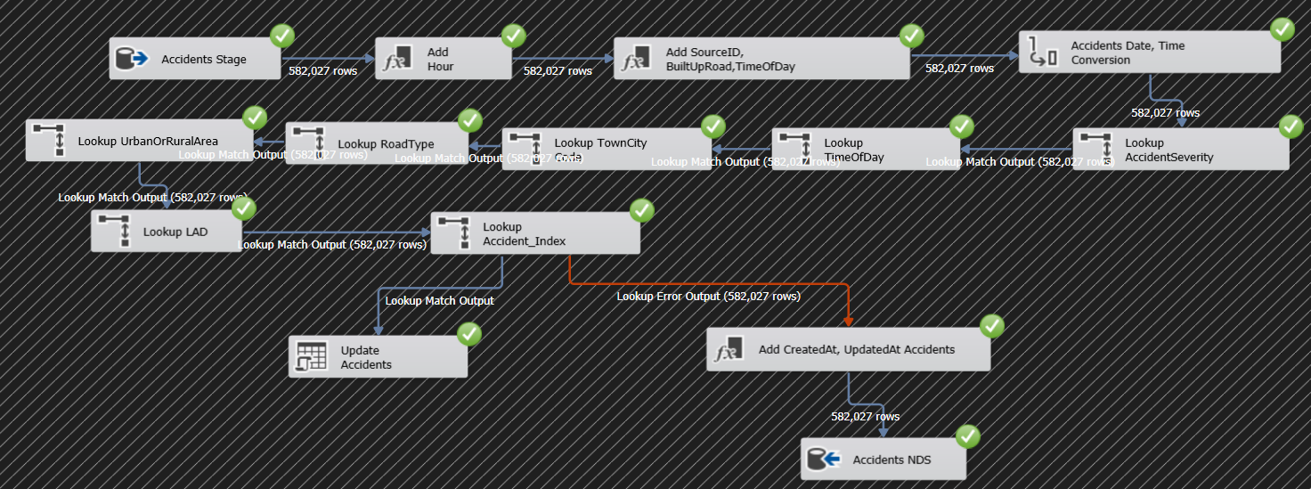

Bảng Casualties

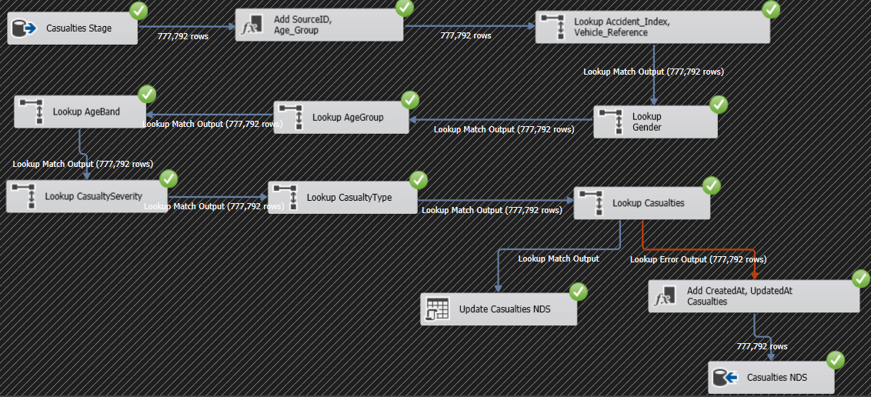

Bảng Vehicles

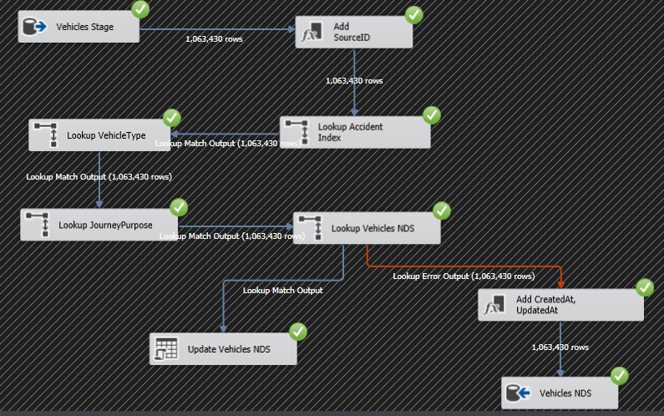

**III. ETL NDS to Data Warehouse**

**1. Lược đồ DDS và mô tả**

#### 3.1. DimGender

|  |  |
| --- | --- |
| **Thuộc tính** | **Mô tả** |
| GenderKey int identity(1,1), | Mã tự tăng của bảng giới tính |
| Code int, | Mã giới tính |
| Label varchar(100), | Nhãn giới tính |
| CONSTRAINT PK_G PRIMARY KEY(GenderKey) | Set GenderKey là PK |

#### 3.2. DimAgeBand

|  |  |
| --- | --- |
| **Thuộc tính** | **Mô tả** |
| AgeBandKey int identity(1,1), | Mã tự tăng bảng nhóm độ tuổi (trong khoảng từ x y) |
| Code int, | Mã nhóm tuổi |
| Label varchar(100), | Nhãn |
| CONSTRAINT PK_AB PRIMARY KEY(AgeBandKey) | Set AgeBandKey là Pk |

#### 3.3. DimCasualtySeverity

|  |  |
| --- | --- |
| **Thuộc tính** | **Mô tả** |
| CasualtySeverityKey int identity(1,1), | Mã tự tăng (SK) |
| Code int, | Mã độ nghiêm trọng của nạn nhân |
| CONSTRAINT PK_CS PRIMARY KEY(CasualtySeverityKey) | Set CasualtySeverityKey là PK |

#### 3.4. DimCasualtyType

|  |  |
| --- | --- |
| **Thuộc tính** | **Mô tả** |
| CasualtyTypeKey int identity(1,1), | Mã tự tăng (SK) |
| Code int, | Mã loại tai nạn |
| Label varchar(100), | Nhãn |
| CONSTRAINT PK_CT PRIMARY KEY(CasualtyTypeKey) | Set CasualtyTypeKey là PK |

#### 3.5. DimAccidentSeverity

|  |  |
| --- | --- |
| **Thuộc tính** | **Mô tả** |
| AccidentSeverityIndex int identity(1,1), | Mã tự tăng (SK) |
| Code int, | Mã độ nghiêm trọng của vụ tai nạn |
| Label varchar(20), | Nhãn |
| CONSTRAINT PK_AS PRIMARY KEY(AccidentSeverityKey) | Set AccidentSeverityKey là PK |

#### 3.6. DimLocalAuthorityDistrict

|  |  |
| --- | --- |
| **Thuộc tính** | **Mô tả** |
| LADKey int identity(1,1), | Mã tự tăng (SK) |
| Code int, | Mã địa phương |
| Label varchar(50), | Nhãn |
| CONSTRAINT PK_LAD PRIMARY KEY(LADKey) | Set LADKey là PK |

#### 3.7. DimUrbanOrRuralArea

|  |  |
| --- | --- |
| **Thuộc tính** | **Mô tả** |
| UrbanOrRuralKey int identity(1,1), | Mã tự tăng (SK) |
| Code int, | Mã nơi xảy ra tai nạn (Thành thị hay nông thôn) |
| Label varchar(10), | Nhãn |
| CONSTRAINT PK_UORA PRIMARY KEY(UrbanOrRuralKey) | Set UrbanOrRuralKey là PK |

#### 3.8. DimRoadType

|  |  |
| --- | --- |
| **Thuộc tính** | **Mô tả** |
| RoadTypeKey int identity(1,1), | Mã tự tăng (SK) |
| Code int, | Mã loại đường |
| Label varchar(50), | Nhãn |
| CONSTRAINT PK_RT PRIMARY KEY(RoadTypeKey) | Set RoadTypeKey là PK |

#### 3.9. DimVehicleType

|  |  |
| --- | --- |
| **Thuộc tính** | **Mô tả** |
| VehicleTypeIndex int identity(1,1), | Mã tự tăng (SK) |
| Code int, | Mã loại phương tiện |
| Label varchar(100), | Nhãn |
| CONSTRAINT PK_VT PRIMARY KEY(VehicleTypeKey) | Set VehicleTypeKey là PK |

#### 3.10. DimJourneyPurpose

|  |  |
| --- | --- |
| **Thuộc tính** | **Mô tả** |
| JourneyPurposeKey int identity(1,1), | Mã tự tăng (SK) |
| Code int, | Mã chuyến đi |
| Label varchar(100), | Nhãn |
| CONSTRAINT PK_JP PRIMARY KEY(JourneyPurposeKey) | Set JourneyPurposeKey là PK |

#### 3.11. Dim AgeGroup

|  |  |
| --- | --- |
| **Thuộc tính** | **Mô tả** |
| AgeGroupKey int identity(1,1), | Mã tự tăng của bảng nhóm tuổi |
| Code int, | Mã nhóm tuổi |
| Label varchar(100), | Nhãn |
| CONSTRAINT PK_AG PRIMARY KEY(AgeGroupKey) | Set AgeGroupKey là PK |

#### 3.12. DimBuiltUpRoad

|  |  |
| --- | --- |
| **Thuộc tính** | **Mô tả** |
| BuiltUpRoadKey int identity(1,1), | Mã tự tăng (SK) |
| Code int, | Mã đường nơi xảy ra tai nạn (Có phải khu vực đông dân cư không) |
| Label varchar(100), | Nhãn |
| CONSTRAINT PK_BUR PRIMARY KEY(BuiltUpRoadKey) | Set BuiltUpRoadKeylà PK |

#### 3.13. DimTimeOfDay

|  |  |
| --- | --- |
| **Thuộc tính** | **Mô tả** |
| TimeOfDayIndex int identity(1,1) | Mã tự tăng (SK) |
| Code int, | Mã của thời gian trong ngày |
| Label varchar(100), | Nhãn |

#### 3.14. DimTownCity

|  |  |
| --- | --- |
| **Thuộc tính** | **Mô tả** |
| TownCityIndex int identity(1,1), | Mã tự tăng |
| Postcode varchar(10), | mã bưu điện |
| lsoa varchar(10), | Mã địa lý |
| CityName varchar(50), | Tên thành phố |
| County int, | Mã hạt/ tinh |
| CONSTRAINT PK_TC PRIMARY KEY(TownCityKey) | Set TownCityKey là PK |

#### 3.15. DimCounty

|  |  |
| --- | --- |
| **Thuộc tính** | **Mô tả** |
| CountyIndex int identity(1,1), | Mã tự tăng của bảng Hạt/ tỉnh |
| CountyName varchar(50), | Tên hạt/ tỉnh (đơn vị hành chính lớn nhất ở Anh) |
| Region int, | Mã vùng/ miền |
| CONSTRAINT PK_C PRIMARY KEY(CountyIndex) | set CountyKey là PK |

#### 3.16. DimRegion

|  |  |
| --- | --- |
| **Thuộc tính** | **Mô tả** |
| RegionIndex int identity(1,1), | Mã tự tăng của bảng vùng/miền |
| RegionCode varchar(10), | Mã vùng/ miền |
| RegionName varchar(50), | Tên vùng |
| Country int, | Mã quốc gia của vùng |
| CONSTRAINT PK_R PRIMARY KEY(RegionIndex) | Set RegionKey là PK |

#### 3.17. DimCountry

|  |  |
| --- | --- |
| **Thuộc tính** | **Mô tả** |
| CountryIndex int identity(1,1), | Mã tự tăng của quốc gia |
| CountryCode varchar(10), | Mã quốc gia theo data |
| CountryName varchar(20), | Tên quốc gia |
| CONSTRAINT PK_CY PRIMARY KEY(CountryIndex) | Set CountryKey là PK |

**2. Quy trình ETL**

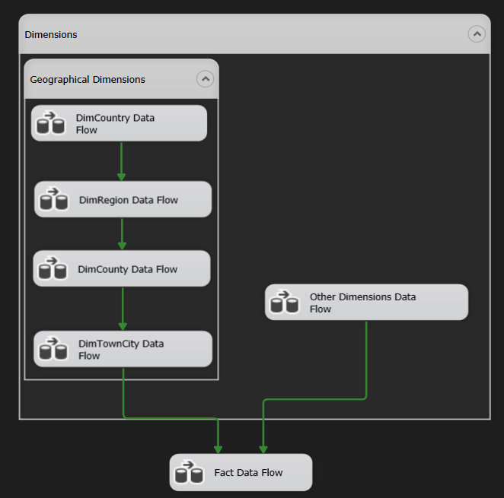

**2.1 Bảng DimCountry(DimCountry Data Flow)**

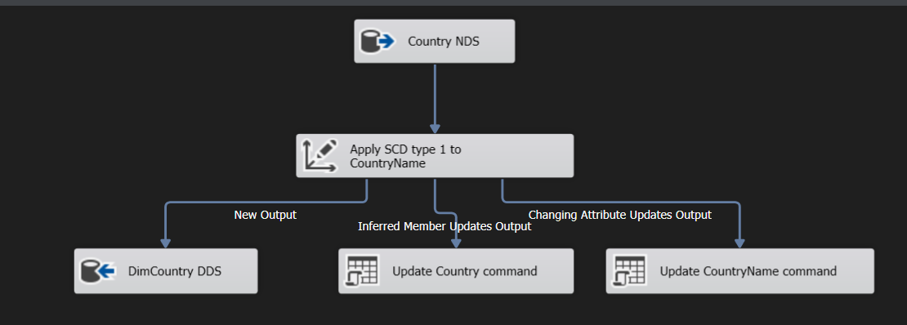

Load dữ liệu Country từ NDS

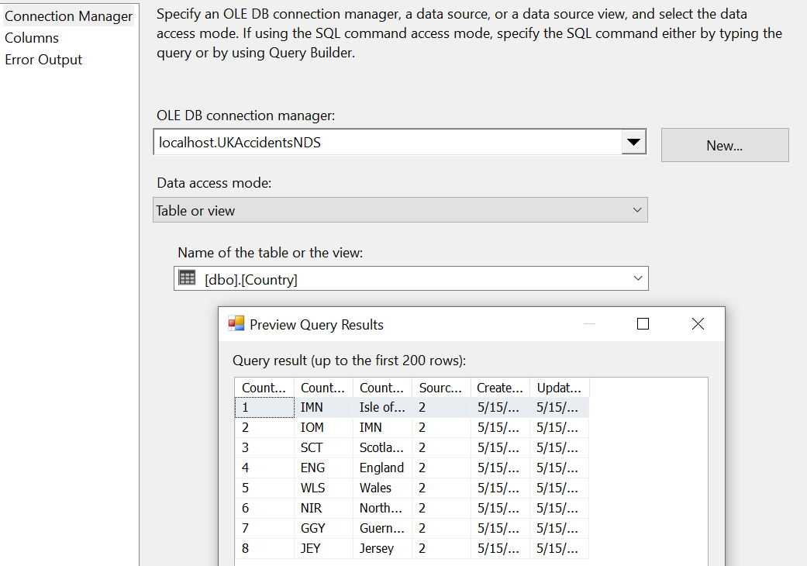

Áp dụng SCD loại 1 lên thuộc tính CountryName

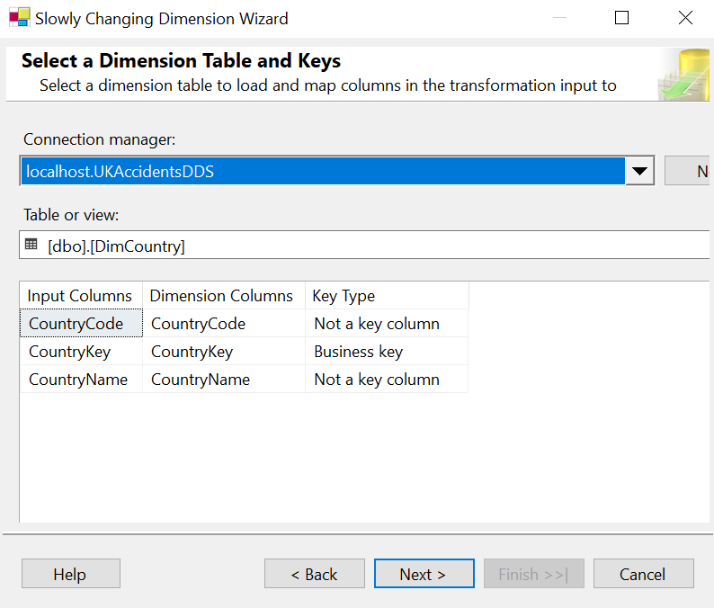

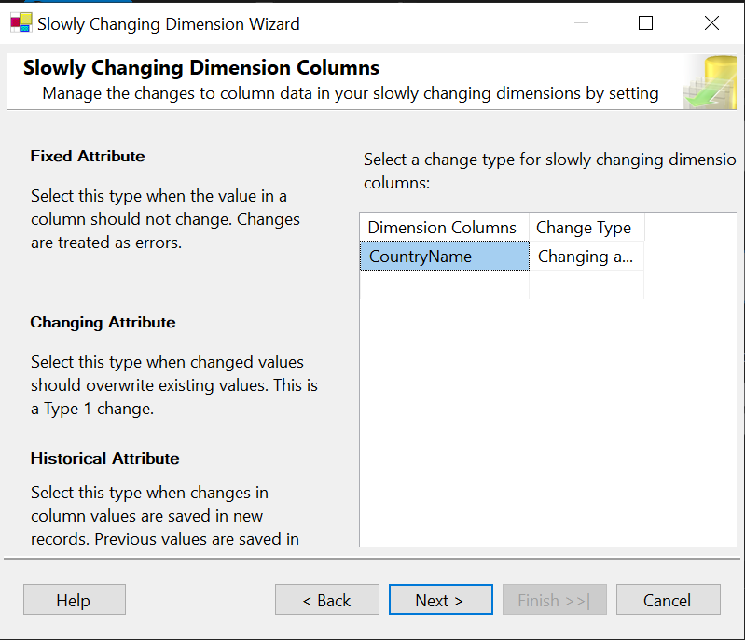

**2.2 Bảng DimRegion(DimRegion Data Flow)**

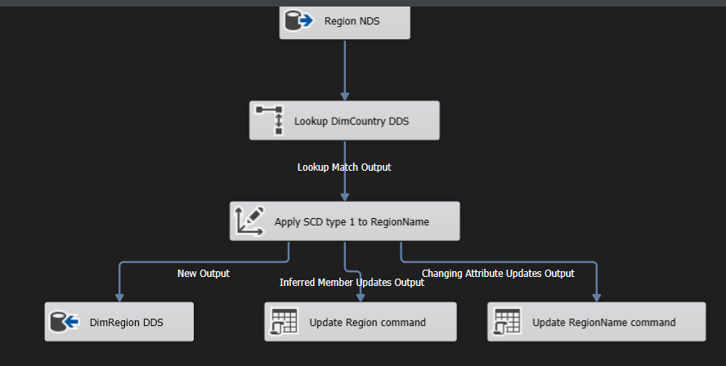

Load dữ liệu Region từ NDS

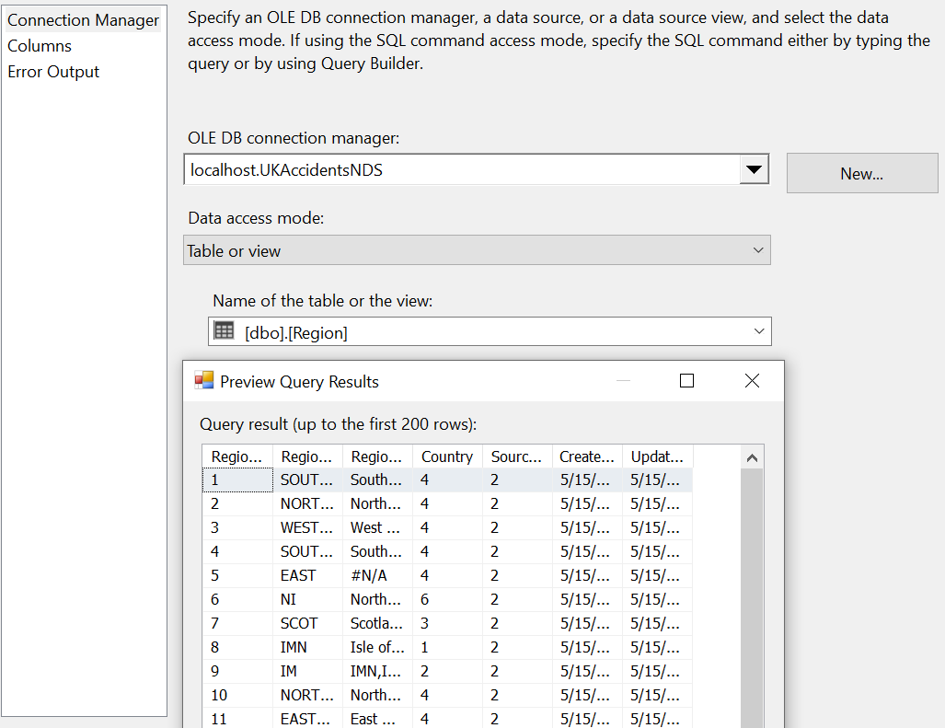

Lookup Country

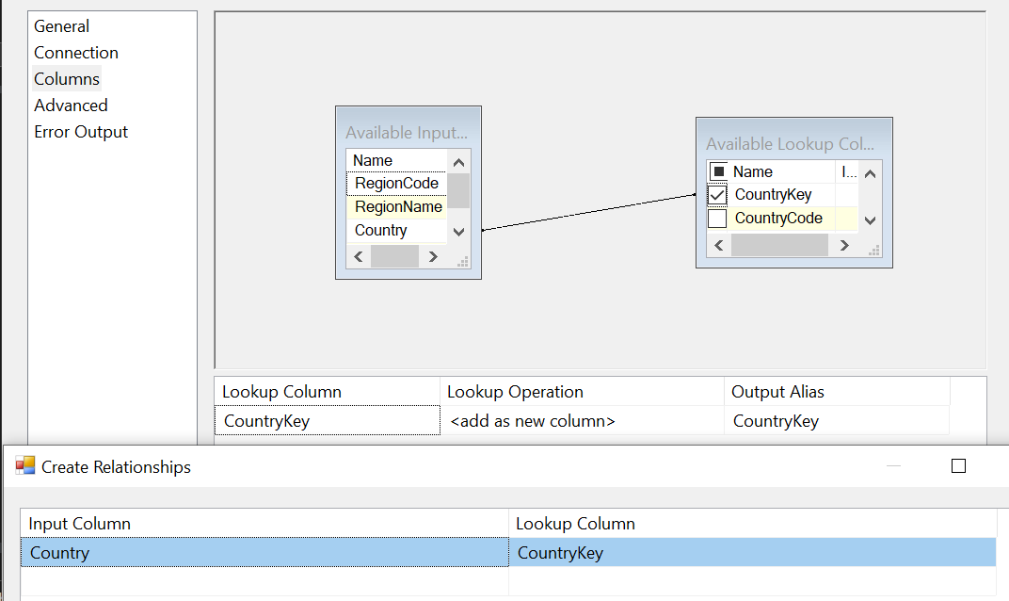

Áp dụng SCD loại 1 lên thuộc tính RegionName

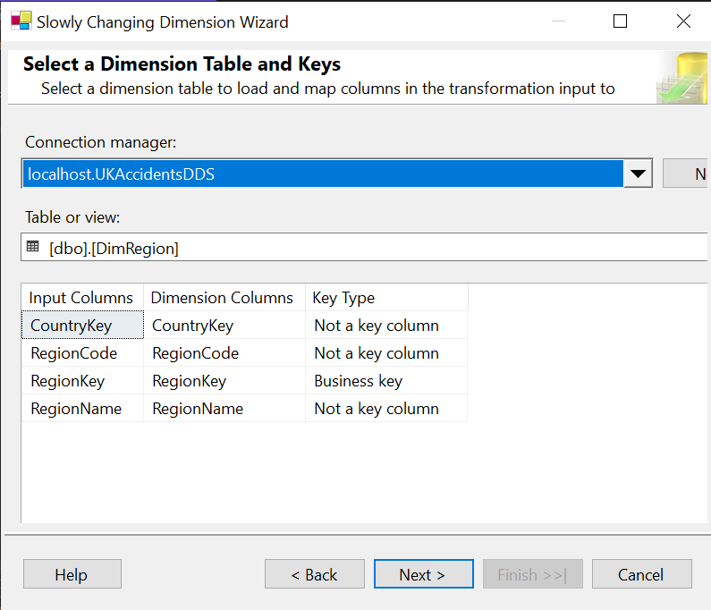

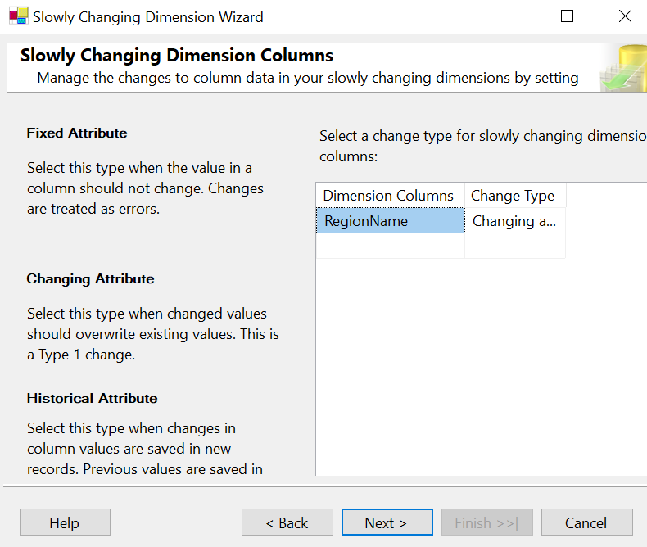

**2.3 Bảng DimCounty(DimCounty Data Flow)**

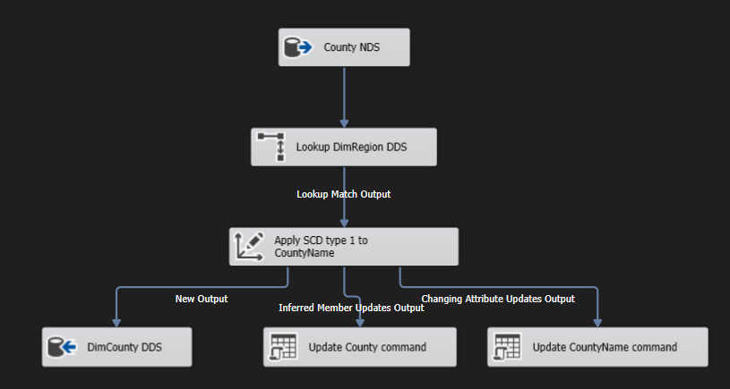

Load dữ liệu County từ NDS

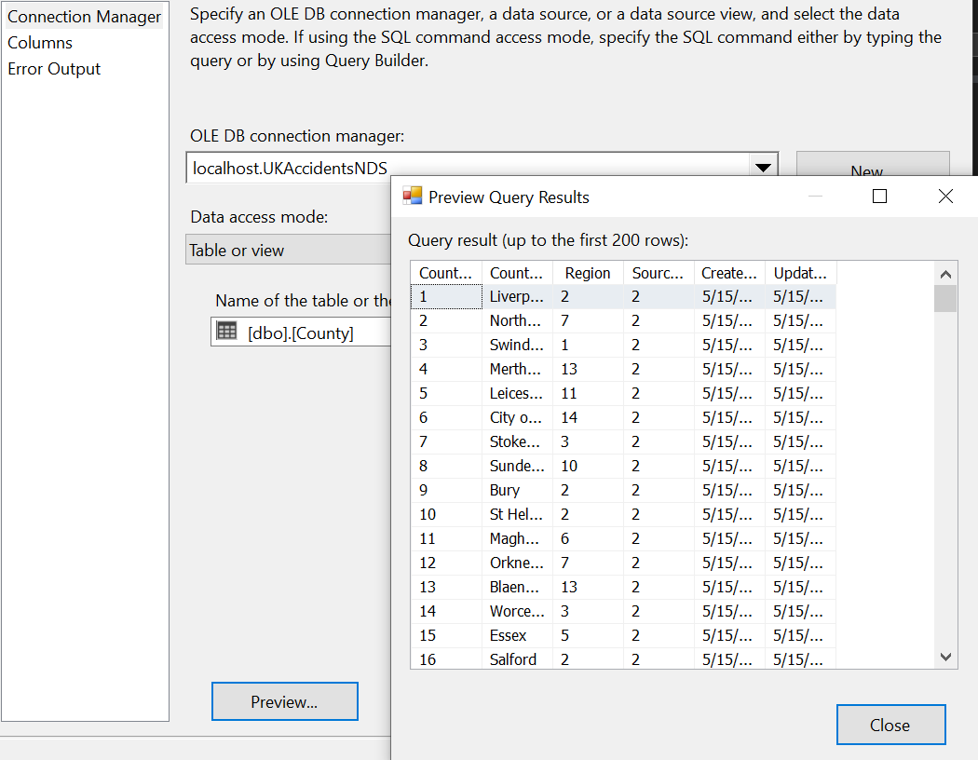

Áp dụng SCD loại 1 lên thuộc tính CountyName

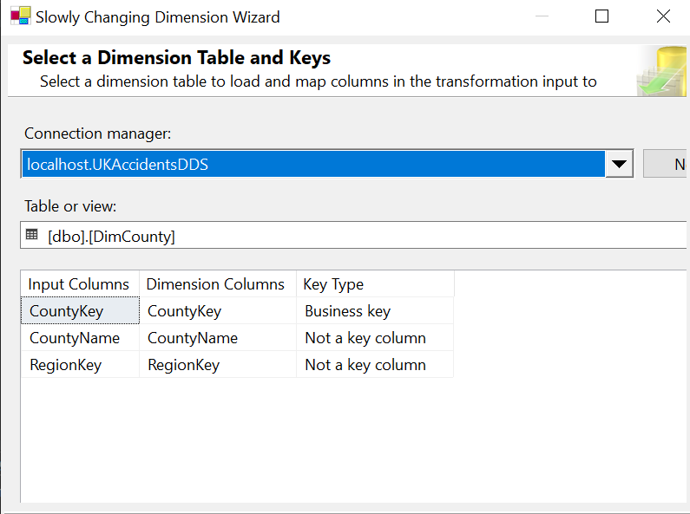

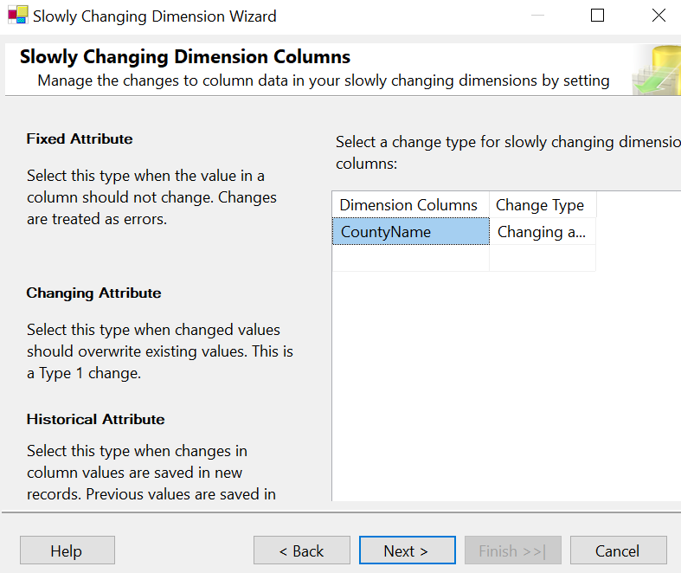

**2.4 Các bảng chiều còn lại(Other Dimensions Data Flow)**

Ví dụ: bảng DimUrbanOrRuralArea(các bảng còn lại tương tự)

Load dữ liệu UrbanOrRural từ NDS

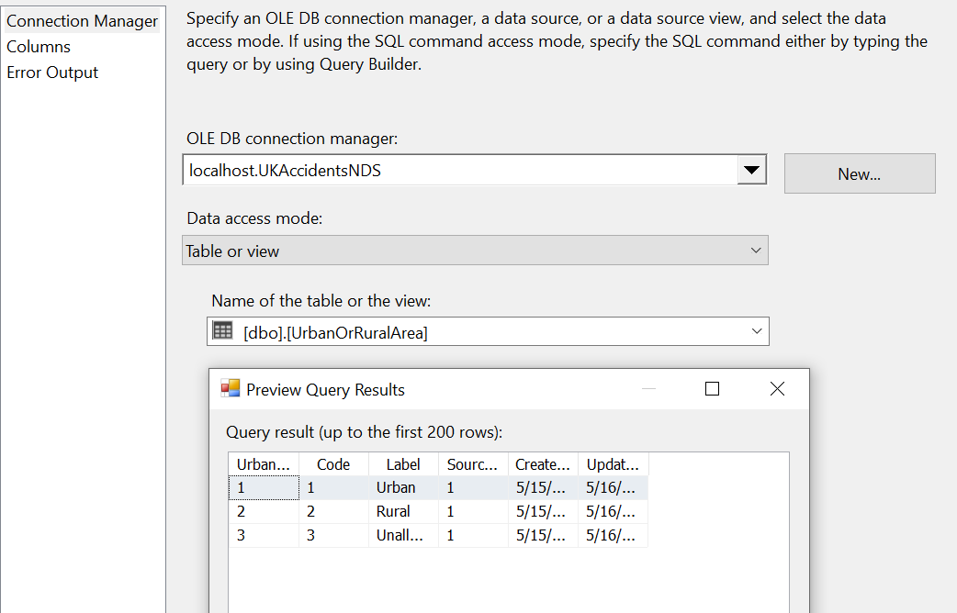

Áp dung SCD loại 1 lên thuộc tính UrbanOrRuralLabel

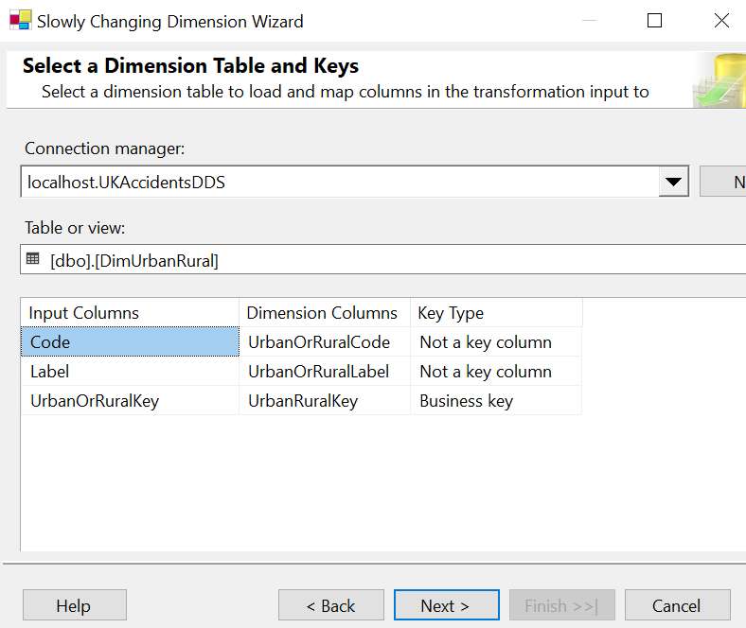

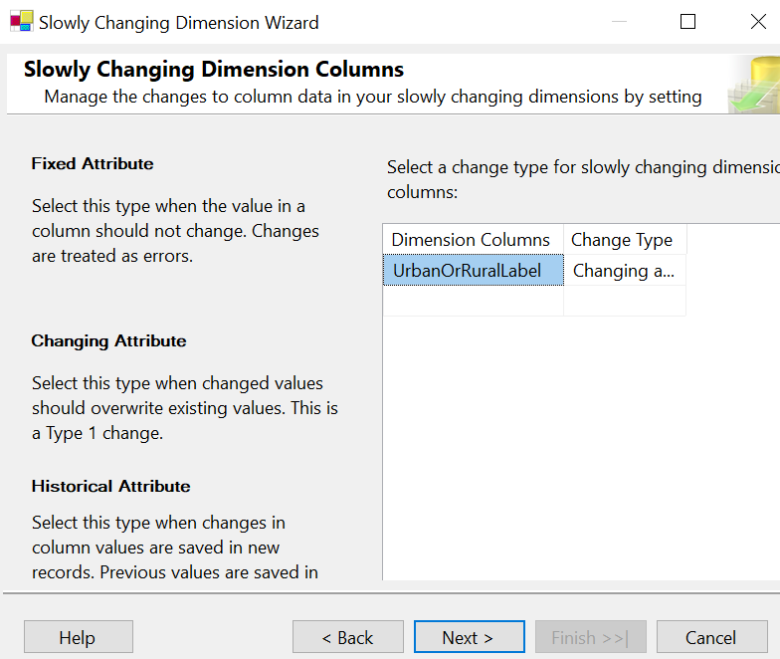

**2.5 Các bảng Fact(Fact Data Flow)**

Ví dụ: bảng FactCasualties(bảng FactAccident và FactVehicles tương tự)

Load dữ liệu từ NDS

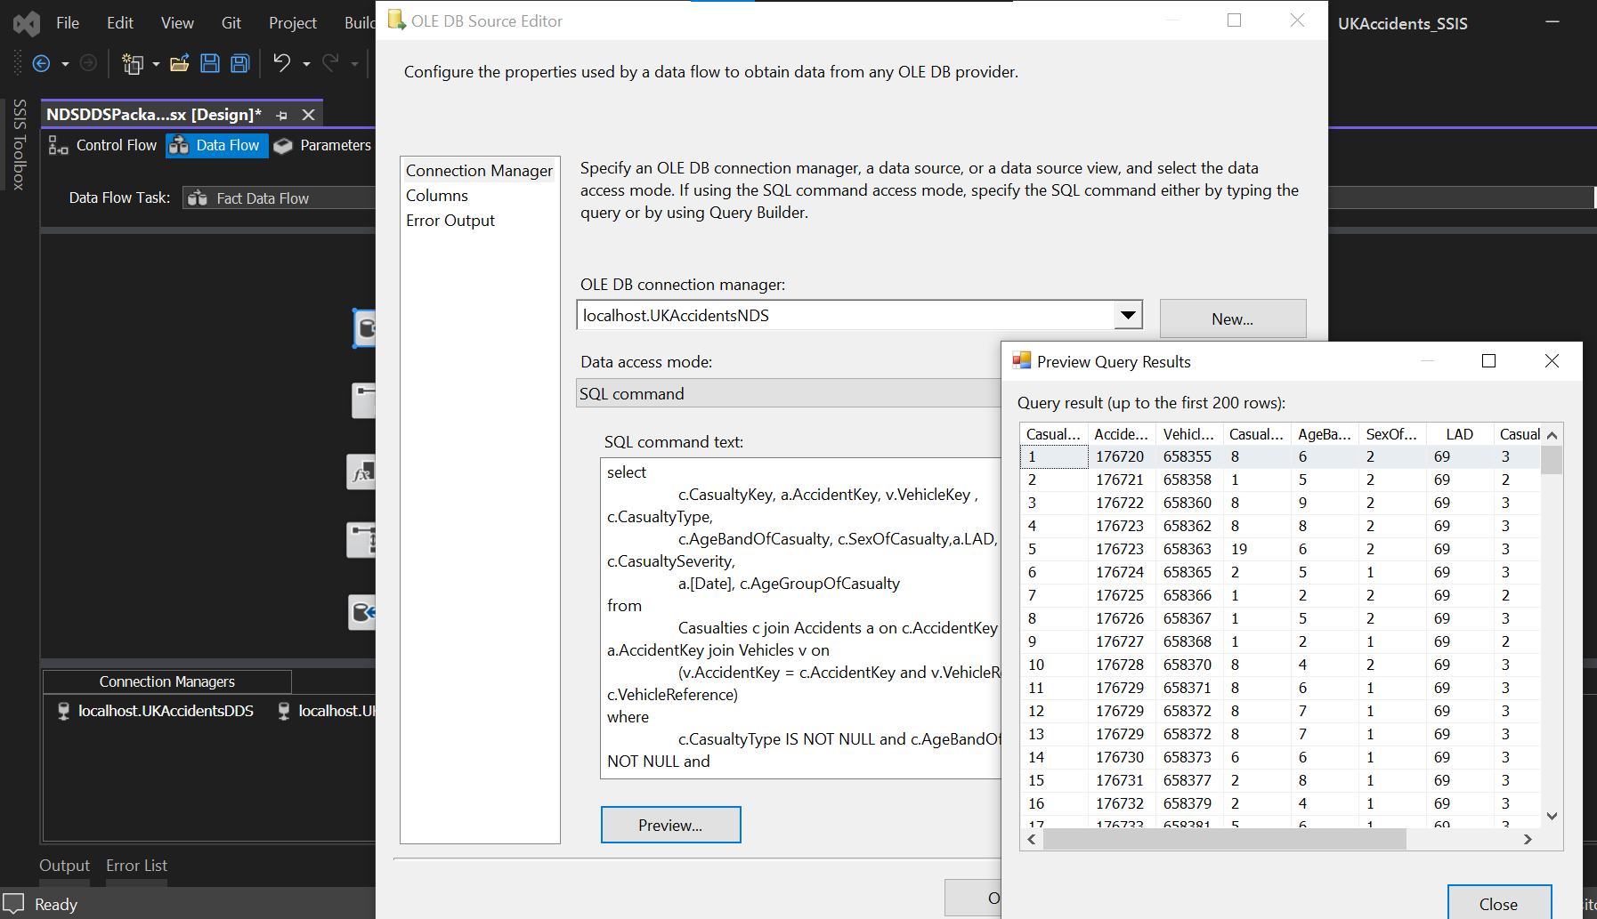

Lookup bảng FactCasualties tìm kiếm các dữ liệu đã tồn tại hay chưa

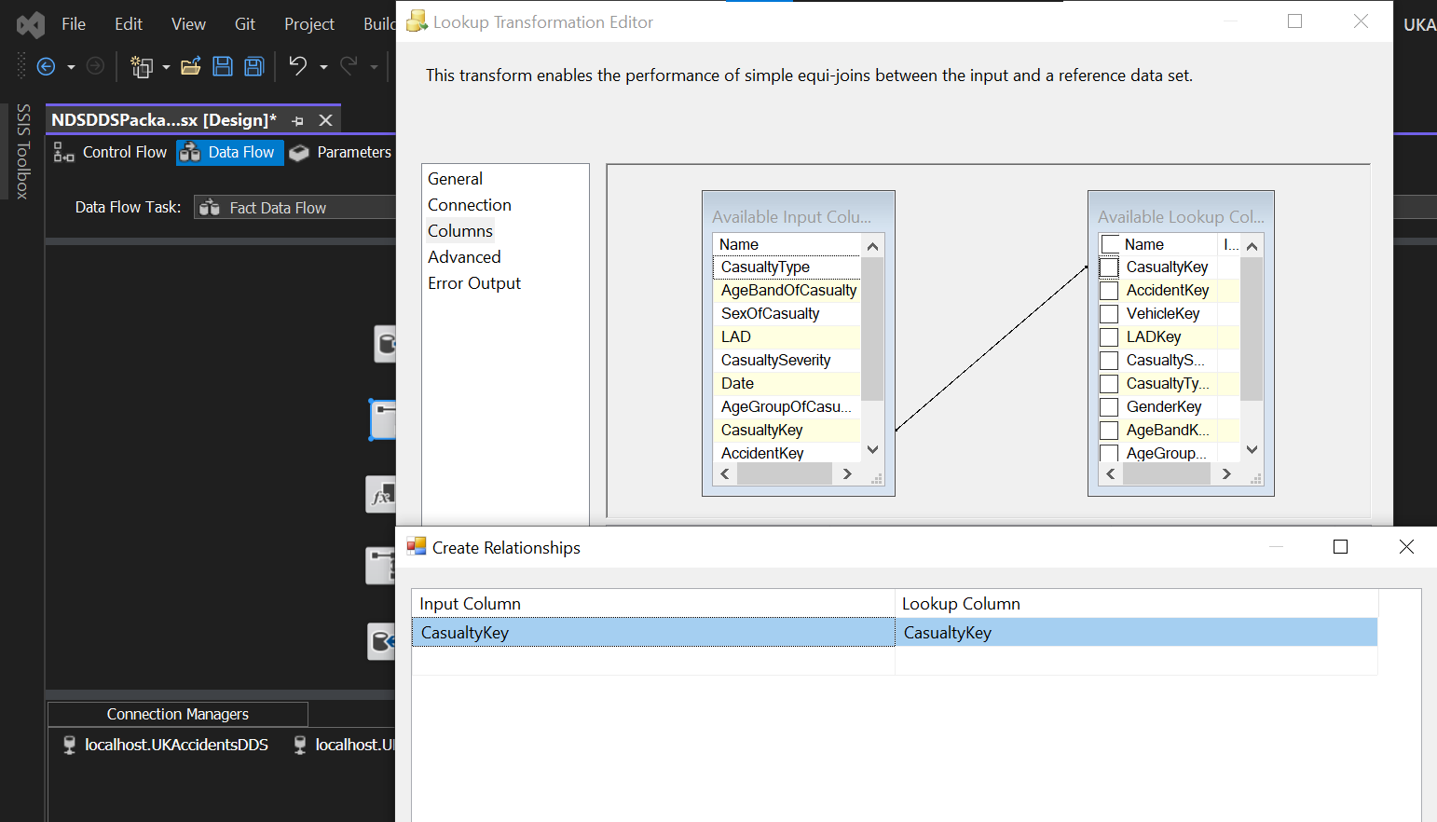

Tách Day, Month, Year từ cột Date bằng hàm DAY(), MONTH(), YEAR()

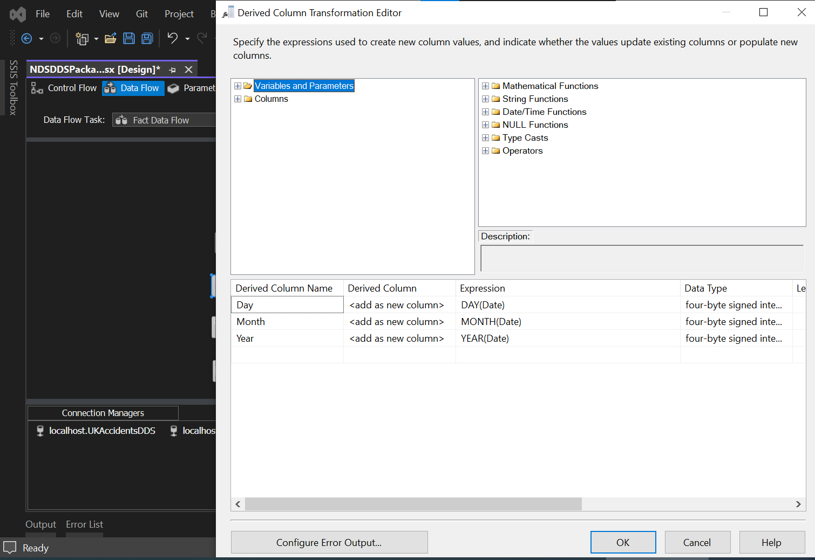

Lookup Day, Month, Year

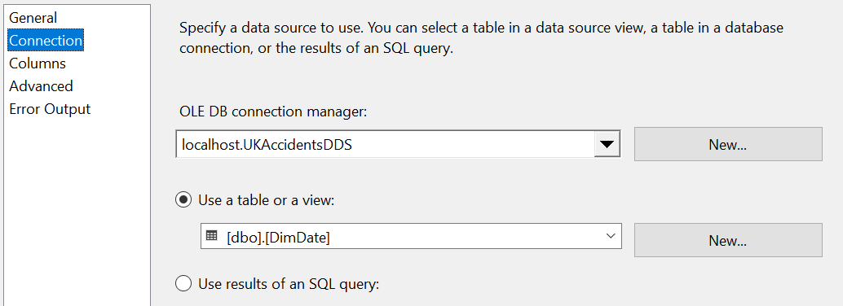

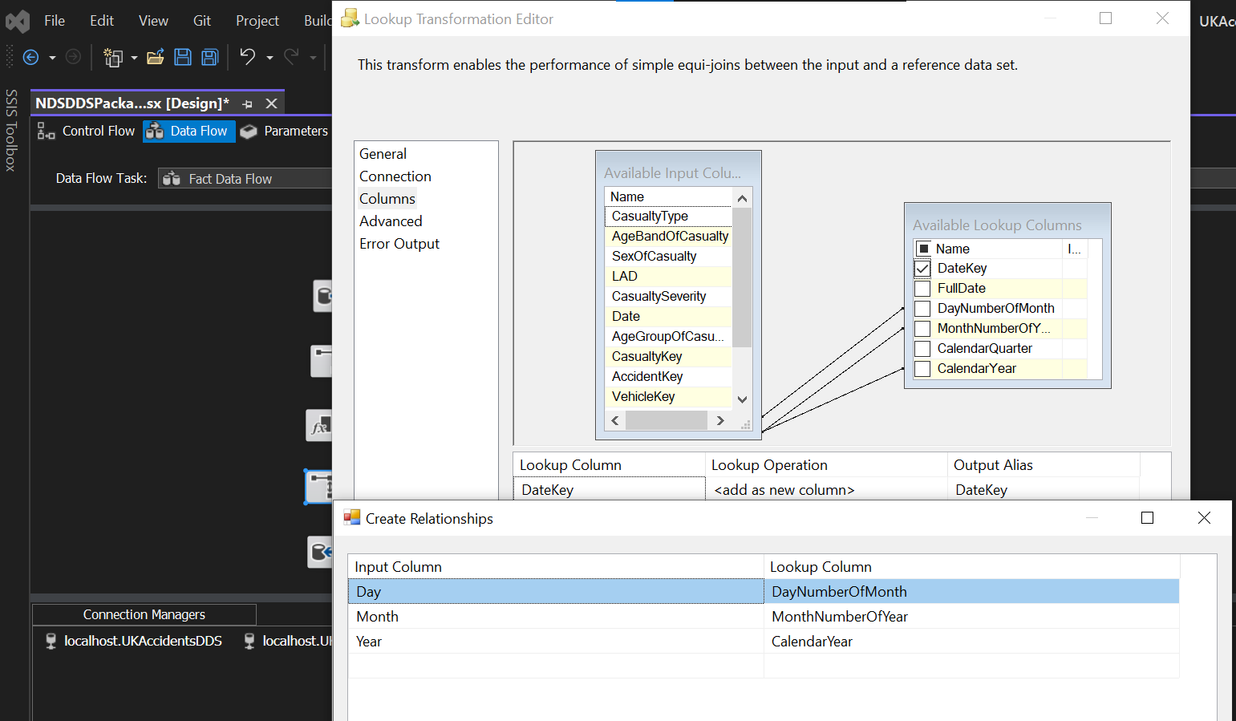

Đổ dữ liệu vào bảng FactCasualties

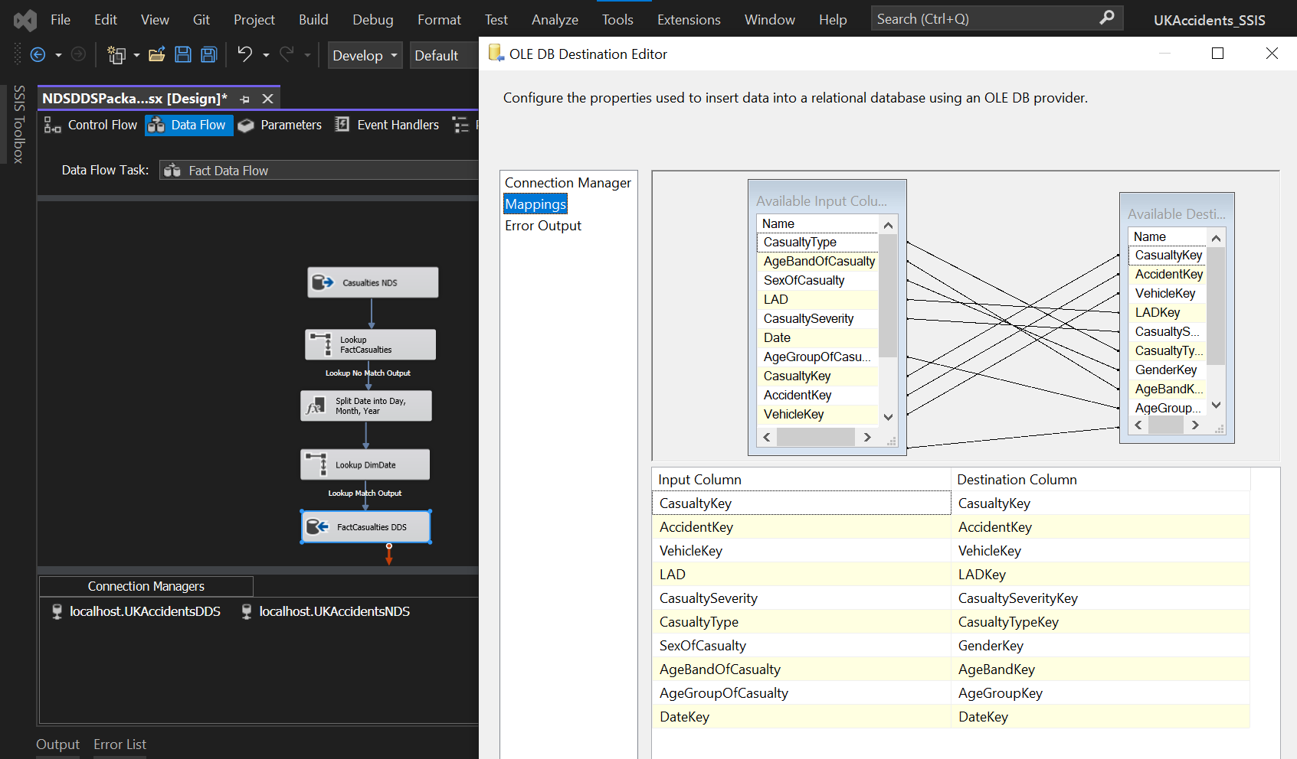

**2.6. Kết quả thực thi**

Bảng DimCountry

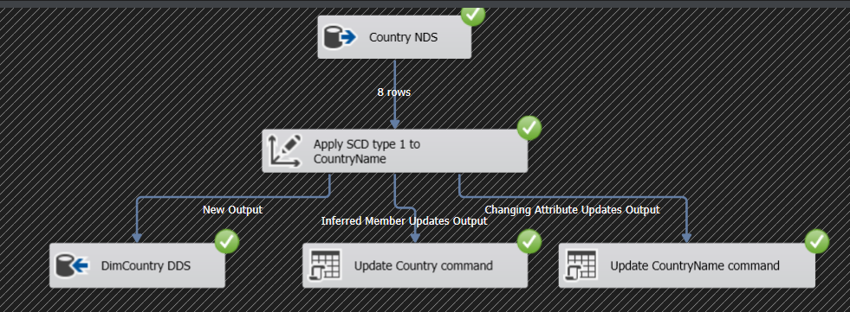

Bảng DimRegion

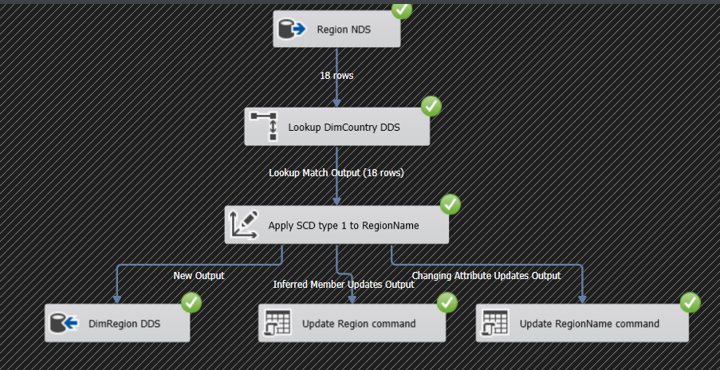

Bảng DimCounty

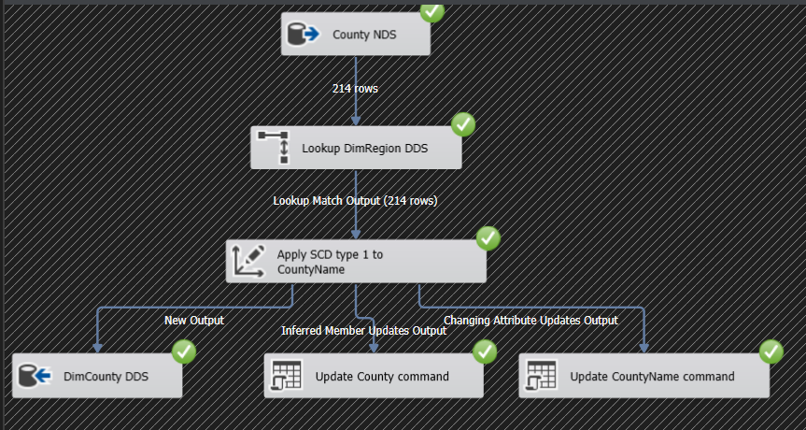

Bảng DimTownCity

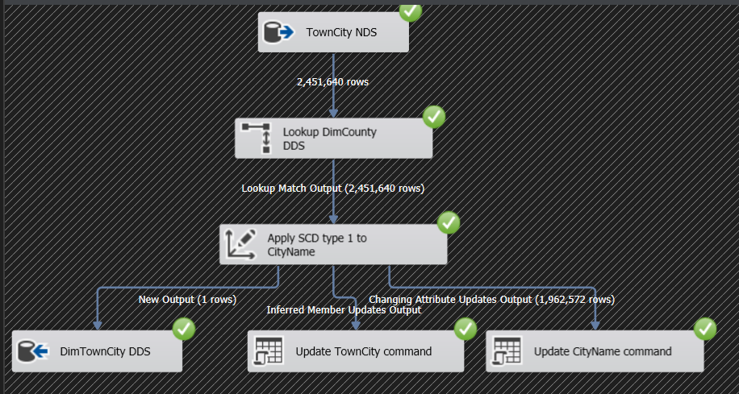

Các bảng Dim còn lại

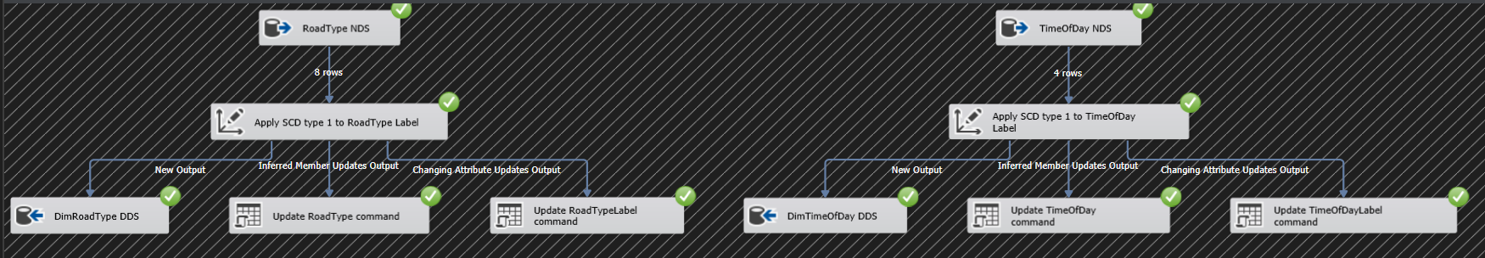

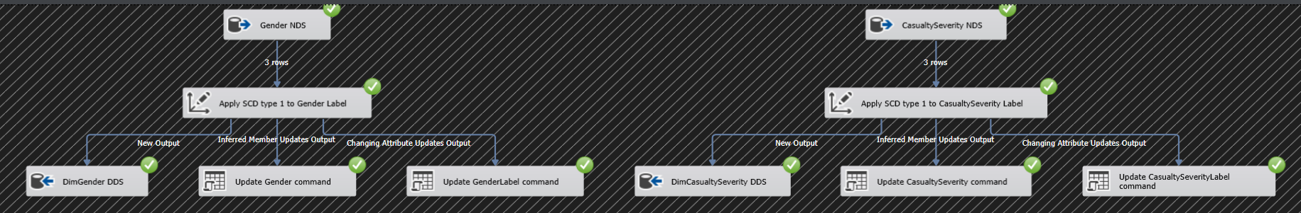

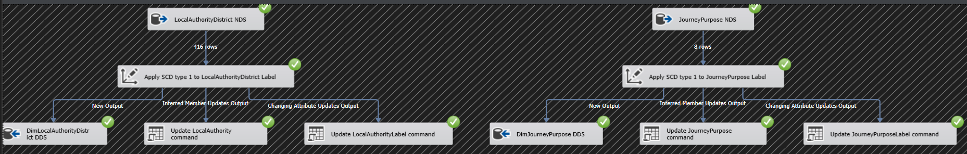

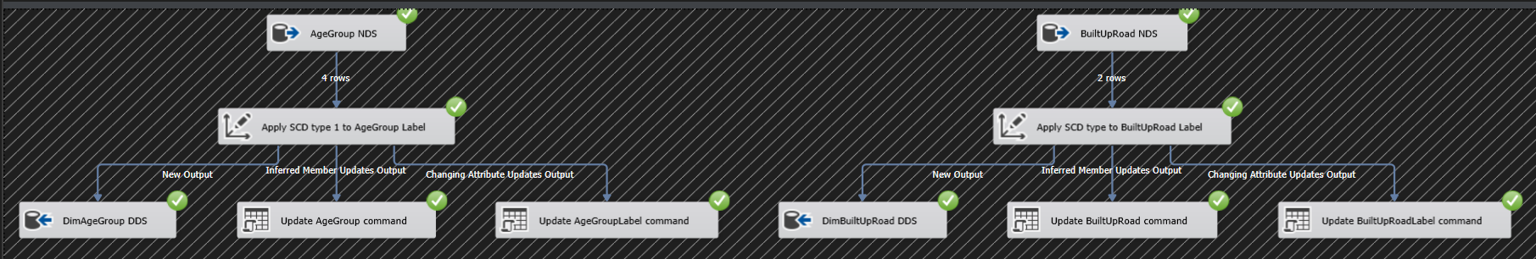

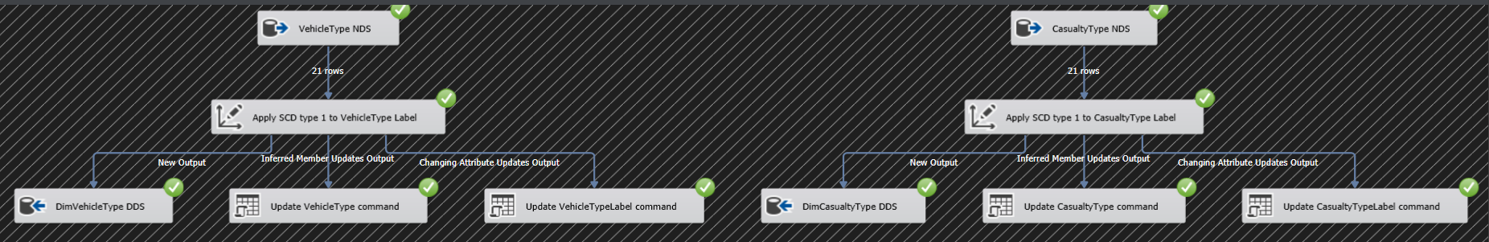

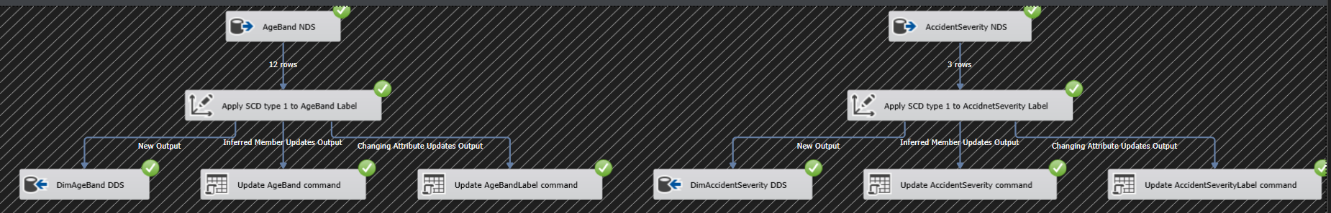

Các bảng Fact

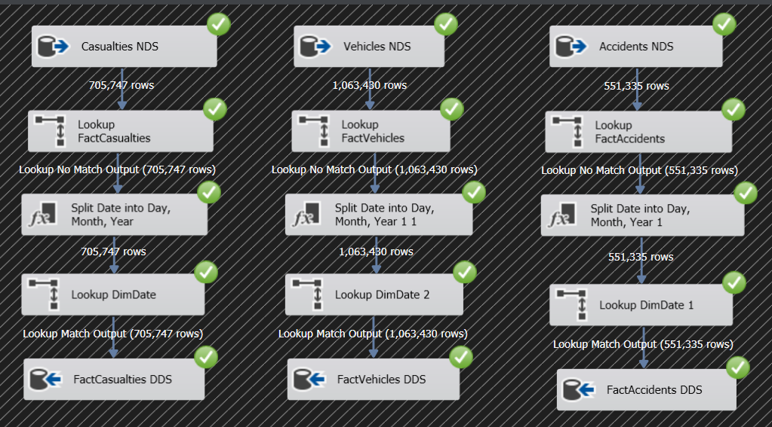

**D. QUÁ TRÌNH SSAS**

**1. Tạo Data Source:**

Chuột phải vào DataSource và chọn New Data Source.Chọn Next để tiếp tục.

Connect đến Data có sẵn hoặc tạo connect mới. Connect đến DDS/ Data Warehouse đã tạo trước đó.

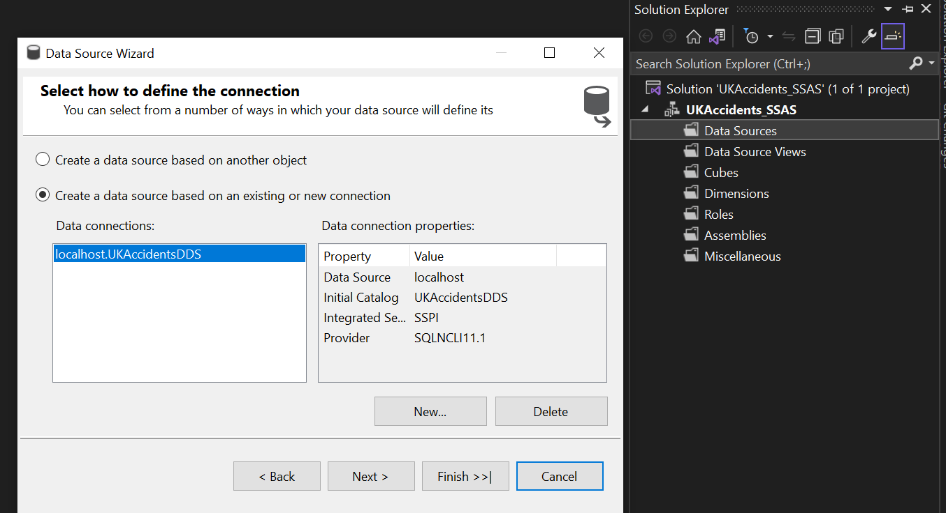

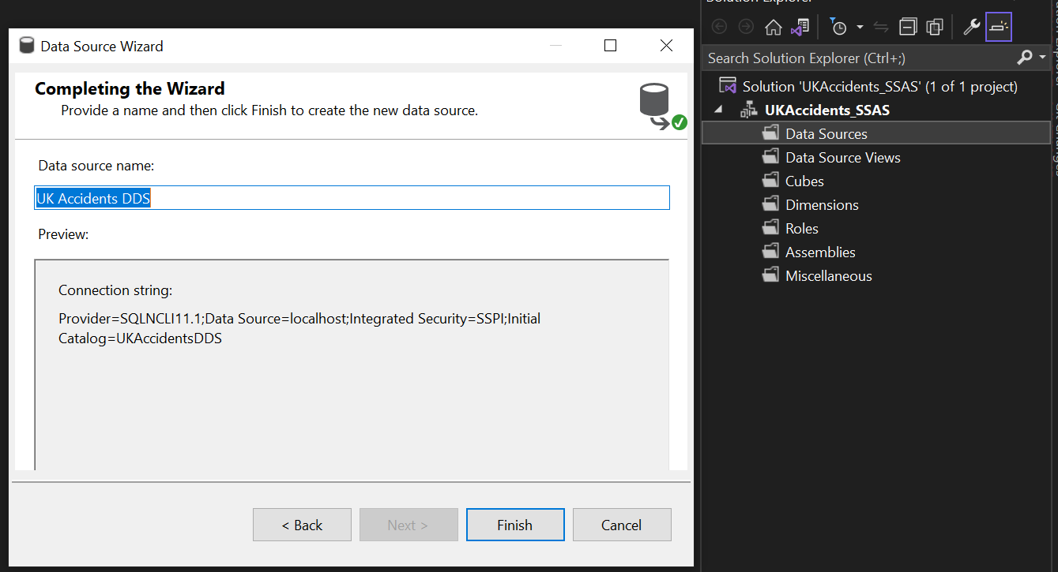

Chọn Finish để hoàn tất.

**2. Tạo Data Source View:**

Chọn chuột phải vào Data Source Views và New Data Source View để tiến hành tạo data mới.

Tại **Select Tables and Views** chọn ra các bảng cần sử dụng và next

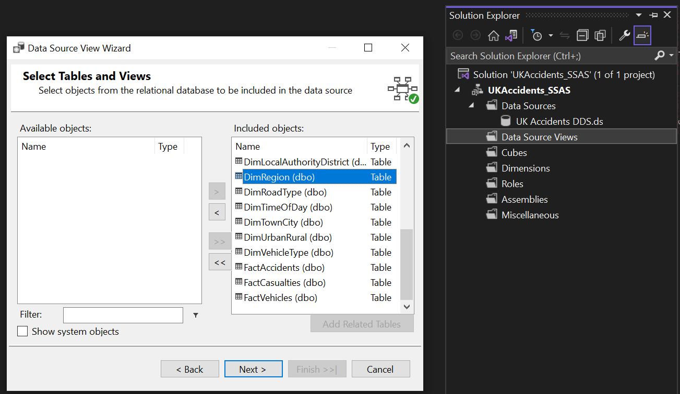

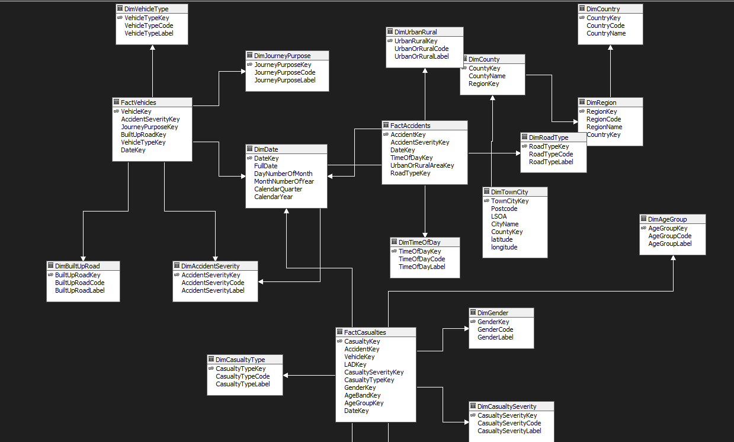

**3. Tạo Cube**

Chuột phải vào Cubes và chọn New Cube.

Chọn **Using Existing Tables**

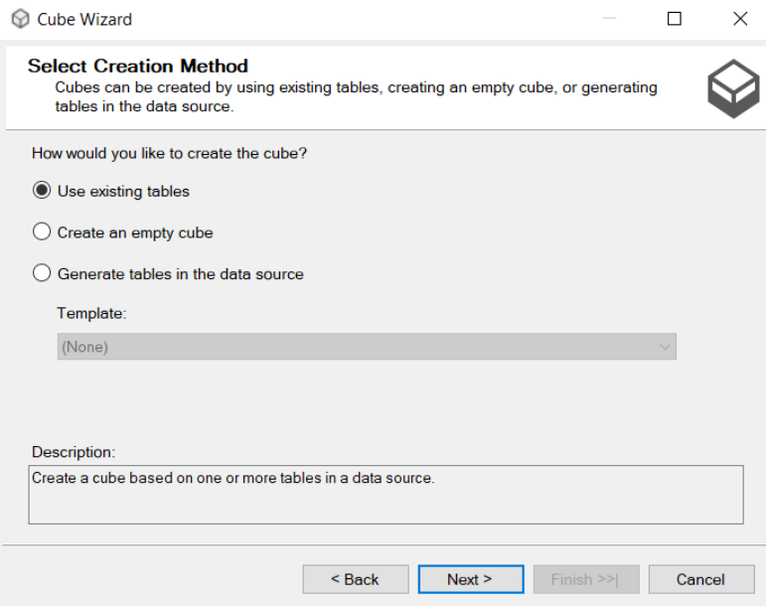

Chọn các bảng measure(fact)

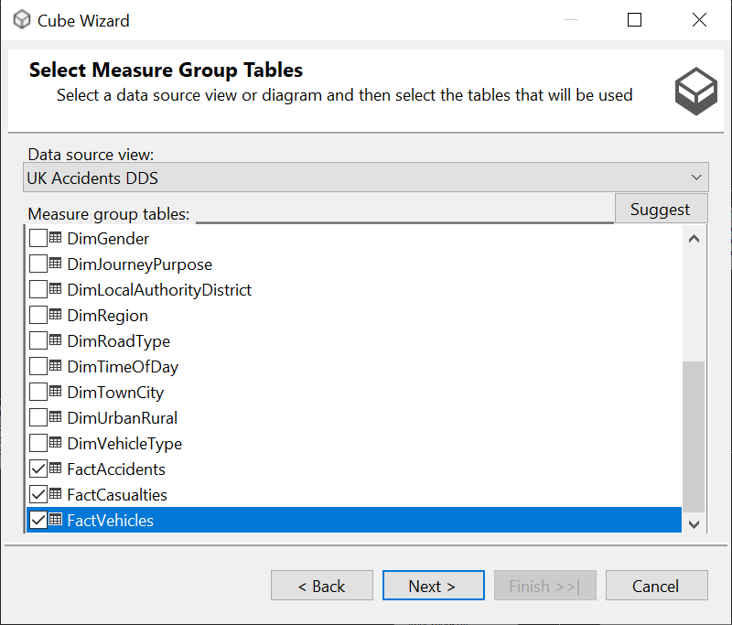

Chọn thuộc tính cần thiết trong các bảng fact

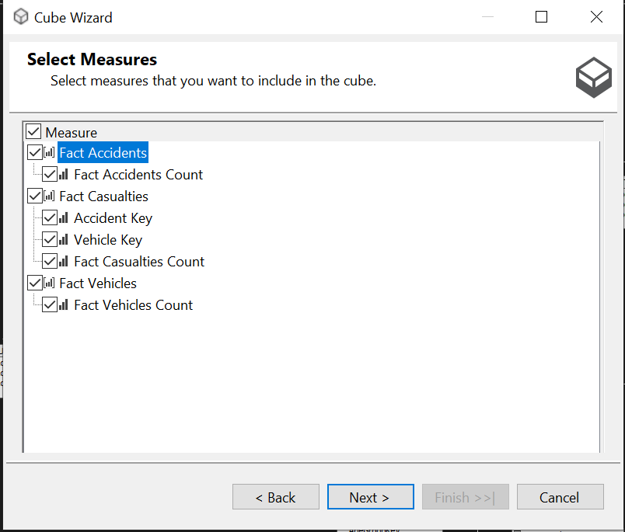

Chọn các bảng Dimensions

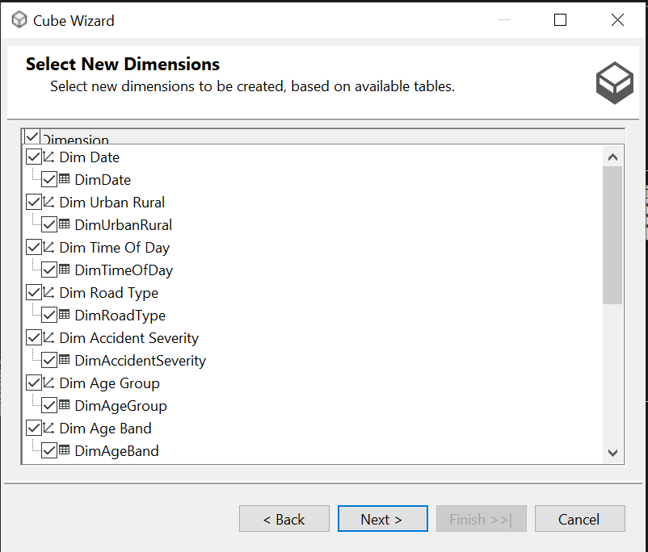

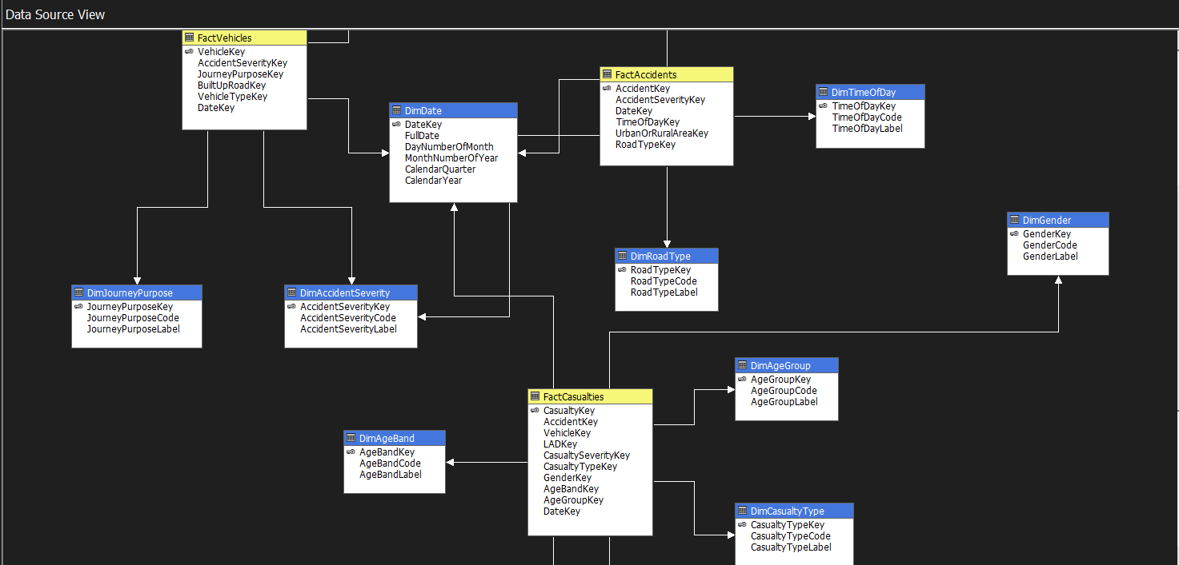

**4. Phân chiều**

***4.1. Chiều Date***

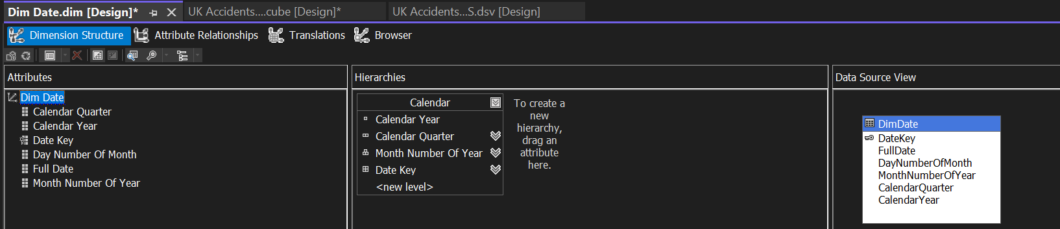

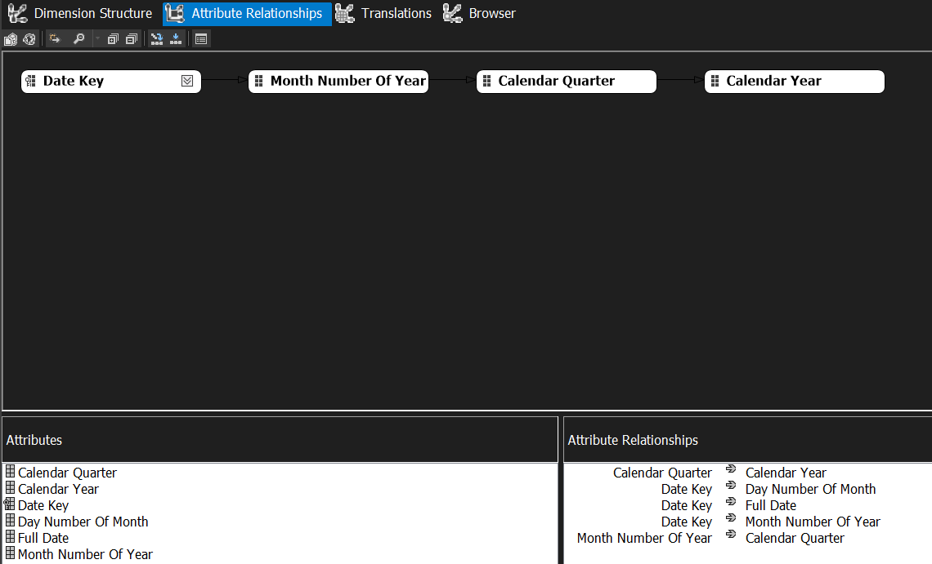

Điều chỉnh khóa chính cho bảng MonthNumberOfYear

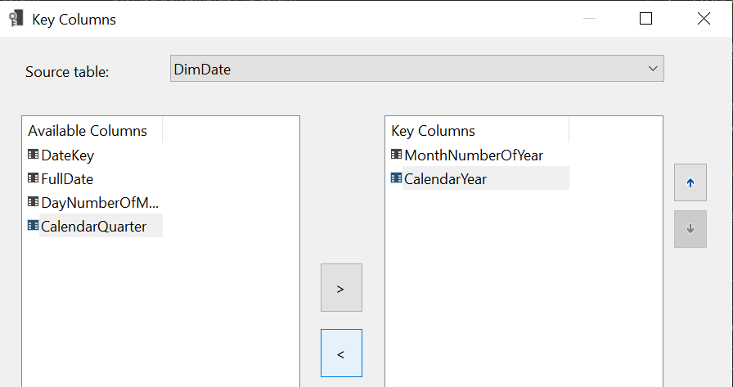

Điều chỉnh khóa chính cho bảng CalendarQuarter

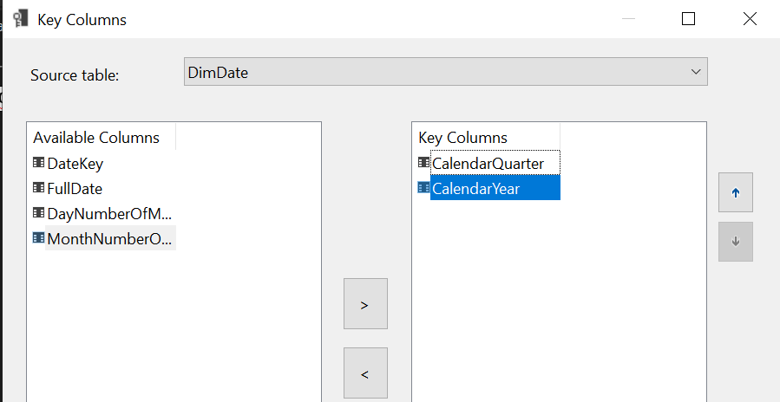

***4.2. Chiều Địa lý***

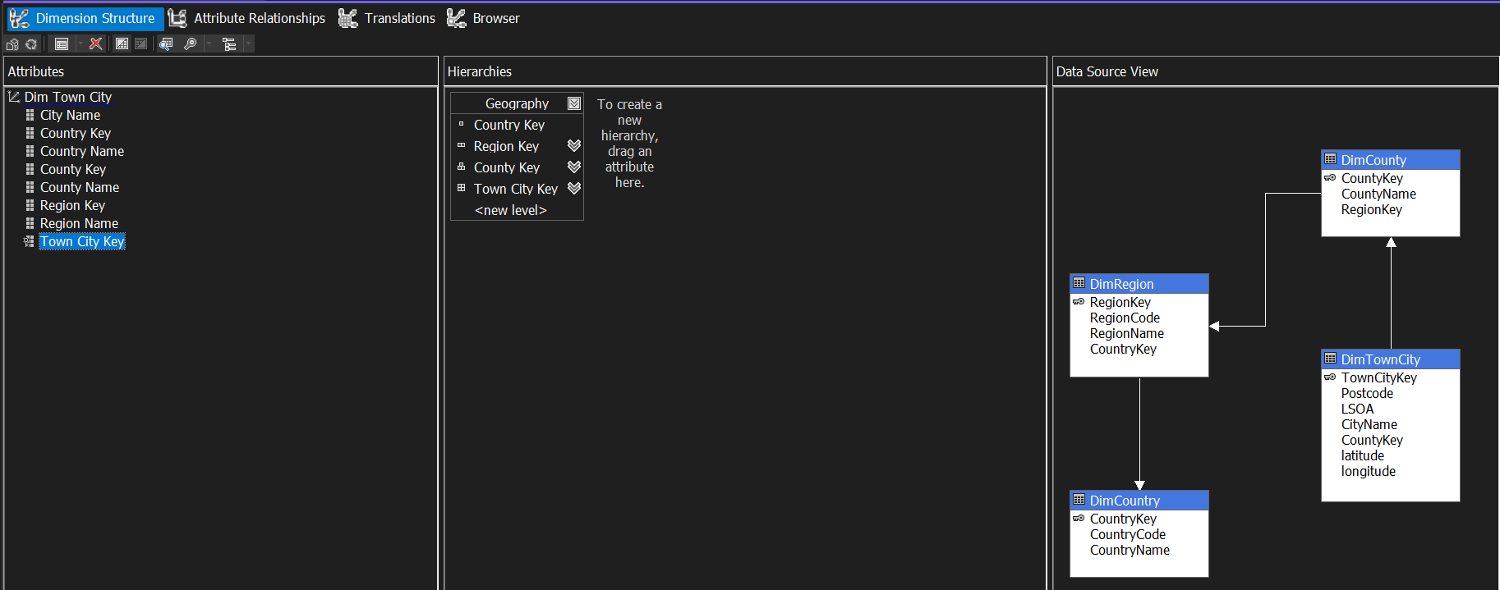

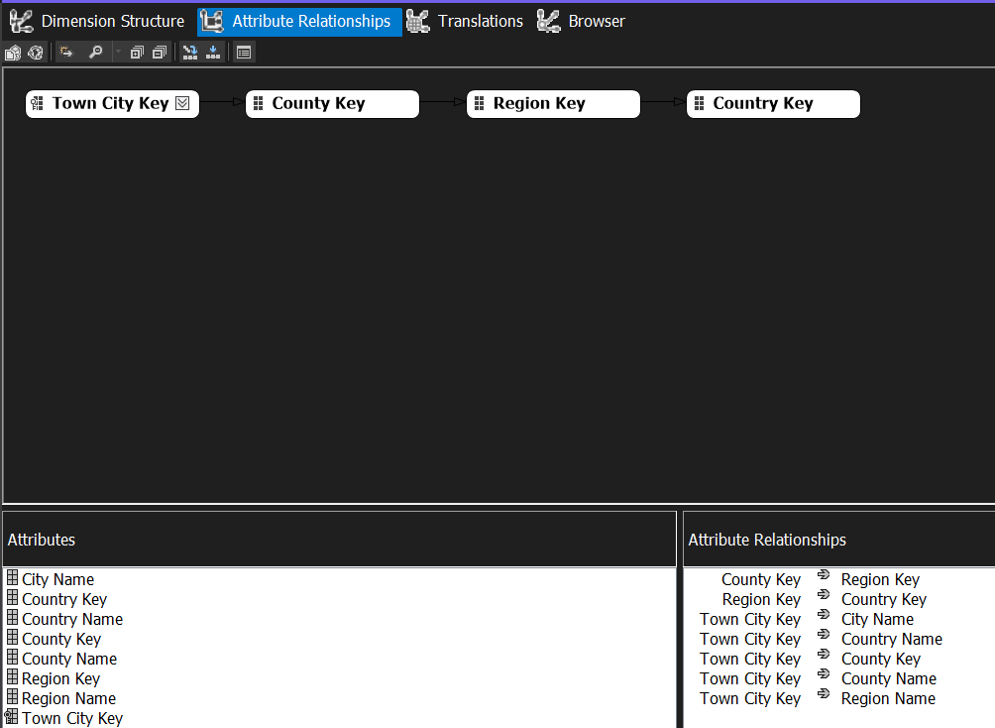

***4.3. Các chiều còn lại***

Ví dụ: chiều TimeOfDay (các bảng còn lại tương tự)

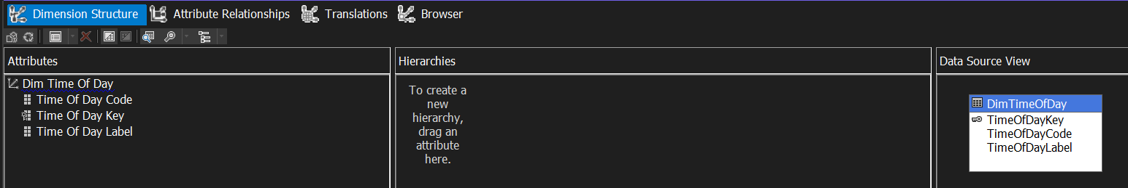

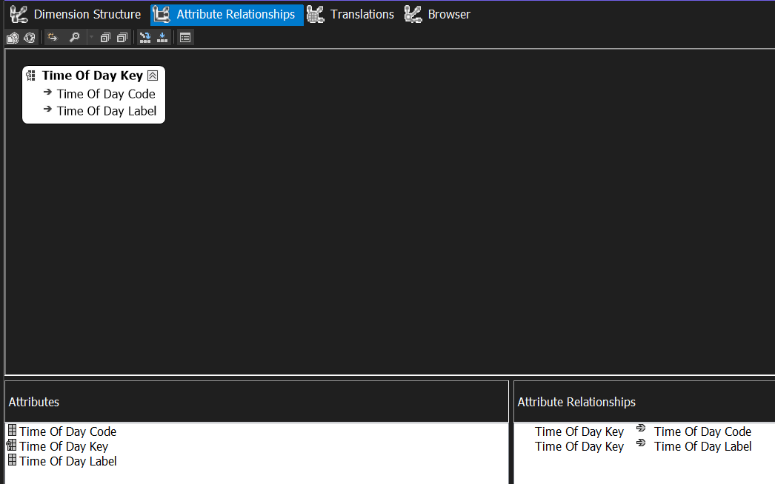

**5. Sử dụng DMX để truy vấn**

1. Report the **number of casualties** by **Severity** (Fatal, Serious, Slight) in the **Local Authority Districts** over **years**. / Thống kê **số lượng nạn nhân** theo **Mức Độ Nghiêm Trọng** (Fatal, Serious, Slight) ở các **Địa phương** (Local_Authority_(District)) trong tất cả **các năm**.

|  |
| --- |
| -- 5.1  with MEMBER MEASURES.[fatal or Serious] as sum  (  {[Dim Casualty Severity].[Casualty Severity Key].&[1],[Dim Casualty Severity].[Casualty Severity Key].&[2]},  [Measures].[Fact Casualties Count]  )  MEMBER MEASURES.[fatal] as sum  (  [Dim Casualty Severity].[Casualty Severity Key].&[1],  [Measures].[Fact Casualties Count]  )  MEMBER MEASURES.[Serious] as sum  (  [Dim Casualty Severity].[Casualty Severity Key].&[2],  [Measures].[Fact Casualties Count]  )  MEMBER MEASURES.[Slight] as sum  (  [Dim Casualty Severity].[Casualty Severity Key].&[3],  [Measures].[Fact Casualties Count]  )  MEMBER MEASURES.[All] as sum  (  [Dim Casualty Severity].[Casualty Severity Key],  [Measures].[Fact Casualties Count]  )  select {MEASURES.[fatal],MEASURES.[Serious],MEASURES.[fatal or Serious],MEASURES.[Slight],MEASURES.[All]} on 0,[Dim Local Authority District].[LAD Label].[LAD Label] on 1  from [UK Accidents DDS]; |

**Kết quả**:

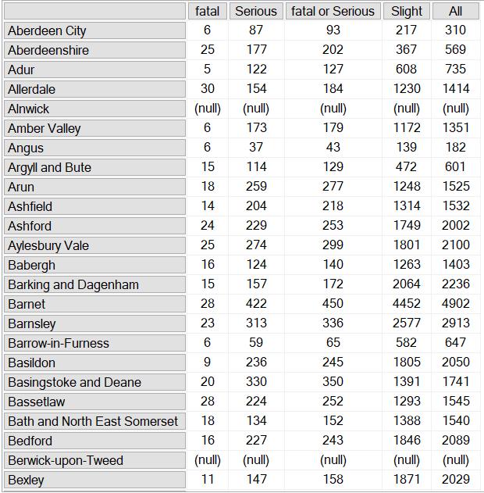

1. Report the **number of casualties** by **Severity** (Fatal, Serious, Slight) in the **Local Authority Districts** by **Quarter** in years. / Thống kê **số lượng nạn nhân** theo **Mức Độ Nghiêm Trọng** ở các **Địa Phương** (Local_Authority_(District)) theo các **Quý** trong từng năm.

|  |
| --- |
| SELECT NON EMPTY CROSSJOIN([Dim Date].[Calendar].[Calendar Year],[Dim Date].[Calendar Quarter].[Calendar Quarter]) on columns,  NON EMPTY CROSSJOIN([Dim Local Authority District].[LAD Label].[LAD Label],[Dim Casualty Severity].[Casualty Severity Label].[Casualty Severity Label]) on rows  FROM [UK Accidents DDS]  WHERE [Measures].[Fact Casualties Count]; |

**Kết quả:**

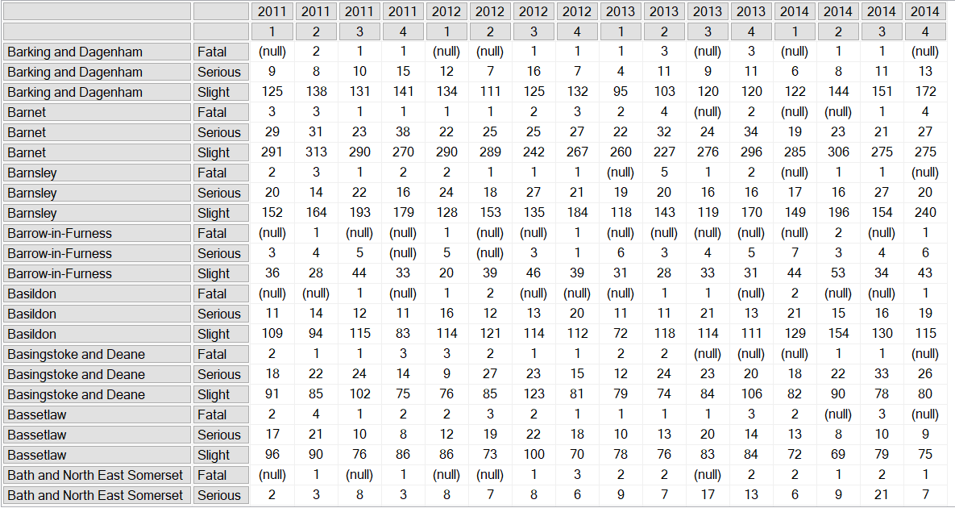

1. Report the **number of accidents** by **Severity** and **Time of Day** (Morning: 5am-12pm, Afternoon: 12pm-5pm, Evening: 5pm-9pm, Night: 9pm-5am) over **years**. / Thống kê **số lượng TNGT** theo **Mức Độ Nghiêm Trọng** và **Thời Điểm Trong Ngày** (Morning: 5am-12pm, Afternoon: 12pm-5pm, Evening: 5pm-9pm, Night: 9pm-5am) trong **các năm**.

|  |
| --- |
| SELECT NON EMPTY CROSSJOIN(CROSSJOIN({[Dim Gender].[Gender Label].[Gender Label]-[Dim Gender].[Gender Label].&[Data missing or out of range]},[Dim Casualty Type].[Casualty Type Label].[Casualty Type Label]),{[Dim Age Band].[Age Band Label].[Age Band Label],[Dim Age Band].[Age Band Label]}) on rows,  NON EMPTY [Dim Date].[Calendar Year].[Calendar Year] on columns  FROM [UK Accidents DDS]  WHERE [Measures].[Fact Casualties Count]; |

**Kết quả:**

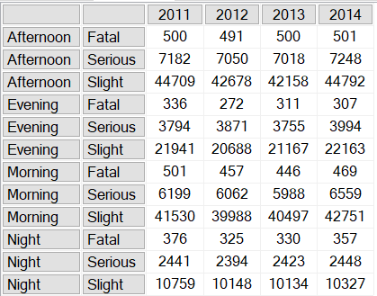

1. Report the **number of accidents** by **Severity**, **Urban or Rural Area** and **Road Type** over **years**. / Thống kê **số lượng TNGT** theo **Mức Độ Nghiêm Trọng**, **Vùng** (Urban_or_Rural_Area), và **Kiểu Đường** (Road Type) trong **các năm**.

|  |
| --- |
| SELECT NON EMPTY CROSSJOIN([Dim Road Type].[Road Type Label].[Road Type Label],[Dim Accident Severity].[Accident Severity Label].[Accident Severity Label]) on rows,  NON EMPTY CROSSJOIN([Dim Date].[Calendar Year].[Calendar Year],[Dim Urban Rural].[Urban Or Rural Label].[Urban Or Rural Label]) on columns  FROM [UK Accidents DDS]  WHERE [Measures].[Fact Accidents Count]; |

**Kết quả:**

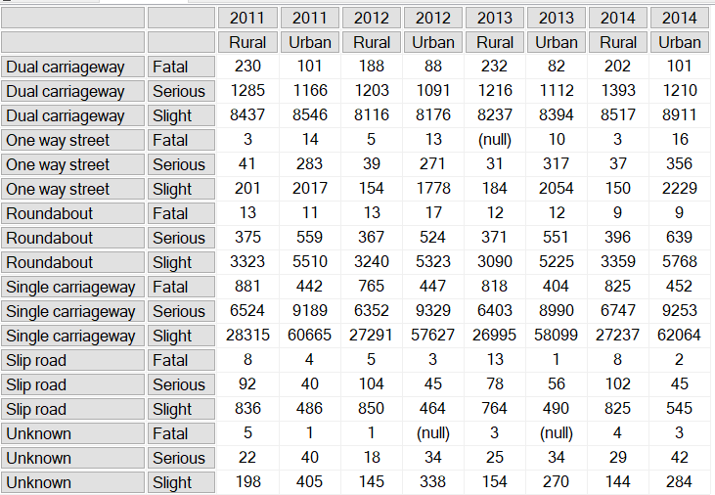

1. Report the **number of accidents** by **Journey Purpose** and **Vehicle Type** / Tổng hợp **số lượng tai nạn** theo **Mục Đích Hành Trình** (Journey Purpose) và **Loại Phương Tiện** (Vehicle_Type).

|  |
| --- |
| SELECT NON EMPTY CROSSJOIN([Dim Road Type].[Road Type Label].[Road Type Label],[Dim Accident Severity].[Accident Severity Label].[Accident Severity Label]) on rows,  NON EMPTY CROSSJOIN([Dim Date].[Calendar Year].[Calendar Year],[Dim Urban Rural].[Urban Or Rural Label].[Urban Or Rural Label]) on columns  FROM [UK Accidents DDS]  WHERE [Measures].[Fact Accidents Count]; |

**Kết quả**:

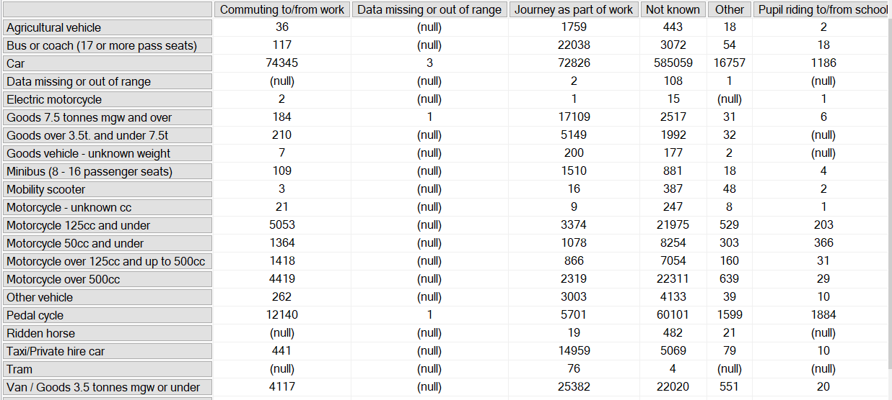

1. Report the **number of casualties** by **Severity**, **Casualty Type** and **Age Group** over **years**. / Thống kê **số lượng nạn nhân** theo **Mức Độ Nghiêm Trọng**, **Loại Nạn Nhân** (Casualty Type) và **Độ Tuổ**i trong **các năm**.

|  |
| --- |
| SELECT NON EMPTY CROSSJOIN([Dim Casualty Type].[Casualty Type Label].[Casualty Type Label], {[Dim Age Group].[Age Group Label].[Age Group Label],[Dim Age Group].[Age Group Label]}) on rows,  NON EMPTY CROSSJOIN([Dim Date].[Calendar Year].[Calendar Year],[Dim Casualty Severity].[Casualty Severity Label].[Casualty Severity Label]) on columns  FROM [UK Accidents DDS]  WHERE [Measures].[Fact Casualties Count]; |

**Kết quả:**

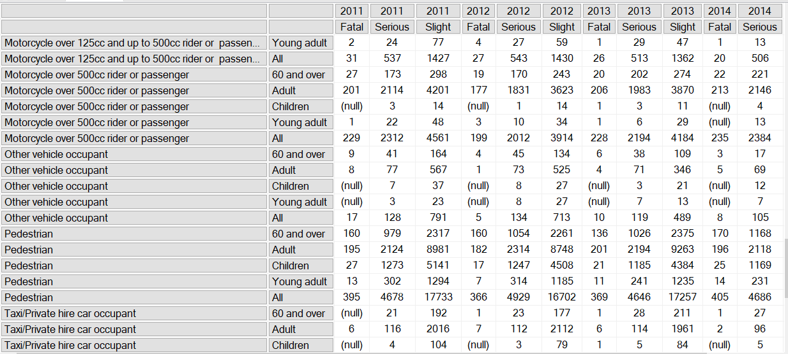

**E. REPORT SỬ DỤNG POWER BI**

1. Thống kê số lượng nạn nhân theo Mức Độ Nghiêm Trọng (Fatal, Serious, Slight) ở các Địa phương (Local_Authority_(District)) trong tất cả các năm.

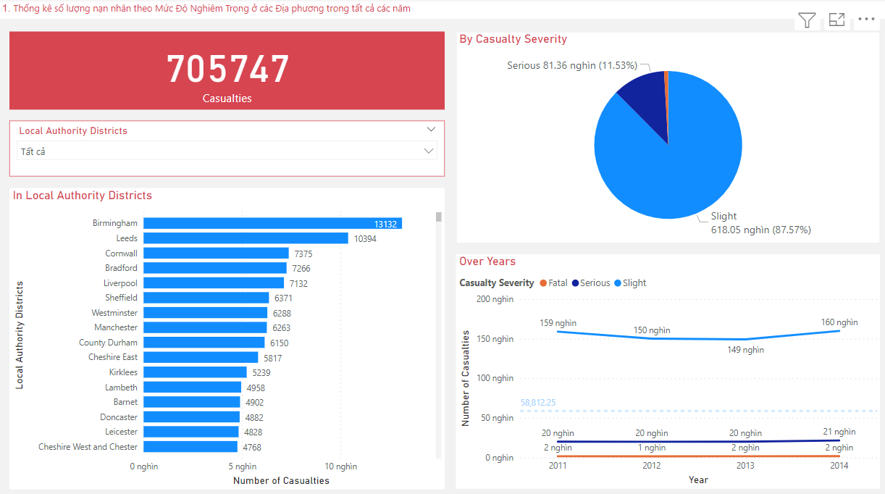

2. Thống kê số lượng nạn nhân theo Mức Độ Nghiêm Trọng ở các Địa Phương (Local_Authority_(District)) theo các Quý trong từng năm.

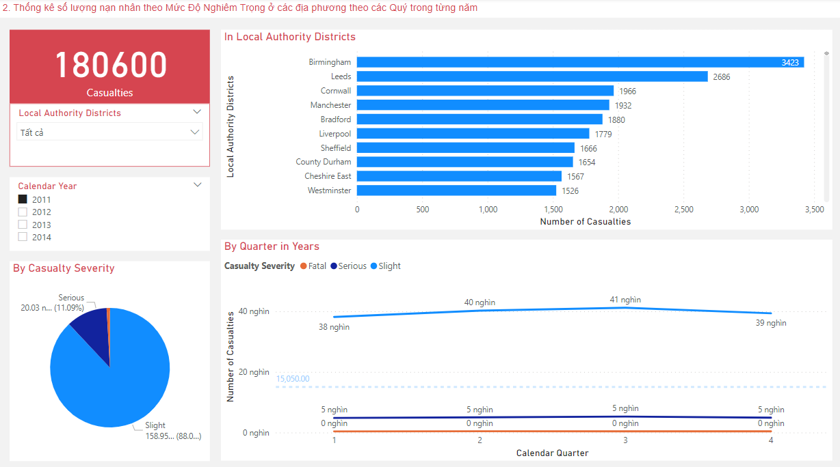

3. Thống kê số lượng TNGT theo Mức Độ Nghiêm Trọng và Thời Điểm Trong Ngày (Morning: 5am-12pm, Afternoon: 12pm-5pm, Evening: 5pm-9pm, Night: 9pm-5am) trong các năm.

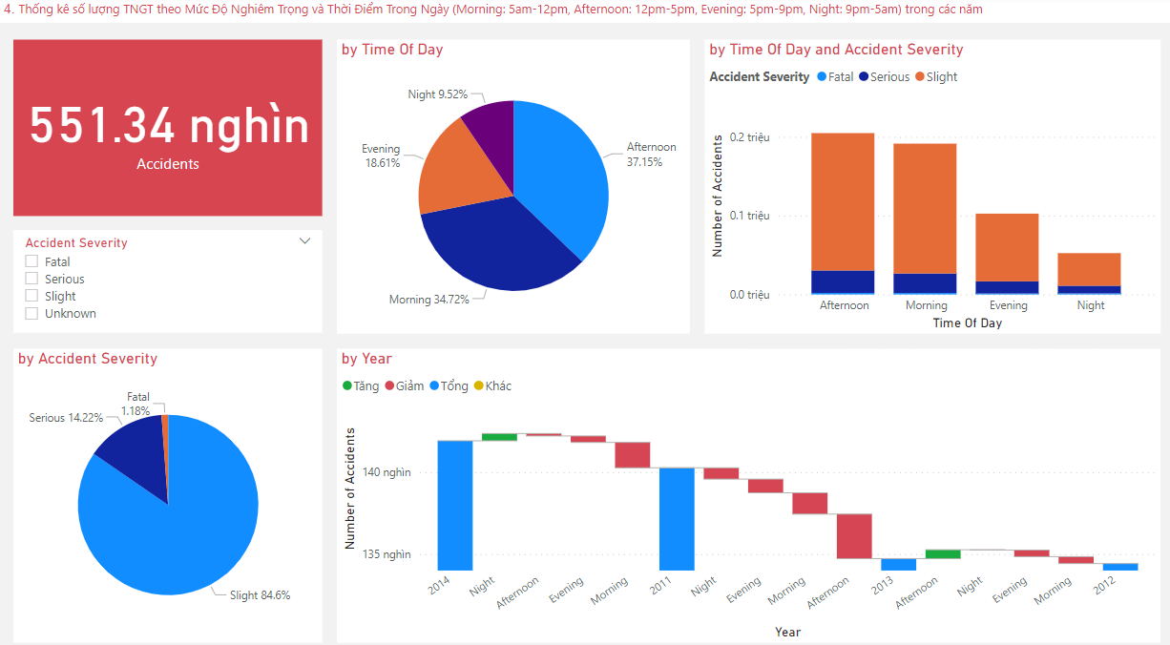

4. Thống kê số lượng TNGT theo Mức Độ Nghiêm Trọng, Vùng (Urban_or_Rural_Area), và Kiểu Đường (Road Type) trong các năm.

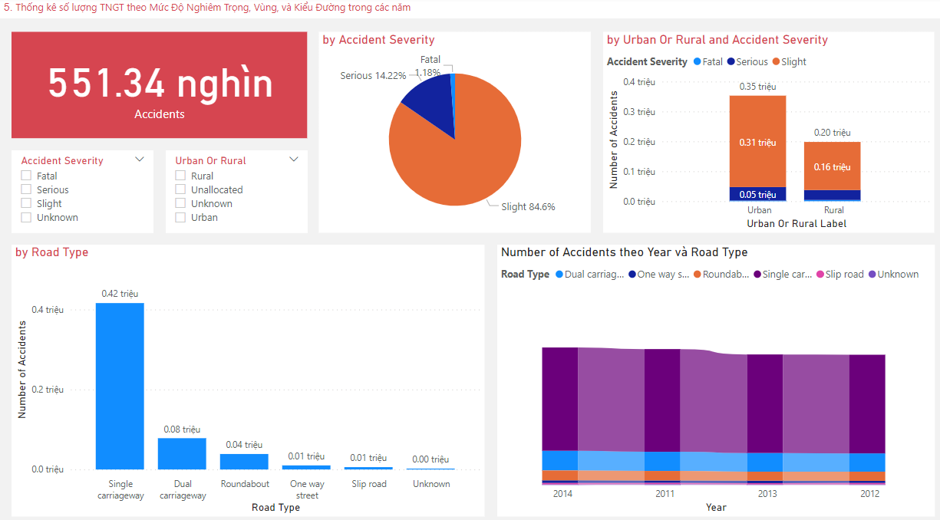

5. Tổng hợp số lượng tử vong theo Giới tính, Loại nạn nhân và Nhóm tuổi theo các năm

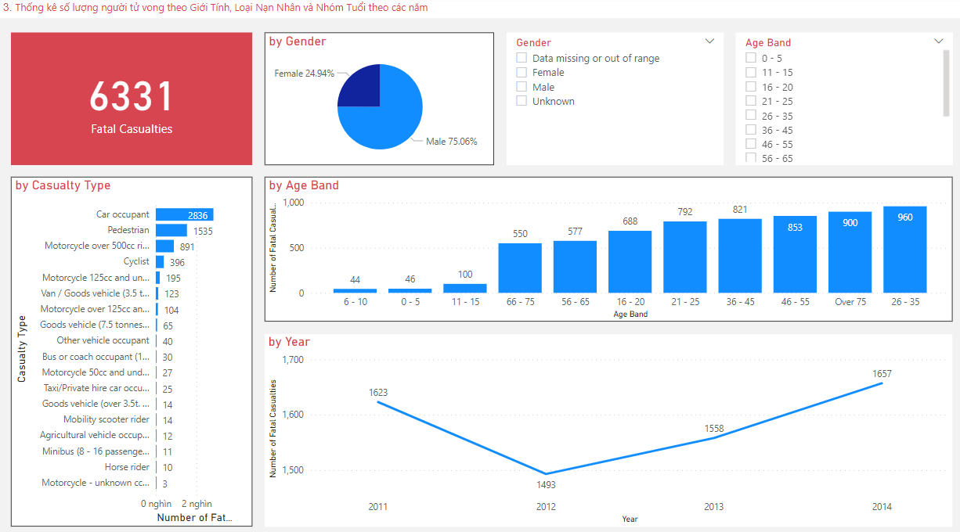

6. Thống kê số lượng nạn nhân theo Mức Độ Nghiêm Trọng, Loại Nạn Nhân (Casualty Type) và Độ Tuổi trong các năm.

